О классификации по единой Товарной номенклатуре внешнеэкономической деятельности Евразийского экономического союза отдельных товаров

В целях выработки единообразных подходов по классификации товаров по единой Товарной номенклатуре внешнеэкономической деятельности Евразийского экономического союза (далее – ТН ВЭД ЕАЭС) при совершении таможенных операций и таможенного контроля товаров, ввозимых в Российскую Федерацию и вывозимых из Российской Федерации, в соответствии с пунктом 6 статьи 52 Таможенного кодекса таможенного союза (Федеральный закон от 2 июня 2010 г. № 114-ФЗ «О ратификации Договора о Таможенном кодексе таможенного союза» (Собрание законодательства Российской Федерации, 2010, № 23, ст. 2796), частью 2 статьи 108 Федерального закона от 27 ноября 2010 г. № 311-ФЗ «О таможенном регулировании в Российской Федерации» (Собрание законодательства Российской Федерации, 2010, № 48, ст. 6252), Решением Совета Евразийской экономической комиссии от 16 июля 2012 г. № 54 «Об утверждении единой Товарной номенклатуры внешнеэкономической деятельности Евразийского экономического союза и Единого таможенного тарифа Евразийского экономического союза» (официальный сайт Комиссии Таможенного союза http://www.tsouz.ru/, 23 июля 2012 г.) (с изменениями, внесенными решениями Коллегии Евразийской экономической комиссии от 30 августа 2012 г. № 149, от 2 октября 2012 г. № 174, № 176, от 18 октября 2012 г.
№ 186, от 13 ноября 2012 г. № 215, от 4 декабря 2012 г. № 260, от 11 декабря 2012 г. № 264, № 265, от 25 декабря 2012 г. № 303, от 5 февраля 2013 г. № 13, от 12 марта 2013 г. № 36, от 19 марта 2013 г. № 45, от 24 апреля 2013 г. № 93, № 94, от 14 мая 2013 г. № 105, № 106, от 25 июня 2013 г. № 138, № 139, № 140, от 3 июля 2013 г. № 148, от 13 августа 2013 г. № 170, от 20 августа 2013 г. № 174,
№ 175, от 3 сентября 2013 г. № 183, № 187, от 17 сентября 2013 г. № 194, от 1 октября 2013 г. № 205, № 216, от 15 октября 2013 г. № 219, от 22 октября 2013 г. № 232, № 233, от 5 ноября 2013 г. № 247, от 18 ноября 2013 г. № 266, от 17 декабря 2013 г. № 300, от 29 января 2014 г. № 9, от 5 февраля 2014 г. № 14, от 25 февраля 2014 г. № 25, от 25 марта 2014 г. № 46, от 8 апреля 2014 г. № 51, от 13 мая 2014 г. № 63, № 64, № 65, от 26 мая 2014 г. № 77, № 78, от 3 июня 2014 г.
№ 87, от 25 июня 2014 г. № 94, от 7 июля 2014 г. № 103, от 15 июля 2014 г.
№ 109, № 110, от 19 августа 2014 г. № 129, от 16 сентября 2014 г. № 160, от 23 сентября 2014 г. № 171, № 174, № 175, от 14 октября 2014 г. № 188, от 2 декабря 2014 г. № 214, № 215, № 216, № 217, № 221, от 9 декабря 2014 г. № 229, от 20 января 2015 г. № 1, № 2, от 27 января 2015 г. № 4, от 24 февраля 2015 г. № 14, от 10 марта 2015 г. № 16, № 17, от 17 марта 2015 г. № 18, от 21 апреля 2015 г. № 31, № 32, № 33, от 5 мая 2015 г. № 39, № 44, от 12 мая 2015 г. № 50, № 51, от 19 мая 2015 г. № 57, от 2 июня 2015 г. № 85, от 9 июня 2015 г. № 64, от 8 июля 2015 г.
№ 72, № 73, № 74, от 14 июля 2015 г. № 80, от 18 августа 2015 г. № 86, № 87,
№ 88, № 89, от 1 сентября 2015 г. № 108, от 10 сентября 2015 г. № 113, от 28 сентября 2015 г. № 127, от 3 ноября 2015 г. № 141, от 10 ноября 2015 г. № 145,
№ 146, от 17 ноября 2015 г. № 150, от 26 января 2016 г. № 7, от 2 февраля 2016 г. № 13, от 24 февраля 2016 г. № 19, от 1 марта 2016 г. № 20, от 1 марта 2016 г.
№ 21, от 22 марта 2016 г. № 25, от 29 марта 2016 г. № 27, от 5 апреля 2016 г. № 29, от 17 мая 2016 г. № 45; решениями Совета Евразийской экономической комиссии от 14 сентября 2012 г. № 81, от 12 октября 2012 г. № 89, от 23 ноября 2012 г.
№ 90, № 107, от 17 декабря 2012 г. № 125, от 30 января 2013 г. № 8, от 27 февраля 2013 г. № 10, № 14, № 15, от 14 марта 2013 г. № 17, № 20, от 23 апреля 2013 г.
№ 21, от 16 мая 2013 г. № 34, № 35, № 36, от 2 июля 2013 г. № 42, № 45, № 46,
№ 87, от 16 августа 2013 г. № 53, № 54, от 9 октября 2013 г. № 57, № 58, № 59,
№ 60, № 69, № 70, от 24 октября 2013 г. № 74, № 75, от 19 ноября 2013 г. № 83, от 13 декабря 2013 г. № 92, от 23 декабря 2013 г. № 98, от 31 января 2014 г. № 3,
№ 4, от 4 марта 2014 г. № 13, от 28 марта 2014 г. № 15, № 16, от 16 апреля 2014 г. № 30, от 23 июня 2014 г. № 47, от 16 июля 2014 г. № 48, № 51, № 52, от 15 августа 2014 г. № 53, от 18 сентября 2014 г. № 64, № 65, № 66, № 67, № 105, от 19 октября 2014 г. № 82, № 97, от 10 декабря 2014 г. № 112, от 23 декабря 2014 г. № 126,
№ 127, от 23 апреля 2015 г. № 15, № 20, № 21, от 28 апреля 2015 г. № 9, № 22, от 28 мая 2015 г. № 23, № 25, № 26, от 15 июля 2015 г. № 44, от 21 августа 2015 г.
№ 54, № 55, от 23 ноября 2015 г. № 72, от 12 февраля 2016 г. № 3, от 17 марта 2016 г. № 19) и Решением Комиссии Таможенного союза от 28 января 2011 г.
№ 522 «О Положении о порядке применения единой Товарной номенклатуры внешнеэкономической деятельности Таможенного союза при классификации товаров» (официальный сайт Комиссии Таможенного союза http://www.tsouz.ru/, 4 февраля 2011 г.) с изменениями, внесенными Решением Комиссии Таможенного союза от 16 августа 2011 г. № 767 (официальный сайт Комиссии Таможенного союза http://www.tsouz.ru/, 02.09.2011):
1. Классифицировать товары, приведенные в прилагаемом Сборнике решений и разъяснений по классификации по единой Товарной номенклатуре внешнеэкономической деятельности Евразийского экономического союза отдельных товаров, в соответствии с указанными в нем классификационными кодами ТН ВЭД ЕАЭС.
2. Контроль за исполнением настоящего приказа возложить на руководителя Федеральной таможенной службы В.И. Булавина.
3. Настоящий приказ вступает в силу по истечении 30 дней после дня его официального опубликования.

Министр А.Г. Силуанов

Приложение
к приказу Министерства финансов Российской Федерации
от _______________№ _________

Сборник решений и разъяснений по классификации по единой Товарной номенклатуре внешнеэкономической деятельности Евразийского экономического союза отдельных товаров

1. Термин «плюсны», применяемый в товарной позиции 0207 ТН ВЭД ЕАЭС
Обработанные плюсны ног получают путем отделения от тушки части ноги приблизительно на уровне шпоры. Когти, желтый эпидермис, покрывающий плюсны, и тушку удаляют. Обработанные плюсны ног состоят из части плюсневой кости и четырех фаланг пальцев с прилегающими мякотной тканью и кожей.
2. Щековина, баки, объединенная щековина
Щековина, баки, объединенная щековина и/или их части домашних свиней (рис. 2.1) в соответствии с дополнительным примечанием 2В к группе 02
ТН ВЭД ЕАЭС и Основными правилами интерпретации ТН ВЭД (далее – ОПИ ТН ВЭД) 1 и 6 классифицируются в предусмотренных для них подсубпозициях ТН ВЭД ЕАЭС:
в свежем, охлажденном, замороженном виде – 0203 19 550, 0203 29 550
ТН ВЭД ЕАЭС;
в соленом виде или рассоле, в сушеном или в копченом виде –
0210 19 500 0, 0210 19 810 0 ТН ВЭД ЕАЭС.
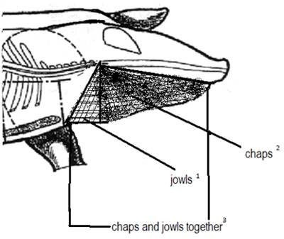
Рис. 2.1
<1> В переводе с английского языка – «щековина».
<2> В переводе с английского языка – «баки».
<3> В переводе с английского языка – «объединенная щековина».
3. Икра осетровых и других видов рыб
3.1. Ястычная икра, полученная из целых или нарезанных на куски ястыков рыбы, замороженная, классифицируется в субпозиции 0303 91 ТН ВЭД ЕАЭС.
3.2. Ястычная икра, полученная из целых или нарезанных на куски ястыков рыбы, соленая, копченая, сушеная или вяленая, классифицируется в субпозиции 0305 20 000 0 ТН ВЭД ЕАЭС.
3.3. Замороженная соленая ястычная икра, полученная замораживанием цельных или нарезанных на куски соленых ястыков рыбы, классифицируется в субпозиции 0305 20 000 0 ТН ВЭД ЕАЭС.
3.4. Ястычная икра, полученная из целых или нарезанных на куски ястыков рыбы, приготовленная иным способом, чем указано в группе 03, например, консервированная с помощью уксуса или приготовленная в масле или маринаде, классифицируется в субпозиции 1604 31 000 0 и 1604 32 00 ТН ВЭД ЕАЭС.
3.5. Икринки мойвы, замороженные в блоки, полученные путем отделения от икряных самок методом разрезания, очистки полученной массы от различных примесей, промыванием морской водой, предназначенные для производства пищевой продукции, классифицируются в субпозиции 0303 91 ТН ВЭД ЕАЭС.

4. Варено-мороженые крабы и конечности краба
Сваренные на пару или в воде и замороженные (глазированные льдом) конечности краба в хитиновом покрове (например, комплект конечностей в хитиновом покрове, состоящий из 6 ходильных и 2 клешненосных, полученный путем отделения головогрудного панциря (карапакса) краба вместе с внутренностями), классифицируются в товарной позиции 0306 ТН ВЭД ЕАЭС.
5. Цисты (яйца) «Artemia salina»
Цисты (яйца) «Artemia salina», представляющие собой оплодотворенные яйцевые мешочки рачка или эмбрионы в толстой оболочке, не пригодные для употребления в пищу человеком, используемые как корм для рыб, черепах, ракообразных или креветок, классифицируются в подсубпозиции
0511 91 909 0 ТН ВЭД ЕАЭС в соответствии с ОПИ ТН ВЭД 1 и 6.
6. Луковичные растения
Луковичные растения в состоянии покоя, вегетации и цветения классифицируются в товарной позиции 0601 ТН ВЭД ЕАЭС.
Группа луковичных растений включает в себя представителей семейства амариллисовых (амариллис, валлота, гиппеаструм, эухарис, гибриды нарцисса, неринабоудена), семейства первоцветных (цикламен), семейства лилейных (вельтгеймия, гальтония, гиацинт, колчикум, лилейник, лилия, тюльпан, эвкомис), семейства ирисовых (гладиолус, ирис, крокус), семейства лютиковых (анемон, лютик), семейства орхидных (орхидеи). Луковичные объединяют в себя растения, имеющие так называемую самостоятельную почку в виде клубня, луковицы, клубнелуковицы и т.д., способную к развитию при благоприятных условиях.
Клубень – это сильно утолщенный, мясистый участок стебля растений, состоящий из одного или нескольких междоузлий. Клубни бывают наземные и подземные. Наземные клубни обычно зеленого цвета и несут нормальные листья (например, эпифитные тропические орхидеи). Подземные клубни являются утолщениями подсемядольного колена (например, у цикламена) или ветвей корневища.
Клубнелуковица – подземный побег растений. Является промежуточной формой между клубнем и луковицей. Клубнелуковица внешне похожа на луковицу, по строению ближе к клубню. Клубнелуковицы образуются у крокуса, гладиолуса, безвременника и других.
Луковица – это видоизмененный побег. Донце луковицы является сильно укороченным стеблем, чешуи – видоизмененными листьями. Вокруг донца располагаются зачатки корней, развивающиеся при посадке луковицы в землю. У самого донца внутри луковицы располагается зародыш будущей цветочной стрелки, вокруг которого присобраны зачатки будущих листьев. Луковицы различных цветковых растений имеют различное строение.
Галантус (подснежник), гальтония, леукоюм (белоцветник), лилия, нарцисс имеют многолетнюю, постепенно обновляющуюся луковицу и такие же корни. Луковица этих растений как бы разбухает за счет новых чешуй, образующихся в центре. Старые наружные чешуи отмирают и заменяются более молодыми. Постепенно луковица полностью омолаживается.
Гиацинт, иридодиктиум, ксифиум, мускари, хионодокса также имеют многолетнюю, постепенно сменяющуюся луковицу, но в период покоя полностью сбрасывают свои корни.
Камассия за время роста (вегетации) почти полностью расходует свои питательные запасы. От старой луковицы у нее остается лишь донце и многолетние, постепенно сменяющиеся корни. Молодые чешуи образуются на старом донце ежегодно.
Гиацинтодес, тюльпан, фритиллярия (рябчик), эритрониум (кандык) сменяют луковицу полностью ежегодно. Молодая луковица формируется к периоду покоя и «отдыхает» без корней.
Покой у растений – это физиологическое состояние, при котором резко снижаются скорость роста и интенсивность обмена веществ. Оно необходимо для переживания неблагоприятных условий среды в различные периоды жизненного цикла или сезона года.
Период покоя у луковичных (эфемероидов) начинается после сбрасывания листьев (листья и цветоносные стебли засыхают) и корней (у некоторых многолетних луковичных корни отмирают не полностью).
Вегетативный рост растения начинается при наступлении благоприятных условий, например, при благоприятных факторах среды (свет, тепло, влага). Рост и развитие (вегетация) растения складывается из нескольких фаз: начальной (рост побега, цветочной стрелки), интенсивного роста (перед наступлением цветения), замедления роста (переход к репродуктивному состоянию), стационарного состояния.
В период цветения в луковицах происходит процесс закладки почек возобновления, которые содержат зачатки будущих цветков и соцветий.

7. Чернослив
Чернослив, получаемый искусственной (в специальных сушилках) или естественной (солнечной или теневой) сушкой плодов сливы сортов Венгерка, классифицируется в субпозиции 0813 20 000 0 ТН ВЭД ЕАЭС.
Для придания черносливу блестяще-черного цвета высушенные плоды обрабатывают раствором глицерина.

8. Сушеное растительное сырье
8.1. Растительное сырье для приготовления настоя, состоящее из измельченных или неизмельченных сушеных частей одного растения (например, листьев, цветков, лепестков, семян, плодов, коры), применяемого в фармацевтических целях, расфасованное для розничной продажи или в фильтр-пакетики, или пакетики-саше, классифицируется в товарной позиции
1211 ТН ВЭД ЕАЭС.
8.2. Растительное сырье для приготовления настоя, состоящее из смеси измельченных и (или) не измельченных сушеных частей различных растений, применяемого в качестве диуретического, противовоспалительного, спазмолитического, общетонизирующего средства, расфасованное для розничной продажи или в фильтр-пакетики, или пакетики-саше, классифицируется в подсубпозиции 2106 90 920 0 ТН ВЭД ЕАЭС.
9. Улучшители масла какао SOS-типа
9.1. Улучшители масла какао SOS-типа (SOS указывает на наличие в продукте 2-олеодистеарина) – продукты с массовой долей жира не менее 99 %, обладающие высокой совместимостью с маслом какао в любых соотношениях, нуждающиеся в темперировании, основным компонентом которых является
2-олеодистеарин (до 70 %), содержащие не более 1 мас.% лауриновой кислоты, не более 2 мас.% трансизомеров жирных кислот, изготавливаемые из индивидуального натурального или фракционированного масла или жира, подвергнутого гидрогенизации или переэтерификации, классифицируются в подсубпозиции 1516 20 980 1 ТН ВЭД ЕАЭС.
9.2. Улучшители масла какао SOS-типа (SOS указывает на наличие в продукте 2-олеодистеарина) – продукты с массовой долей жира не менее 99 %, обладающие высокой совместимостью с маслом какао в любых соотношениях, нуждающиеся в темперировании, основным компонентом которых является
2-олеодистеарин (до 70 %), содержащие не более 1 мас.% лауриновой кислоты, не более 2 мас.% трансизомеров жирных кислот, изготавливаемые из смеси натуральных и (или) фракционированных масел тропического происхождения и (или) модифицированных растительных масел с добавлением или без добавления пищевых добавок и других ингредиентов, классифицируются в подсубпозиции 1517 90 990 0 ТН ВЭД ЕАЭС.

10. Спред растительно-жировой
Спред растительно-жировой – эмульсионный жировой продукт с массовой долей общего жира 39 % или более, но менее 80 %, жировая фаза которого состоит из смеси натуральных и (или) модифицированных растительных масел без добавления или с добавлением молочного жира (не более 15 мас.%), классифицируется в подсубпозиции 1517 90 100 0 или
1517 90 990 0 ТН ВЭД ЕАЭС в зависимости от содержания молочного жира.
11. Смесь растительно-жировая топленая
Смесь растительно-жировая топленая – продукт с массовой долей жира не менее 99 %, жировая фаза которого состоит из смеси натуральных и (или) модифицированных растительных масел без добавления или с добавлением молочного жира (не более 15 мас.%), классифицируется в подсубпозиции 1517 90 100 0 или 1517 90 990 0 ТН ВЭД ЕАЭС в зависимости от содержания молочного жира.
12. Смесь растительно-сливочная топленая
12.1. Смесь растительно-сливочная топленая – продукт с массовой долей жира не менее 99 %, изготавливаемый путем смешивания нагретых до температуры полного расплавления натуральных и (или) модифицированных растительных масел либо путем применения других технологических приемов, классифицируется в подсубпозиции 1517 90 990 0 ТН ВЭД ЕАЭС.
12.2. Смесь растительно-сливочная топленая – продукт с массовой долей жира не менее 99 %, с содержанием молочного жира в составе жировой фазы 15 % или более, но менее 50 мас.%, изготавливаемый путем смешивания нагретых до температуры полного расплавления молочного жира (и (или) сливок, и (или) сливочного масла) и натуральных и (или) модифицированных растительных масел либо путем применения других технологических приемов, классифицируется в подсубпозиции 2106 90 980 4 ТН ВЭД ЕАЭС.

13. Рыбные снэки
Рыбные снэки с пряностями или специями и (или) вкусо-ароматическими добавками, получаемые из нежирной мелкой рыбы (тушки или пласты мелкой рыбы солят, прессуют (при необходимости), посыпают пряностями или специями и (или) вкусо-ароматическими добавками и сушат), расфасованные или не расфасованные в упаковки для розничной продажи, классифицируются в товарной позиции 1604 ТН ВЭД ЕАЭС.
14. Готовые или консервированные крабы
14.1. Консервы из крабов, произведенные из очищенного от панциря мяса крабов (конечности крабов предварительно варят в течение 10 – 15 мин. в морской воде или в растворе поваренной соли для более легкого извлечения мяса из панциря), расфасованного в жестяные банки и подвергнутые тепловой обработке (стерилизации), в процессе которой мясо крабов полностью проваривается, классифицируются в субпозиции 1605 10 000 0 ТН ВЭД ЕАЭС.
14.2. Конечности крабов, частично освобожденные от панциря (хитинового покрова), сваренные на пару или в воде и пригодные в пищу без дальнейшей очистки от панциря, классифицируются в субпозиции
1605 10 000 0 ТН ВЭД ЕАЭС.
15. Креветки со специями
Очищенные креветки, приготовленные со специями (например, молотым перцем) и солью, сушеные, классифицируются в субпозициях 1605 21 или 1605 29 000 0 ТН ВЭД ЕАЭС.
16. Кальмар со специями
Кальмар шинкованный (в виде соломки), приготовленный со специями (например, молотым перцем) и солью, сушеный, классифицируется в субпозиции 1605 54 000 0 ТН ВЭД ЕАЭС.
17. Кондитерское изделие, покрытое белым шоколадом
Кондитерское изделие, не содержащее какао, в форме шара диаметром 2,5 см, состоящее из вафельной сферы с толщиной стенки 2 мм, наполненной ореховой начинкой, имеющей вкус кокосового ореха, и целым ядром миндального ореха, снаружи покрытой белым шоколадом и тертым кокосовым орехом, классифицируется в субпозиции 1704 90 ТН ВЭД ЕАЭС.
18. Халва
Халва (тахинная, арахисовая, подсолнечная, соевая, ореховая и другая) – кондитерское изделие, изготавливаемое из обжаренных тертых семян масличных культур и карамельной массы, сбитой с пенообразующим веществом, классифицируется в подсубпозиции 1704 90 990 0 ТН ВЭД ЕАЭС.

19. Кондитерские изделия, содержащие какао
19.1. Кондитерское изделие в форме шара диаметром 3 см, состоящее из вафельной сферы с толщиной стенки 2 мм, наполненной шоколадной начинкой с целым лесным орехом, снаружи покрытой молочным шоколадом и кусочками орехов, классифицируется в подсубпозиции 1806 90 310 0 ТН ВЭД ЕАЭС.
19.2. Кондитерское изделие в форме шара диаметром 3,5 см, состоящее из вафельной сферы с толщиной стенки 1 – 2 мм, наполненной начинкой
с кусочками ореха, снаружи покрытой молочным шоколадом и кусочками орехов, классифицируется в подсубпозиции 1806 90 310 0 ТН ВЭД ЕАЭС.
19.3. Кондитерское изделие в форме шара диаметром 3,5 см, состоящее из вафельной сферы с толщиной стенки 1 – 2 мм, наполненной начинкой с кусочками земляники (клубники), снаружи покрытой молочным шоколадом, классифицируется в подсубпозиции 1806 90 310 0 ТН ВЭД ЕАЭС.
19.4. Кондитерское изделие в форме шара диаметром 3,5 см, состоящее из вафельной сферы с толщиной стенки 1 – 2 мм, наполненной шоколадной начинкой, снаружи покрытой белым шоколадом, классифицируется в подсубпозиции 1806 90 310 0 ТН ВЭД ЕАЭС.
19.5. Сложное изделие в форме яйца, снаружи покрытое двойным слоем шоколада, содержащее внутри капсулу из пластмассы, в которой находится игрушка (например, пластмассовый вертолет в разобранном виде), классифицируется в подсубпозиции 1806 90 390 0 ТН ВЭД ЕАЭС.

20. Кондитерское изделие с игрушкой
Сложное изделие, представляющее скрепленные между собой две закрытые пластмассовые полусферы овальной формы, в одну из которых помещены слоями шоколадно-ореховая и молочная пасты и два кондитерских изделия (небольшие вафельные сферы с шоколадно-ореховой начинкой, покрытые молочным шоколадом), в другую полусферу, к которой прикреплена пластмассовая ложечка, помещены небольшая игрушка или игрушка в разобранном виде и вкладыш с информацией о кондитерском изделии (например, составе, производителе), инструкцией по сборке игрушки, классифицируется в подсубпозиции 1806 90 600 0 ТН ВЭД ЕАЭС на основании ОПИ ТН ВЭД 3 б) и 6 (классификация на уровне подсубпозиции осуществляется с применением ОПИ ТН ВЭД 3 б).
21. Взбитые сливки в аэрозольной упаковке
Сливки, изготовленные из коровьего молока, с добавлением сахара, стабилизаторов, эмульгаторов и вкусо-ароматических веществ (например, ванили), расфасованные для розничной продажи в аэрозольные баллоны под давлением, классифицируются в подсубпозиции 1901 90 990 0 ТН ВЭД ЕАЭС.
22. Сухие завтраки в виде хлопьев
Обжаренные вареные хлопья (например, кукурузные, пшеничные, рисовые) в виде тонких (толщиной до 0,5 мм), хрупких, приятных на вкус лепестков, глазированные или неглазированные, без добавления или с добавлением вкусо-ароматических или других добавок классифицируются в субпозиции
1904 10 ТН ВЭД ЕАЭС.
23. Микронизированные хлопья
Хлопья, получаемые интенсивным нагревом зерна злаков инфракрасным излучением (ИК-нагрев), в результате чего происходит изменение состава ядра (частичная клейстеризация и декстринизация крахмала, денатурация белка, зерно «вспучивается», увеличиваясь в объеме), и плющением, без добавления или с добавлением вкусо-ароматических или других добавок, классифицируются в субпозиции 1904 10 ТН ВЭД ЕАЭС.
24. Хлопья из зерновых злаков для завтрака
24.1. Кукурузные хлопья в виде сухих хрупких приятных на вкус тонких лепестков желтовато-коричневого цвета со вкусо-ароматическими добавками или без них, полученные обжариванием вареных хлопьев кукурузы, классифицируются в подсубпозиции 1904 10 100 0 ТН ВЭД ЕАЭС.
4.2. Блюдо для завтрака из зерновых продуктов типа мюсли, содержащее необжаренные зерновые хлопья (примерно 70%), сушеные фрукты, орехи, сахар, мед и другие ингредиенты, классифицируется в подсубпозиции
1904 20 100 0 ТН ВЭД ЕАЭС.
25. «Моментальные каши»
Хлопья для приготовления моментальных каш (каши, не требующей варки), получаемые в результате варки зерна злаков (при высокой температуре и давлении или с небольшим количеством воды) и плющения, без добавления или с добавлением плодов, орехов, вкусо-ароматических или других добавок, готовые к употреблению после заливки горячей водой (кипятком), классифицируются в субпозиции 1904 20 ТН ВЭД ЕАЭС.
26. Рис быстрого приготовления
26.1. Рис, предварительно отваренный до полной готовности, а затем обезвоженный (с существенными изменениями в структуре зерна), перед употреблением требующий только замачивания в воде и доведения до кипения, классифицируется в подсубпозиции 1904 90 100 0 ТН ВЭД ЕАЭС.
26.2. Рис, отваренный до частичной готовности, а затем обезвоженный (с существенными изменениями в структуре зерна), который перед употреблением следует варить 5 – 12 мин. до полной готовности, классифицируется в подсубпозиции 1904 90 100 0 ТН ВЭД ЕАЭС.
26.3. Рис шелушеный, обрушенный, полированный, глазированный, пропаренный или дробленый, но не подвергнутый другой какой-либо обработке, классифицируется в товарной позиции 1006 ТН ВЭД ЕАЭС.

27. Замороженные овощи с рисом
27.1. Рисовое блюдо глубокой заморозки, состоящее из предварительно приготовленного риса (50%), нарезанного в форме кубиков копченого окорока (10%), нескольких видов овощей и специй, классифицируется в подсубпозиции 1904 90 100 0 ТН ВЭД ЕАЭС.
27.2. Рисовое блюдо глубокой заморозки, состоящее из предварительно приготовленного риса (37%), свиного фарша (10%), нескольких видов овощей, фруктов и специй, классифицируется в подсубпозиции 1904 90 100 0 ТН ВЭД ЕАЭС.
28. Картофельные чипсы
28.1. Картофельные чипсы, получаемые из картофельной и других видов муки или крахмала (сухие компоненты смешивают, в экструдере замешивают тесто и выводят через матрицу), в виде плоских ломтиков овальной или круглой формы, или в виде различных конфигураций («ракушки», «облачка», «спиральки»), с добавлением соли, специй, ароматических и других веществ, классифицируются в подсубпозиции 1905 90 550 0 ТН ВЭД ЕАЭС.
28.2. Картофельные чипсы, получаемые из сырого картофеля (картофель режут на ломтики толщиной 1 – 2 мм, бланшируют, подсушивают и обжаривают во фритюре), без добавления или с добавлением соли, специй, ароматических веществ, в герметичных упаковках, пригодные для непосредственного употребления, классифицируются в подсубпозиции 2005 20 200 0 ТН ВЭД ЕАЭС.

29. Кондитерское изделие, покрытое молочным шоколадом
Кондитерское изделие в форме брикета, представляющее собой вафли, покрытые слоем молочного шоколада, классифицируется в подсубпозиции 1905 32 110 0 ТН ВЭД ЕАЭС.
30. Замороженный сырный пирог
Замороженный сырный пирог, состоящий из испеченной кексовой основы, на которую помещена начинка, состоящая из смеси крема, сливочного сыра, молока и сахара, классифицируется в подсубпозиции 1905 90 600 0 ТН ВЭД ЕАЭС.
31. Цукаты из слив
Цукаты из слив в виде целого плода (могут быть фаршированы кусочками апельсиновой или лимонной цедры, имбирем и другими продуктами, или в сливу может быть вложен орех) или в виде половинок классифицируются в товарной позиции 2006 00 ТН ВЭД ЕАЭС.
Цукаты получают варкой очищенных с удаленной косточкой слив до тех пор, пока плоды не уварятся, а сироп не загустеет. Затем плоды вынимают из сиропа, укладывают на сито и дают сиропу стечь, после чего сливы подсушивают (в каждую сливу могут вкладываться кусочки апельсиновой или лимонной цедры, имбиря или орех), посыпают сахарной пудрой и снова подсушивают.
32. Засахаренная вишня
Засахаренная вишня в виде целых ягод с содержанием сахара более 13 мас.% классифицируется в подсубпозиции 2006 00 310 0 ТН ВЭД ЕАЭС.
Засахаренную вишню получают варкой подсушенных плодов вишни в сахарном сиропе. Затем плоды вынимаются из сиропа и посыпаются сахарной пудрой, после чего сушат в естественных или искусственных условиях.
33. Ананас
Ананас в виде колец, язычков, долек, лепестков, полосок, кубиков и др., с содержанием сахара более 19 мас. %, в первичной упаковке нетто-массой не более 1 кг, консервированный путем осмотического обезвоживания (длительное вымачивание кусочков ананаса в концентрированном сахарном сиропе (с добавлением или без добавления натурального сока) с целью замещения свободной и связанной воды и природного сахара плода сахаром из сиропа) с последующей естественной сушкой для дальнейшего снижения содержания влаги, классифицируется в подсубпозиции 2008 20 710 0 ТН ВЭД ЕАЭС.
34. Манго или папайя
Манго или папайя в виде колец, язычков, долек, лепестков, полосок, кубиков в первичных упаковках нетто-массой не более 1 кг, консервированные путем осмотического обезвоживания (длительное вымачивание кусочков фруктов в концентрированном сахарном сиропе (с добавлением или без добавления натурального сока) с целью замещения свободной и связанной воды и природного сахара плода сахаром из сиропа) с последующей естественной сушкой для дальнейшего снижения содержания влаги, классифицируются в подсубпозиции 2008 99 630 0 ТН ВЭД ЕАЭС.
35. Обжаренные семечки подсолнечника
Обжаренные семечки подсолнечника, лущеные или нелущеные, с добавлением или без добавления соли, в первичных упаковках нетто-массой более 1 кг, классифицируются в подсубпозиции 2008 19 190 0 ТН ВЭД ЕАЭС.
Обжаренные семечки подсолнечника, лущеные или нелущеные, с добавлением или без добавления соли, в первичных упаковках нетто-массой не более 1 кг, классифицируются в подсубпозиции 2008 19 990 0 ТН ВЭД ЕАЭС.

36. Кофейные напитки
Кофейные напитки (с кофеином или без кофеина) в виде порошка или гранул, состоящие из смеси экстракта натурального кофе (растворимого кофе) и экстрактов из обжаренных и (или) необжаренных заменителей кофе (например, из злаковых, солода, цикория, съедобных желудей, сои, сахарной свеклы), классифицируются в субпозиции 2101 11 00 ТН ВЭД ЕАЭС.
37. Спред сливочно-растительный
Спред сливочно-растительный – продукт переработки молока на эмульсионной жировой основе, массовая доля общего жира в котором составляет 39% или более, но менее 95% и массовая доля молочного жира в жировой фазе 50% или более, но не более 95%, классифицируется в подсубпозиции
2106 90 980 4 ТН ВЭД ЕАЭС.
38. Спред растительно-сливочный
Спред растительно-сливочный – эмульсионный жировой продукт с массовой долей общего жира 39 % или более, но менее 80 %, с содержанием молочного жира в составе жировой фазы более 15 мас.%, но не более 50 мас.%, имеющий пластичную консистенцию, с температурой плавления жировой фазы не выше 36 градусов Цельсия, изготавливаемый из молочного жира (или сливок, и (или) сливочного масла) и натуральных и (или) модифицированных растительных масел с добавлением или без добавления пищевых добавок и других ингредиентов, классифицируется в подсубпозиции 2106 90 980 4 ТН ВЭД ЕАЭС.
39. Смесь сливочно-растительная топленая
Смесь сливочно-растительная топленая – продукт переработки молока, массовая доля жира в котором составляет не менее 99 мас. %, произведенный из сливочно-растительного спреда путем вытапливания жировой фазы или с использованием других технологических приемов, классифицируется в подсубпозиции 2106 90 980 4 ТН ВЭД ЕАЭС.
40. Смеси витаминов и минеральных веществ, предназначенные для сбалансированного дополнения к питанию
Смеси, содержащие в качестве активных компонентов только витамины и минеральные вещества, предназначенные для сбалансированного дополнения к питанию, либо смеси витаминов и минеральных веществ, содержащие 1,5 мас.% и более молочного жира, 5 мас.% и более сахарозы или изоглюкозы, 5 мас.% и более глюкозы или крахмала, предназначенные для сбалансированного дополнения к питанию человека, классифицируются в подсубпозиции
2106 90 980 3 ТН ВЭД ЕАЭС.
41. Смеси минеральных веществ, предназначенные для сбалансированного дополнения к питанию
Смеси, содержащие в качестве активных компонентов только минеральные вещества (макроэлементы и (или) микроэлементы), либо смеси минеральных веществ, содержащие 1,5 мас.% и более молочного жира, 5 мас.% и более сахарозы или изоглюкозы, 5 мас.% и более глюкозы или крахмала, предназначенные для сбалансированного дополнения к питанию человека, классифицируются в подсубпозиции 2106 90 980 9 ТН ВЭД ЕАЭС.
42. Биологически активные добавки к пище
Биологически активные добавки к пище в виде смеси экстрактов растений с другими ингредиентами, например фруктовыми концентратами, медом, фруктозой, глюкозой, с добавлением или без добавления витаминов и (или) минеральных веществ (макроэлементов и (или) микроэлементов), аминокислот, в виде драже, таблеток, гранул, порошка, в капсулах, классифицируются в подсубпозиции 2106 90 980 9 ТН ВЭД ЕАЭС.
43. Виноградный виноматериал
43.1. Столовый виноградный виноматериал или столовое вино наливом, с фактической концентрацией спирта не менее 8,5 об. %, но не более 15 об. %, предназначенный для розлива в потребительскую тару или для производства винодельческих продуктов, классифицируется в субпозиции
2204 29 ТН ВЭД ЕАЭС.
43.2. Специальный виноградный виноматериал или специальное вино наливом, с фактической концентрацией спирта не менее 15 об. %, но не более 22 об. %, предназначенный для розлива в потребительскую тару или для производства винодельческих продуктов, классифицируется в субпозиции 2204 29 ТН ВЭД ЕАЭС.
44. Виноградное сусло
44.1. Виноградное сусло с фактической концентрацией спирта более 0,5 об. %, но не более 1 об. %, относительной плотностью 1,33 г/см3 или менее при температуре 20 градусов Цельсия, за исключением сусла, брожение которого было предотвращено или приостановлено путем добавления спирта, классифицируется в подсубпозиции 2204 30 940 0 ТН ВЭД ЕАЭС.
44.2. В подсубпозицию 2204 30 940 0 ТН ВЭД ЕАЭС также включается виноградное сусло с фактической концентрацией спирта более 0,5 об. %, но не более 1 об. %, в которое было добавлено концентрированное сусло. Однако сусло, для которого показание рефрактометра при температуре 20 градусов Цельсия составляет не менее 50,9%, исключается из данной подсубпозиции (подсубпозиция 2204 30 920 0 ТН ВЭД ЕАЭС).
44.3. Виноградное сусло, брожение которого предотвращено (остановлено) способом, отличным от добавления спирта, – продукт брожения виноградного сусла или свежего винограда с фактической концентрацией спирта более 1 об. %, но менее 8,5 об. %, классифицируется в подсубпозиции
2204 30 980 0 ТН ВЭД ЕАЭС.
44.4. В подсубпозицию 2204 30 980 0 ТН ВЭД ЕАЭС также включается виноградное сусло с фактической концентрацией спирта более 1 об. %, но менее 8,5 об. %, в которое было добавлено концентрированное сусло. Однако виноградное сусло, для которого показание рефрактометра при температуре 20 градусов Цельсия составляет не менее 50,9%, исключается из данной подсубпозиции (подсубпозиция 2204 30 960 0 ТН ВЭД ЕАЭС).

45. Плоды или фрукты, консервированные в спирте
45.1. Плоды или фрукты, консервированные в спирте, классифицируются в товарной позиции 2008 ТН ВЭД ЕАЭС, если общее содержание плодов или фруктов в товаре превышает 2/3 его объема.
45.2. Спиртные напитки или спиртовые настойки, содержащие плоды или фрукты не более 2/3 объема продукции, классифицируются в товарной позиции 2208 ТН ВЭД ЕАЭС.
46. Коньячные дистилляты
46.1. Молодой коньячный дистиллят с объемной долей этилового спирта 62,0 − 70,0%, не находящийся в контакте с древесиной дуба, получаемый путем фракционированной дистилляции коньячных виноматериалов, классифицируется в подсубпозиции 2208 20 400 0 ТН ВЭД ЕАЭС.
46.2. Выдержанный коньячный дистиллят с объемной долей этилового спирта 55,0 − 70,0%, получаемый путем выдержки молодого коньячного спирта в дубовых бочках, дубовых бутах или эмалированных резервуарах, груженных дубовой клепкой, классифицируется в подсубпозиции 2208 20 890 0 ТН ВЭД ЕАЭС.
47. Табак для кальяна
Табак для кальяна, являющийся курительным изделием, предназначенный для курения с использованием кальяна и представляющий собой пастообразную смесь резаного или трепаного табака с соусами, содержащими патоку и(или) мед, глицерин и другие добавки, в том числе ароматизаторы, с добавлением или без добавления кусочков фруктов, упакованный в потребительскую тару нетто-массой не более 500 г, классифицируется в субпозиции 2403 11 000 0 или подсубпозиции 2403 19 100 0 ТН ВЭД ЕАЭС.
48. Краска для печатания обоев
Водорастворимая акриловая печатная краска, являющаяся дисперсией сополимеров акрилата, винилацетата и этилена, с добавлением пигментов, наполнителей и термореактивных компонентов, предназначенная для печати по бумаге для создания на поверхности рельефных структур различной твердости в производстве обоев, классифицируется в товарной позиции 3215 ТН ВЭД ЕАЭС.
49. Компоненты для производства безалкогольных напитков на основе душистых веществ
Компоненты для производства безалкогольных напитков в виде водных растворов на основе душистых веществ и содержащие в своем составе все компоненты, придающие вкус и запах, характеризующие напиток (например, компонент для производства напитка, содержащий душистые вещества, пищевой краситель, пищевую фосфорную кислоту, кофеин и воду), классифицируются в субпозиции 3302 10 ТН ВЭД ЕАЭС.
50. Инсектициды, родентициды, фунгициды, гербициды, противовсходовые средства и регуляторы роста растений, дезинфицирующие средства и аналогичные им
50.1. Инсектициды, родентициды, фунгициды, гербициды, противовсходовые средства и регуляторы роста растений, дезинфицирующие средства и аналогичные им, являющиеся готовыми препаратами, классифицируются в товарной позиции 3808 ТН ВЭД ЕАЭС независимо от способа их расфасовки и упаковки. В данной товарной позиции также классифицируются концентраты (премиксы) инсектицидов, фунгицидов, дезинфицирующих средств и других товаров товарной позиции 3808 ТН ВЭД ЕАЭС, имеющие четко определенную концентрацию действующих веществ и требующие перед применением разбавления для получения готового препарата.
50.2. Отдельные соединения определенного химического состава (включая водные растворы), используемые при производстве инсектицидов, фунгицидов, дезинфицирующих средств и других веществ в качестве действующих веществ в составе этих препаратов, классифицируются в группах 28 или 29 ТН ВЭД ЕАЭС.

51. Сепараторная лента
Сепараторная лента используется для изготовления аккумуляторных сепараторов и предъявляется для совершения таможенных операций в рулонах. Материалом сепараторной ленты является высоконаполненная пластическая масса (пластмасса), в состав которой помимо полимера могут входить, например, наполнители, пластификаторы, стабилизаторы, красители. Данная лента классифицируется в группе 39 ТН ВЭД ЕАЭС.
52. Трубки для капельного полива
Трубки, принимающие плоскую форму, изготовленные из пластмассы, имеющие лабиринтные каналы с водовыпускными отверстиями, предназначенные для капельного полива сельскохозяйственных культур, классифицируются в зависимости от типа полимера в товарной позиции 3917 ТН ВЭД ЕАЭС.
53. Рулоны бесшовные рукавного типа, предназначенные для упаковки инструментов и последующей стерилизации
Рулоны стерилизационные бесшовные рукавного типа, выполненные из прозрачного полимерного материала методом экструзионного выдувания, предназначенные для упаковки медицинских инструментов и стерилизации, рассчитанные на запечатывание термосварочными машинами, классифицируются в субпозиции 3917 32 000 ТН ВЭД ЕАЭС.
54. Пленки из полимерного материала, предназначенные для упаковки различных товаров
Пленки из полимерного материала, предназначенные для упаковки различных товаров (например, конфет, замороженных овощей, корма для собак), имеющие повторяющиеся по длине пленки печатные рисунки, изображения и тексты, носящие второстепенный характер по отношению к основному назначению пленок, классифицируются в зависимости от способа получения в товарных позициях 3920 и 3921 ТН ВЭД ЕАЭС.
55. Душевая кабина
Душевая кабина, состоящая из пластикового поддона с отверстием для слива воды, стационарно установленных неподвижных стенок и раздвижных дверей, стоек с выключателем воды, соединительного шланга и лейки, форсунок для подачи воды под давлением, коробки электронного управления, системы труб, классифицируется в субпозиции 3922 10 000 0 ТН ВЭД ЕАЭС.

56. Панели
Панели, имеющие выступ на одной стороне и паз на другой стороне, которые предназначены для соединения их между собой, и идентифицируемые как строительные детали для облицовки стен или потолков, классифицируются в товарной позиции 3925 ТН ВЭД ЕАЭС.
57. Комбинированные изделия для производства окон или дверей
В товарной позиции 3925 ТН ВЭД ЕАЭС классифицируются комбинированные изделия, применяемые для производства пластиковых окон или дверей. Такие изделия получаются путем соединения жесткого профиля и гибкого уплотнительного профиля, вставляемого в специально предназначенные для этого пазы жесткого профиля, при этом разъединение осуществляется без нарушения целостности каждого из них.
58. Пробирки, бюретки, кюветы, планшеты из полимерных материалов, используемые при проведении лабораторных исследований
Пустые пробирки, бюретки, кюветы, изготовленные из полимерных материалов и предназначенные для лабораторных исследований, классифицируются в субпозиции 3926 90 ТН ВЭД ЕАЭС. Также в данной субпозиции классифицируются планшеты для иммуноферментного анализа в виде полимерных пластин с лунками, поверхность которых не покрыта иммунологическими продуктами.
59. Фонтан из полимерного материала
Фонтан в виде декоративного изделия из высоконаполненного полимера, предназначенный для перекачивания воды, снабженный электрическим насосом, классифицируется в субпозиции 3926 40 000 0 ТН ВЭД ЕАЭС.
60. Альбомы для фотографий с пластмассовыми страницами
Альбомы для фотографий с обложкой, изготовленной из полимерного материала или картона, ламинированного или неламинированного, в различном декоративном исполнении, с закрепленными пластмассовыми страницами-файлами, используемыми для хранения фотографий, классифицируются в субпозиции 3926 90 ТН ВЭД ЕАЭС.
61. Необработанные шкурки ягнят и шкуры овец
В подсубпозицию 4102 10 100 0 ТН ВЭД ЕАЭС включаются шкурки животных, упомянутых в тексте товарной позиции 4102 ТН ВЭД ЕАЭС, с шерстным покровом, кроме исключенных примечанием 1в) к группе 41 ТН ВЭД ЕАЭС, максимальная площадь поверхности которых составляет 0,75 кв. м.
В подсубпозицию 4102 10 900 0 ТН ВЭД ЕАЭС включаются шкуры животных, упомянутых в тексте товарной позиции 4102 ТН ВЭД ЕАЭС, с шерстным покровом, кроме исключенных примечанием 1в) к группе 41 ТН ВЭД ЕАЭС, площадь поверхности которых составляет более 0,75 кв. м.
62. Сумка-рюкзак для пикника
Сумка-рюкзак для пикника, изготовленная из листов пластмассы, текстильных материалов или полностью или преимущественно покрытая такими материалами, снабженная ручками и (или) наплечными лямками, предназначенная для длительного использования, имеющая два или более внутренних отделений, одно из которых предназначено для транспортировки продуктов питания и имеет прослойку из алюминиевой фольги для обеспечения сохранности продуктов, другое оснащено ремешками/полосками для фиксации посуды для пикника, и содержит несколько перечисленных ниже предметов, изготовленных из пластмассы:
ножи;
вилки;
ложки;
тарелки,
классифицируется совместно с содержащимися предметами посуды для пикника в товарной позиции 4202 ТН ВЭД ЕАЭС в соответствии с ОПИ ТН ВЭД 3 б).

63. Рюкзаки, сумки в виде игрушек
Рюкзаки, сумки, выполненные в виде игрушек, имеющие внутренние полости, приспособленные для хранения или переноски каких-либо предметов, изготовленные из текстильных материалов, например текстильных ворсовых материалов товарных позиций 5801, 5802, 6001 ТН ВЭД ЕАЭС, снабженные одной или несколькими из перечисленных ниже частей или принадлежностей: ручками, наплечными ремнями или лямками, регулирующимися или не регулирующимися по длине, застежками, например застежками «молниями», «липучками», классифицируются в товарной позиции 4202 ТН ВЭД ЕАЭС.
64. Отходы фанерных чураков
Оставшиеся после лущения части фанерных чураков, называемые также карандашами, являющиеся отходами фанерного производства, классифицируемые в подсубпозиции 4401 40 900 0 ТН ВЭД ЕАЭС, отличаются следующими характеристиками:
имеют форму цилиндра;
по всей внешней поверхности и на торцах присутствуют трещины и/или гниль (в случае отсутствия пороков на внешней поверхности и на торцах диаметр карандашей в поперечном сечении не должен превышать 120 мм (рис. 64.1, 64.2);
на торцах имеются вмятины, оставшиеся от зажимов (кулачков) лущильных станков.

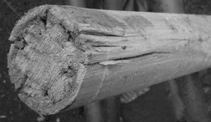
Рис. 64.1
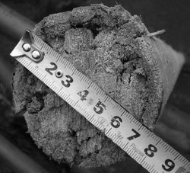
Рис. 64.2
65. Грубо окантованный лесоматериал товарной позиции
4403 ТН ВЭД ЕАЭС
Грубо окантованный лесоматериал товарной позиции 4403 ТН ВЭД ЕАЭС – лесоматериал, за исключением товаров, классифицируемых в товарной позиции 4406 ТН ВЭД ЕАЭС, полученный из бревна, обработанного в продольном направлении с двух – четырех сторон, поверхности которого стесаны топором, стругом или грубо отпилены, при этом по всей длине лесоматериала, за исключением стесанных или пропиленных участков, как правило, присутствует кора или остатки коры, требующий дальнейшей обработки при необходимости получения двух-, трех-, четырехкантного бруса, пиломатериалов или другой пилопродукции, не имеющий установленных размеров.
Для целей применения данного пункта под установленными размерами понимают номинальные размеры, предусмотренные для определенной влажности, с установленными предельными отклонениями, не превышающими следующие значения, указанные в мм:
по длине: +50 и -25;
по толщине, при размерах более 100 мм: +/-3,0.
66. Лесоматериалы «строганые» товарной позиции 4407 ТН ВЭД ЕАЭС
Строганый лесоматериал товарной позиции 4407 ТН ВЭД ЕАЭС – обрезной лесоматериал, прошедший предварительную операцию сушки до влажности, определенной нормативным документом, согласно которому лесоматериал изготовлен, и полученный способами, обозначенными в тексте товарной позиции 4407 ТН ВЭД ЕАЭС, у которого дополнительно обработаны строганием хотя бы одна пласть или обе кромки. Под процессом строгания понимается равномерное снятие верхнего слоя древесины с целью устранения пороков предыдущей обработки (например, пиления) и, например, подготовки поверхности лесоматериала для последующей операции (например, шлифования, нанесения защитного слоя лака).
Для классификации в подсубпозициях товарной позиции 4407 ТН ВЭД ЕАЭС, в тексте которых содержится термин «строганые», кроме вышеописанных процессов производства строганые лесоматериалы должны соответствовать следующим условиям:
площадь полностью окоренной поверхности пласти или кромки, обработанная строганием, должна составлять не менее 95 % от общей площади этой поверхности;
предельные отклонения от номинальных размеров на обрезные пиломатериалы устанавливают согласно нормативным документам, по которым они изготовлены;
с учетом особенностей породы и вида древесины механические повреждения и пороки обработки (например, риски, вырыв, волнистость) допускаются в пределах отклонений от номинальных размеров.
В подсубпозициях товарной позиции 4407 ТН ВЭД ЕАЭС, в тексте которых содержится термин «строганые», не классифицируются лесоматериалы, грубо окантованные или необработанные, обработанные рубанком для удаления заболони и некоторых наиболее заметных дефектов распиловки.
Также строганым лесоматериалом не является распиленная вдоль древесина с учетом особенностей породы и вида древесины и возможностей технологии обработки, не имеющая следов распиловки, при условии, что отсутствие следов распиловки объясняется техническими возможностями процесса пиления или равноценного ему процесса, а не намерением улучшить качество обработки путем последующего удаления этих следов. Например, обработка на рубильных машинах (станках, автоматизированных устройствах) обеспечивает более высокое качество получаемой поверхности, чем распиловка, и делает последующее строгание ненужным. Такой лесоматериал не является строганым.

67. Лесоматериалы «шлифованные» товарной позиции 4407 ТН ВЭД ЕАЭС
Шлифованный лесоматериал товарной позиции 4407 ТН ВЭД ЕАЭС – обрезной лесоматериал, прошедший предварительную операцию сушки до влажности согласно нормативным документам и полученный способами, обозначенными в тексте товарной позиции 4407 ТН ВЭД ЕАЭС, у которого поверхности дополнительно обработаны шлифованием, как правило, с использованием абразивных материалов, со снятием мельчайшей стружки с целью выравнивания поверхности, то есть удаления следов распиловки и придания поверхности гладкости согласно нормативным документам.
Под шлифованием понимается абразивная обработка резанием, осуществляемая множеством абразивных зерен, при которой инструмент совершает только вращательное движение, которое является главным движением резания.
Предельные отклонения от номинальных размеров на обрезные пиломатериалы устанавливают согласно нормативным документам, по которым они изготовлены.
68. Листы древесины и лесоматериалы, толщиной не более 6 мм, классифицируемые в товарной позиции 4408 ТН ВЭД ЕАЭС
Листы древесины и лесоматериалы, полученные способами, обозначенными в тексте товарной позиции 4408 ТН ВЭД ЕАЭС, и подвергнутые после производства дополнительной поверхностной обработке строганием или шлифованием, классифицируются в товарной позиции 4408 ТН ВЭД ЕАЭС в зависимости от породы древесины, в подсубпозициях с текстом «строганые» и «шлифованные» соответственно.
Листы древесины и лесоматериалы, полученные способами, обозначенными в тексте товарной позиции 4408 ТН ВЭД ЕАЭС, и не имеющие торцевых соединений и/или не подвергнутые после производства дополнительной поверхностной обработке строганием или шлифованием, классифицируются в товарной позиции 4408 ТН ВЭД ЕАЭС в зависимости от породы древесины и/или толщины в подсубпозициях с текстом «прочие».

69. Изделия, требующие доработки для получения из них частей мебели
Изделия, которые не могут быть идентифицированы как части мебели, классифицируются в соответствии с материалами, из которых они изготовлены, независимо от их формы, обработки, отделки, при условии, что они не включаются в другие товарные позиции ТН ВЭД ЕАЭС.
Например, древесностружечные плиты, разрезанные только по размеру и по форме, отделанные (покрытые) пластмассой и/или пластиком (пленочным материалом) на основе полимера и наполнителя волокнистого типа (например, один слой бумаги), без пазов и отверстий для крепежных деталей, не имеющие признаков, позволяющих их идентифицировать как части предметов мебели, классифицируются в товарной позиции 4410 ТН ВЭД ЕАЭС.
70. Панели, состоящие из древесно-волокнистой плиты или древесных материалов, используемые в качестве напольных панелей, классифицируемые в товарных позициях 4411 и 4418 ТН ВЭД ЕАЭС
Древесно-волокнистые плиты средней плотности, полученные «сухим способом», соответствующие общепринятой аббревиатуре MDF, и выделяемые из данной группы плиты с аббревиатурой HDF, с пазами и гребнями на кромках и/или торцах для последующего соединения (стыковки) друг с другом, используемые, например для настилания на пол, классифицируются в одной из субпозиций ТН ВЭД ЕАЭС 4411 12, 4411 13 и 4411 14 в зависимости от толщины. Указанные древесно-волокнистые плиты облицованы (покрыты) с верхней стороны полимерным и/или пленочным материалом, например пластиком, армированным одним слоем бумаги с изображением, например текстуры ценных пород древесины, мрамора, камня, плитки или паркетного покрытия, выполняющим защитную функцию, стойким к воздействию окружающей среды: истиранию, влаге, загрязнениям, агрессивным средам. На нижней стороне плит, облицованных (покрытых) полимерным и/или пленочным материалом, выполняющим защитную и стабилизирующую функции, могут быть выбраны специальные каналы для циркуляции воздуха между полом и панелью.
Древесно-волокнистые плиты, основа которых получена «мокрым способом», по внешнему виду аналогичные вышеописанным товарам, используемые, например, для настила на пол, классифицируются в одной из субпозиций ТН ВЭД ЕАЭС 4411 92, 4411 93 и 4411 94 в зависимости от плотности в г/см3.
Напольная панель, изготовленная из нескольких слоев, из которых основным или центральным является слой из древесно-волокнистой плиты или слой, образованный из древесных материалов, и покрытая так называемым «слоем износа», толщиной 2,5 мм или более, изготовленным из шпона или состоящим из набранных (склеенных, сращенных или соединенных торцевыми сторонами) планок, реек или брусков, имитирующих паркетное покрытие пола, классифицируется в товарной позиции 4418 ТН ВЭД ЕАЭС.

71. Товары, классифицируемые в субпозиции 4415 20 ТН ВЭД ЕАЭС
В субпозицию 4415 20 ТН ВЭД ЕАЭС включаются товары согласно тексту указанной субпозиции в собранном состоянии.
Указанные товары, представленные в разобранном (несобранном) виде, также классифицируются в субпозицию 4415 20 ТН ВЭД ЕАЭС при условии соблюдения положений ОПИ ТН ВЭД 2 а).
ОПИ ТН ВЭД 2 а) может быть применимо только в случае выполнения следующих условий: комплектующие элементы, такие как доски, бруски, планки, рейки, настилы, распорки, кубики (ножки), борта, крышки и прочие представляются одновременно для совершения таможенных операций в количествах, необходимых для сборки целого числа готовых изделий, исходя из схем, чертежей и спецификаций.
На классификацию не влияет отсутствие крепежных деталей. Составные элементы могут быть как строгаными и шлифованными, так и просто распиленными или разрезанными согласно необходимым размерам.

72. Слоисто-клееные лесоматериалы подсубпозиций 4418 91 100 0, 4418 99 100 0 ТН ВЭД ЕАЭС
В подсубпозиции 4418 91 100 0 и 4418 99 100 0 ТН ВЭД ЕАЭС включаются изделия, являющиеся готовыми элементами конструкции либо заготовками, образованными соединением элементов, собранных слоями. При этом волокна в смежных слоях, как правило, располагаются параллельно. Например, слои прямой слоисто-клееной балки расположены в параллельных плоскостях. Слои в рассматриваемых изделиях могут быть как целыми, так и составными, собранными из более мелких элементов. Таким образом, каждый слой может быть образован из нескольких реек (планок), соединенных между собой торцами, или боковыми сторонами, или и тем и другим, и простирается на всю длину и ширину элемента. Слои могут быть остроганы или подвергнуты обработке перед соединением.
Различают слоисто-клееные лесоматериалы с горизонтальным (рис. 72.1) или вертикальным (рис. 72.2) расположением слоев. В слоисто-клееных лесоматериалах с горизонтальным расположением слоев стыковые соединения в смежных слоях, как правило, располагаются зигзагообразно, но не могут быть смещены в каждом отдельном слое меньше, чем на одну треть от общей ширины изделия.
Необходимым условием при изготовлении подобных изделий является получение надежного и долговечного соединения, поскольку именно прочность соединения в слоисто-клееных конструкционных элементах поддерживает целостность изделия на протяжения срока его службы и придает ему основные эксплуатационные свойства.
В качестве примера товара, классифицируемого в подсубпозиции
4418 99 100 0 ТН ВЭД ЕАЭС, можно рассматривать брус слоисто-клееный трехслойный с горизонтальным расположением слоев, являющийся столярным изделием, используемым для изготовления оконных блоков, а также для строительства домов, бань.
Рис. 72.1. Вид поперечного разреза изделия с горизонтальным расположением слоев
Рис. 72.2. Вид поперечного разреза изделия с вертикальным
расположением слоев
73. Изделие из древесины оцилиндрованное
Изделие из древесины с круглым поперечным сечением одинакового диаметра по всей длине, с полностью удаленной корой и полностью или частично удаленной заболонью, полученное путем обработки бревна на деревообрабатывающем станке с целью придания изделию цилиндрической формы, с торцами, отпиленными под прямым углом к оси бревна (рис. 73.1 и 73.2), используемое, например, для ландшафтного дизайна в качестве элементов ограждений, заборов, игровых площадок, песочниц, классифицируется в товарной позиции 4421 ТН ВЭД ЕАЭС.
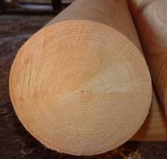
Рис. 73.1
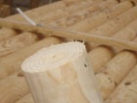
Рис. 73.2.

74. Изделие из древесины оцилиндрованное с заточенными и/или обработанными торцами
Изделие из древесины, оцилиндрованное с торцами, заточенными и/или обработанными «под карандаш» (с вершиной в виде «конуса» или «пирамиды», рис. 74.1 и 74.2), или в виде «седловины» (рис. 74.3), или со снятыми фасками (рис. 74.4 и 74.5), или скошенные на одну сторону, классифицируется в товарной позиции 4421 ТН ВЭД ЕАЭС.

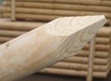
Рис. 74.1
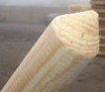
Рис. 74.2
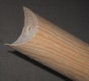
Рис. 74.3
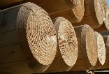
Рис. 74.4
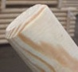
Рис. 74.5
75. Изделие из древесины оцилиндрованное, распиленное вдоль
Изделие из древесины, полученное в результате продольного деления бревна оцилиндрованного, например ригель, двухкантный брус, с торцами, только отпиленными под прямым углом к оси бревна или со снятыми фасками, классифицируется в товарной позиции 4421 ТН ВЭД ЕАЭС (рис. 75.1, 75.2, 75.3).

Рис. 75.1
Рис. 75.2
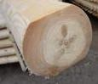
Рис. 75.3
76. Бумага и картон мелованные многослойные субпозиции 4810 92 ТН ВЭД ЕАЭС
Бумага и картон многослойные, полученные прессованием без связующих веществ двух или более слоев влажной массы, по крайне мере один из которых имеет характеристики, отличные от других, например по волокнистому составу (макулатурная масса, целлюлоза или древесная масса), методу производства (например, механического или химического), степени обработки (окрашенная, беленая или небеленая), при условии, что они мелованы каолином или другими неорганическими веществами, классифицируются в субпозиции
4810 92 ТН ВЭД ЕАЭС, если это не противоречит положениям примечаний к разделам, группам и субпозициям ТН ВЭД ЕАЭС.
Данные положения не распространяются на бумагу и картон многослойные, изготовленные путем склеивания двух и более слоев бумаги или картона с помощью адгезива, покрытые составом для мелования.
77. Заготовки бумажных упаковок
Заготовки бумажных упаковок для напитков и других жидких пищевых продуктов с напечатанными текстами и иллюстрациями, имеющими отношение к продуктам, которые будут в них содержаться, квадратной (прямоугольной) формы поперечного сечения, с продольным швом (скрепленные вдоль одной из граней), поставляемые в сложенном виде, классифицируются в товарной позиции 4819 ТН ВЭД ЕАЭС.
78. Мешки и пакеты упаковочные
Мешки и пакеты, обычно используемые для упаковки товаров при транспортировке, хранении и продаже, различающиеся по размеру и форме, обычно состоящие из трех слоев: верхний (наружный) слой из бумаги или картона, средний (промежуточный) слой из тонкой полиэтиленовой пленки, нижний слой из полос полиэтилена или полипропилена, классифицируются в товарной позиции 4819 ТН ВЭД ЕАЭС либо в товарной позиции
6305 ТН ВЭД ЕАЭС в соответствии с ОПИ ТН ВЭД 3 б) в зависимости от материала, придающего основную функцию изделию.
В случае, если определить материал, придающий основную функцию изделию, не представляется возможным, классификация мешков и пакетов осуществляется в соответствии с ОПИ ТН ВЭД 3 в).
79. Заклеивающиеся стерилизационные пакеты
Заклеивающиеся стерилизационные пакеты, производимые из прозрачной пластмассы (обеспечивающей прочность и сопротивление прокалыванию) с одной стороны и высокопрочной бумаги с другой стороны, с нанесенными индикаторными метками, способными изменять свой цвет по достижении условий стерилизации, классифицируются в субпозиции 4819 40 000 0 ТН ВЭД ЕАЭС.
80. Бумажные пакеты для упаковки инструментов и последующей стерилизации
Бумажные пакеты, используемые для упаковки и последующей стерилизации в них медицинского инструмента, выполненные, как правило, из обесцвеченной крафт-бумаги с нанесенными индикаторными метками, выдерживающей жесткие условия стерилизации: повышенную температуру, влажность, давление, классифицируются в субпозиции 4819 40 000 0 ТН ВЭД ЕАЭС.
81. Бумага, применяемая для изготовления наружных оберток для конфет или для упаковки прочих кондитерских изделий
81.1. Бумага, применяемая для изготовления наружных оберток для конфет или для упаковки прочих кондитерских изделий, парафинированная, с алюминиевой фольгой по центру или без нее, с красочной печатью, предназначенная для упаковки кондитерских изделий (например, наружная обертка конфет, печенья, вафель), как правило, поставляемая в рулонах, классифицируется в субпозиции 4811 60 000 0 ТН ВЭД ЕАЭС.
81.2. Наружная обертка из бумаги для кондитерских изделий, вырезанная по формату, с красочной печатью (например, с указанием названия изделия, фирмы-производителя, рисунком) классифицируется в зависимости от свойств бумаги, из которой она изготовлена, и формы.
82. Техническая документация
Техническая документация в виде чертежей, не являющаяся оригиналом, выполненным от руки, и подкопирочным экземпляром таких оригиналов, классифицируется в субпозиции 4911 91 000 0 ТН ВЭД ЕАЭС в соответствии с ОПИ ТН ВЭД 1 и 6.
83. Лотерейные билеты
Лотерейные билеты с напечатанными текстами, изображениями, таблицами, заполненными или предназначенными для заполнения участниками лотереи, например типа билетов к играм-лотереям «Русское лото», «Бинго», «Лотто Миллион», а также напечатанные билеты бестиражной лотереи, то есть те билеты, по которым результат розыгрыша определяется проверкой билета после покупки путем удаления верхнего стирающегося слоя, типа лотерейных билетов, например, «Сюрприз», «Сотри и выиграй», «Шанс», классифицируются в субпозиции 4911 99 000 0 ТН ВЭД ЕАЭС.
84. Репродукции, представленные совместно с деревянной рамой
Репродукция в виде бумажного листа, холста, на который печатным способом нанесены изображения без пояснительного текста, представленная совместно с деревянной рамой, стоимость и характер которой соответствует стоимости и характеру репродукции, классифицируется в товарной позиции 4911 ТН ВЭД ЕАЭС в соответствии с ОПИ ТН ВЭД 3 б), так как основное свойство указанного товара определяет непосредственно репродукция.
Репродукция в виде бумажного листа, холста, на который печатным способом нанесены изображения без пояснительного текста, представленная совместно с деревянной рамой, стоимость которой не соответствует стоимости репродукции, классифицируется отдельно в товарной позиции
4911 ТН ВЭД ЕАЭС, а рама, поставляемая совместно с репродукцией, классифицируется в товарной позиции 4414 00 ТН ВЭД ЕАЭС в соответствии с ОПИ ТН ВЭД 1.
85. Искусственный мех
Согласно примечанию 5 к группе 43 ТН ВЭД ЕАЭС термин «искусственный мех» означает любые имитирующие мех материалы из шерсти, волоса или других волокон, наклеенные или нашитые на кожу, ткань или другие материалы, кроме вязаных или тканых имитаций меха.
85.1. Ворсовое полотно, имитирующее мех, полученное трикотажной вязкой, классифицируется в товарной позиции 6001 ТН ВЭД ЕАЭС.
85.2. «Искусственный мех», полученный путем введения ворсовых нитей в предварительно полученную основу (тканое или трикотажное полотно, войлок, нетканое полотно), классифицируется в субпозиции 5802 30 000 0 ТН ВЭД ЕАЭС. Тафтинговые текстильные материалы (товарная позиция 5802 ТН ВЭД ЕАЭС) имеют на изнаночной стороне ряды стежков – след закрепления на основе ворсовой нити, и этим отличаются от вязаного меха (товарная позиция
6001 ТН ВЭД ЕАЭС) с рядами цепных петель, характерных для трикотажной вязки.
85.3. Ворсовые ткани, имитирующие мех (тканый искусственный мех), классифицируются в товарной позиции 5801 ТН ВЭД ЕАЭС.
86. Колготы и гольфы для страдающих варикозным расширением вен из синтетических нитей
Колготы и гольфы для страдающих варикозным расширением вен из синтетических нитей классифицируются в подсубпозициях 6115 10 100 1 и
6115 10 100 2 ТН ВЭД ЕАЭС соответственно при одновременном выполнении следующих условий:
линейная плотность одиночной нити/пряжи, преобладающей по массе по сравнению с любым другим текстильным материалом в данном изделии, не менее 6,7 текс или 67 децитекс (не менее 60,3 den (денье)). В случае использования для производства изделия пряжи обкрученной (одинарной или двойной обкрутки), пневмосоединенной или пряжи с сердечником (армированной), линейная плотность такой пряжи считается как сумма линейных плотностей волокон-компонентов. Если в изделии используются разные виды волокон/нитей, не образующих пряжу, то их величины линейной плотности не суммируются, а указываются для каждого вида нитей отдельно;
физиологическое распределение дозированной силы давления по ноге: максимальное в области лодыжки и постепенно уменьшающееся по направлению к колену и бедру (для колгот и чулок);
на индивидуальной упаковке, в которой товар приобретает конечный потребитель, должна содержаться информация о медицинском характере изделия, то есть лечебном эффекте или адресном предназначении для страдающих варикозным расширением вен или тромбофлебитом.
В случае невыполнения перечисленных выше условий колготы и гольфы из синтетических нитей классифицируются в подсубпозиции 6115 10 100 9 ТН ВЭД ЕАЭС.
87. Одежда детская и принадлежности к ней товарной позиции 6111 или 6209 ТН ВЭД ЕАЭС
В товарных позициях 6111 и 6209 ТН ВЭД ЕАЭС классифицируются предметы одежды, предназначенные для детей ростом не более 86 см (см. примечания 6 а) к группе 61 ТН ВЭД ЕАЭС и 4 а) к группе 62 ТН ВЭД ЕАЭС). Однако некоторые предметы одежды, предназначенные для новорожденных и младенцев, например:
платья для крещения младенцев;
безрукавные платья с капюшоном для младенцев;
конверты для детей: одежда с капюшоном и рукавами, образующая в верхней части (до пояса) пальто и полностью закрытый мешок в нижней части;
спальные мешки для младенцев с рукавами или проймами,
должны классифицироваться в указанных товарных позициях, даже если они не отвечают вышеприведенному условию.
В приложении 1 к Сборнику решений и разъяснений по классификации
по единой Товарной номенклатуре внешнеэкономической деятельности Евразийского экономического союза отдельных товаров (далее – Сборник) приведены максимально допустимые размеры для детских товаров с торговым размером 86 (то есть товаров для детей, полный рост которых не превышает 86 см).
В приложениях 2 и 3 к Сборнику в качестве примера приведены некоторые виды детской одежды.
88. Производственная и профессиональная одежда
88.1. Понятие «производственная и профессиональная одежда» включает одежду, которую вследствие ее внешнего вида (простого или специального покроя, связанного с назначением) и свойств используемого материала (обычно плотного, немнущегося, однотонной расцветки, без декоративных деталей или украшений) можно со всей очевидностью определить как предназначенную исключительно или главным образом для ношения в целях защиты другой одежды и/или человека во время производственной, профессиональной деятельности.
К «производственной или профессиональной одежде» товарных
позиций 6203, 6204 и 6211 ТН ВЭД ЕАЭС относится, например, одежда, используемая механиками, заводскими рабочими, каменщиками, которая обычно представляет собой комплект из двух предметов одежды (для нижней и верхней частей тела) в соответствии с примечанием 3 б) к группе 62 ТН ВЭД ЕАЭС, а также комбинезоны или комбинезоны с нагрудниками и лямками, брюки.
В качестве производственной и профессиональной одежды для других видов деятельности рассматриваются: комплекты для медицинских работников (блузон/легкая куртка без подкладки + брюки), халаты для врачей и медицинских сестер, фартуки, куртки для поваров, одежда для портье, посыльных, уборщиц, парикмахеров, пекарей, мясников и прочая.
Классификация предметов одежды осуществляется исходя из текста товарной позиции с учетом примечаний к разделам и группам, причем товарная позиция для классификации выбирается по порядку возрастания кодов. Таким образом, в товарной позиции 6211 ТН ВЭД ЕАЭС классифицируется одежда прочая, не поименованная в предыдущих товарных позициях группы
62 ТН ВЭД ЕАЭС.
Надписи и символы, нанесенные на одежду и имеющие отношение к деятельности, для которой она предназначена, не являются достаточным признаком для классификации одежды как производственной и профессиональной. Но рассматриваются как одна из отличительных особенностей подобной одежды.
По сырьевому составу используемого материала рассматриваемая одежда, как правило, изготавливается из хлопка, синтетических или искусственных волокон или из смеси текстильных волокон. Для работы в особых условиях одежда производственная может быть изготовлена из специальных материалов.
Для простоты использования одежда производственная и профессиональная застегивается на молнию, кнопки, липучую ленту «велькро», шнуровки или аналогичные виды застежек. Однако специальные виды одежды могут быть оснащены сложными видами застежек, обеспечивающими герметичность одежды.
Одежда простого покроя, как правило, имеет накладные карманы. Прорезные карманы обычно изготавливают из того же материала, что и сама одежда, и не имеют такой, как другие предметы одежды, подкладки.
К производственной и профессиональной одежде относятся только изделия с торговым размером 158 (то есть предназначенные для человека с ростом 158 см) или более.
Ведомственное обмундирование, одежда, используемая как ритуальная (например, судебная мантия, облачение церковнослужителей), специальная одежда для занятий спортом (фехтованием, конным спортом, бальными танцами, гимнастикой), а также шорты, юбки-брюки, белье не относятся к производственной и профессиональной одежде.
Принадлежности к одежде должны быть классифицированы в соответствующие им товарные позиции. Пояса из текстильного материала для производственного применения для чистильщиков стекол, электриков, отличные от включаемых в товарную позицию 6217 ТН ВЭД ЕАЭС, относятся к товарной позиции 6307 ТН ВЭД ЕАЭС.
88.2. Рабочая одежда или принадлежности одежды, изготовленные из материалов, отличающихся от включенных в раздел XI, классифицируются в соответствующих позициях ТН ВЭД ЕАЭС с учетом используемых материалов, например одежда из натуральной или композиционной кожи (товарная позиция 4203 ТН ВЭД ЕАЭС), одежда из полимерных материалов (товарная позиция
3926 ТН ВЭД ЕАЭС) или резины (товарная позиция 4015 ТН ВЭД ЕАЭС).
88.3. Утепленная одежда, носимая при осуществлении производственной или профессиональной деятельности, классифицируется в товарных позициях, где она поименована, или в товарных позициях, где описана одежда из аналогичного материала. Например, куртки для летчиков на подкладке из натурального или искусственного меха классифицируются в товарных позициях 4303 или 4304 00 000 0 ТН ВЭД ЕАЭС соответственно.
89. Костюмы и комплекты
Классификация костюмов и комплектов осуществляется в соответствии с примечаниями 3 а) и 3 б) к группам 61 и 62 ТН ВЭД ЕАЭС, дополнительным примечанием 1 к группе 61 или 62 ТН ВЭД ЕАЭС, а также примечанием 14
к разделу XI ТН ВЭД ЕАЭС.
Компоненты костюма должны быть выполнены из полотна одного переплетения, одного цвета и состава. Предметы одежды не рассматриваются как костюм или комплект, если они изготовлены из различных материалов, даже если различие заключается только в цвете.
Когда один предмет костюма или комплекта товарной позиции 6103, 6104, 6203 и 6204 ТН ВЭД ЕАЭС имеет украшения или отделку, которых нет на другом предмете, то эти предметы можно рассматривать как части одного костюма или комплекта, если украшения и отделки накладные носят декоративный характер и занимают на предмете одно или два места (например, на воротнике и на манжетах или на лацкане и карманах). Допускается наличие канта (полоски материала, вшитой в шов) из материала, отличающегося от основного материала, из которого выполнены компоненты.
Однако, если отделка является составной частью детали одного предмета одежды (например, выкраивается как часть воротника или манжеты), а на другом предмете одежды подобная отделка отсутствует, то изделие с подобной отделкой не рассматривается как часть костюма или комплекта.
Предметы одежды, составляющие «костюм мужской», описаны в примечании 3а к группе 61 или 62 ТН ВЭД ЕАЭС, из которого следует, что на костюмы мужские вышеуказанные ограничения не распространяются.
Все предметы комплекта должны быть представлены вместе для розничной продажи. Наличие индивидуальной упаковки каждого предмета или отдельных ярлыков не влияет на классификацию в одной позиции.
Таким образом, упаковка может быть различной, но в момент предъявления для совершения таможенных операций каждый комплект должен быть четко идентифицирован как предназначенный для розничной продажи в качестве набора.
Предметы одежды товарных позиций 6107, 6108, 6109, 6207 и 6208 ТН ВЭД ЕАЭС не могут быть частями комплекта.
90. Гибкие промежуточные контейнеры большой емкости
Гибкие промежуточные контейнеры большой емкости (вместимостью от 250 до 3000 кг), изготовленные из тканого полотна, полученного переплетением полос полиэтилена или полипропилена шириной не более 5 мм, имеющие элементы захвата (крепежные петли), впускное и выпускное отверстия для загрузки и выгрузки содержимого, с наличием или без вкладыша из прозрачного полиэтилена, предназначенные для упаковки, хранения, транспортировки, перегрузки сухих сыпучих товаров (например, цемента, сахара), классифицируются в субпозиции 6305 32 ТН ВЭД ЕАЭС.
91. Искусственные цветы, части которых изготовлены из материалов различной природы
Классификация цветов искусственных, состоящих из различных материалов: из пластмассы (например, внешняя поверхность стебля, листья), черного металла (основа стебля – проволока), текстильного материала (бутоны, лепестки цветов, листья), осуществляется в соответствии с ОПИ ТН ВЭД 1 и 6.
Выбор соответствующей подсубпозиции согласно материалам, из которых изготовлен товар, производится в соответствии с ОПИ ТН ВЭД 3.

92. Кирпичи магниево-углеродистые
Кирпичи магниево-углеродистые, состоящие из спеченного оксида магния, углерода, антиоксидантов и смолы, подвергшиеся карбонизации при температуре порядка 500 градусов Цельсия, в результате которой смола отверждается, а летучие компоненты удаляются, классифицируются в субпозиции
6815 99 000 ТН ВЭД ЕАЭС.
93. Искусственный монокристаллический корунд
Искусственный монокристаллический корунд Al2O3 (лейкосапфир, белый сапфир, сапфир) в виде частиц, кусков, обломков, пластин, дисков, прутков и прочих форм размером более 1 мм, имеющий по существу те же химический состав и кристаллическую структуру, что и природный минерал корунд, не имеющий отличительных признаков изделий других товарных позиций, классифицируется в товарной позиции 7104 ТН ВЭД ЕАЭС.
94. Драгоценные, полудрагоценные камни и изделия из них
В товарной позиции 7103 ТН ВЭД ЕАЭС классифицируются следующие природные драгоценные и полудрагоценные камни (таблица 94.1):
Изделия из нижеперечисленных минералов следует классифицировать в подсубпозициях 7116 20 110 0, 7116 20 800 0 ТН ВЭД ЕАЭС.
Таблица 94.1

Минералы | Коммерческое название
Азурит | Азурит (Шессилит)  Азур-малахит
Аксинит | Аксинит
Амблигонит | Амблигонит  Монтебразит
Амфибол (группа из)
Актинолит | Актинолит, Нефрит
Тремолит | Тремолит
Родонит | Родонит
Родусит | Родусит
Андалузит | Андалузит  Хиастолит
Апатит | Апатит (всех цветов)
Арагонит | Арагонит, Аммолит
Бенитоит | Бенитоит
Берилл | Изумруд
 | Аквамарин
 | Бесцветный берилл-гошенит
 | Желтый берилл
 | Розовый берилл-морганит
 | Ростерит
 | Воробьевит
 | Золотистый берилл, Гелиодор
 | Зеленый берилл
 | Красный берилл, Биксбит
 | Темно-синий берилл-максис
Бериллонит | Бериллонит
Бирюза | Бирюза
 | Бирюза маточная (Бирюзовая матрица, Бирюзовая матка)
Бразилианит | Бразилианит
Варисцит | Варисцит
Везувианит (см. Идокраз)
Вердит | Вердит
Гематит | Гематит (Красный железняк)
Гранат (группа из)
Альмандин | Гранат, Альмандин
 | Гранат, Родолит
Андрадит | Гранат, Андрадит
 | Гранат, Демантоид
 | Гранат, Меланит, Топазолит
Гроссуляр | Гранат, Гроссуляр разных цветов
 | Гранат, Гроссуляр хромосодержащий
 | Цаворит (Цаволит, Тсаворит)
 | Гранат, Гессонит
Уваровит | Уваровит
Пироп | Гранат, Пироп
Спессартин | Гранат, Спессартин
Данбурит | Данбурит
Датолит | Датолит
Диаспор | Диаспор
Диоптаз | Диоптаз (Аширит)
Дюмортьерит | Дюмортьерит
Жадеит | Жадеит, Жад
 | Хлоромеланит
Цоизит | Цоизит (всех цветов)
 | Танзанит
 | Тулит
Идокраз | Идокраз
 | Везувианит
 | Калифорнит
Кальцит | Кальцит
Касситерит | Касситерит
Кварц | Агат (разных цветов)
 | Огненный агат
 | Оникс
 | Сардоникс
 | Аметист, Аметрин
 | Авантюриновый кварц
 | Авантюрин
 | Голубой кварц, Сапфирин
 | Халцедон
 | Хризопраз
 | Кахолонг (Белый халцедон)
 | Цитрин, Желтый кварц
 | Сердолик, Карнеол
 | Зеленый кварц, Празиолит
 | Гелиотроп, Кровавый камень (Кровавик)
 | Яшма
 | Ирнимит (Голубая яшма)
 | Пестроцветная яшма
 | Орбикулярная яшма (Копейчатая)
 | Кремень
 | Морион
 | Моховой агат (Моховик)
 | Дендроагат
 | Полосчатый агат
 | Празем
 | Кварц «кошачий глаз»
 | Кварц «соколиный глаз»
 | Кварц «ястребиный глаз»
 | Кварц «тигровый глаз»
 | Горный хрусталь, кварц
 | Розовый кварц
 | Дымчатый кварц (Раухтопаз)
 | Аметистовидный кварц
 | Силекс
 | Прозрачный кварц с включениями слюды и других минералов (Волосатик)
Кианит | Кианит
Кордиерит | Кордиерит
 | Иолит
Корнерупин | Корнерупин
Корунд | Рубин
 | Звездчатый рубин
 | Сапфир
 | Звездчатый сапфир
 | Сапфир «кошачий глаз»
 | Сапфир или корунд с указанием цвета
 | Падпарадшах (оранжевый), (Падпараджа)
 | Сапфир черный звездчатый и т.д.
Лазулит | Лазулит
 | Ляпис-лазурь
 | Ляпис
Малахит | Малахит
Марказит | Марказит
Обсидиан (вулканическое стекло) | Обсидиан
Оливин | Перидот, Хризолит
Опал | Опал, Черный опал
 | Валунный (Булыжный) опал
 | Огненный опал
 | Опал «арлекин»
 | Моховой опал (Дендроопал),
 | Праз-опал
 | Опаловая матрица (Матричный опал, Галичный опал)
 | Водный опал, Гиалит (Бесцветный опал)
 | Деревянистый (Древесный) опал
Пирит | Пирит (Марказит)
Пироксен (группа из)
Волластонит | Волластонит
Геденбергит | Геденбергит
Датолит | Датолит
Диопсид | Диопсид, Хромдиопсид
 | Звездчатый диопсид
Энстатит-гиперстен | Энстатит-гиперстен
Пирофиллит | Пирофиллит
Полевой шпат (группа из)
Альбит | Альбит
 | Мау-сит-сит (Жадеит альбит)
Лабрадорит | Лабрадорит, Спектролит
Микроклин | Амазонит, Микроклин
Олигоклаз | Авантюриновый полевой шпат
 | Солнечный камень
Ортоклаз | Ортоклаз (желтый), Адуляр
 | Лунный камень
Пренит | Пренит
Родонит | Родонит, Орлец, Родонитит
Родохрозит | Родохрозит
Серпентин | Бовенит
 | Серпентин
 | Змеевик, «Античная зелень», (Зеленый серпентинитовый мрамор)
 | Вильямсит
Сингалит | Сингалит
Скаполит | Скаполит
Смитсонит | Смитсонит, Бонамит
Содалит | Содалит
Сподумен | Сподумен (всех цветов)
 | Кунцит
 | Гидденит
Сфалерит | Сфалерит (Цинковая обманка)
Сфен (Титанит) | Сфен
Тальк | Стеатит, Мыльный камень,
 | Жировик
Топаз | Топаз (всех цветов)
Тугтупит | Тугтупит
Турмалин | Турмалин (всех цветов)
 | Ахроит
 | Дравит
 | Индиголит
 | Рубеллит
 | Турмалин «кошачий глаз»
Фенакит | Фенакит
Флюорит (Плавиковый шпат) | Флюорит (Плавиковый шпат)
Хризоберилл | Хризоберилл
 | Хризоберилл «кошачий глаз»
 | Александрит
 | Александрит «кошачий глаз»
Хризоколла | Хризоколла
Церуссит | Церуссит
Циркон | Циркон (всех цветов)
Чароит | Чароит
Шпинель | Шпинель (всех цветов)
 | Плеонаст черная шпинель
 | Цейлонит
Эвклаз | Эвклаз
Эпидот | Эпидот
95. Брелки (брелоки)
Брелки (брелоки) из недрагоценных металлов и других материалов (например, из пластмассы), различных форм (в том числе, в виде бирок с прорезями (пазами) для последующей вставки какой-либо информации), с нанесенной на брелках символикой или надписями и без них, классифицируются в товарной позиции 7117 ТН ВЭД ЕАЭС в соответствии с примечаниями 9, 11 к группе 71 ТН ВЭД ЕАЭС и 1 д) к разделу XV ТН ВЭД ЕАЭС.
Изделия, изготовленные в виде мягких набивных игрушек из различных материалов (например, из ткани, трикотажа), с декоративными элементами (например, пластик, дерево), новогодней тематики (изображающие животных и сказочных существ), на металлической цепочке и кольце:
с наибольшим размером до 10 см включительно (без учета длины металлической цепочки и кольца) классифицируются в товарной позиции
7117 ТН ВЭД ЕАЭС в соответствии с примечаниями 9, 11 к группе
71 ТН ВЭД ЕАЭС и 1 д) к разделу XV ТН ВЭД ЕАЭС;
длиной более 10 см (без учета длины металлической цепочки и кольца) классифицируются в товарной позиции 9503 00 ТН ВЭД ЕАЭС.
Брелки (брелоки), оснащенные линейкой (рулеткой), классифицируются в подсубпозиции 9017 80 100 0 ТН ВЭД ЕАЭС.
Брелки (брелоки), оснащенные источником света и (или) звуковыми чипами, классифицируются в соответствии с примечанием 1 е) к разделу
XV ТН ВЭД ЕАЭС в специально предназначенные позиции ТН ВЭД ЕАЭС.
К товарной позиции 8310 00 000 0 ТН ВЭД ЕАЭС относятся металлические таблички из недрагоценных металлов с нанесенными на них (путем эмалирования, лакировки, печатания, гравировки, перфорации, штамповки, формовки, чеканки, фасонирования или какого-либо другого процесса) словами, буквами, цифрами или изображениями, сообщающими всю информацию, необходимую для таблички с указателем, наименованием, рекламой, адресом или для прочих аналогичных табличек. Особенность таких табличек состоит в том, что они предназначены для постоянного закрепления на какой-либо поверхности (например, дорожные знаки, рекламные таблички, таблички фирм-изготовителей машин) либо для многократного использования (например, жетоны и бирки для гардероба). В данную товарную позицию не входят таблички, «этикетки», бирки и аналогичные таблички с печатной или нанесенной иным способом информацией случайного характера по сравнению с основной информацией, которая будет дополнена рукописью или иным способом.

96. Трубы, бывшие в употреблении
Бывшие в употреблении трубы из черных металлов, в том числе трубы, разрезанные вдоль, не пригодные для использования в том качестве, для которого они предназначены, классифицируются в товарной позиции 7204 ТН ВЭД ЕАЭС независимо от того, могут они быть использованы вторично в других целях
или нет.
97. Уголки
В товарной позиции 7216 ТН ВЭД ЕАЭС термин «уголки» означает, прямоугольные профили с равными сторонами из железа или нелегированной стали, удовлетворяющие требованиям примечания 1н) к группе 72 ТН ВЭД ЕАЭС; термин «угловые профили» означает тупоугольные, остроугольные и прямоугольные неравнобокие угловые профили, а также тупоугольные и остроугольные равнобокие угловые профили из железа или нелегированной стали, удовлетворяющие требованиям примечания 1н) к группе 72 ТН ВЭД ЕАЭС.
98. Прокат из коррозионностойкой стали
Холоднокатаный прокат из коррозионностойкой стали, который был подвергнут термообработке, травлению и пропуску в дрессировочной клети (холодной прокатке с малым обжатием), классифицируется в товарной позиции 7219 ТН ВЭД ЕАЭС в субпозиции «без дальнейшей обработки, кроме холодной прокатки (обжатия в холодном состоянии)» в соответствии с ОПИ ТН ВЭД 1 и 6.
99. Реакторы для переработки жидких нефтепродуктов
99.1. Реакторы гидроочистки нефтяных фракций, каталитической изомеризации, каталитического риформинга, гидрирования, гидродеалкилирования, гидрокрекинга представляют собой стальную, сварную, вертикальную емкость с облицовкой или теплоизоляцией цилиндрической формы с выпуклым (эллиптическим, полусферическим) днищем, расположенную на опорах. Корпус реактора состоит из сваренных между собой кольцевыми сварными швами цилиндрических обечаек, верхнего и нижнего выпуклых эллиптических или полусферических днищ. Реактор оснащен штуцерами для ввода сырья и выхода продукта, штуцерами контрольно-измерительных приборов и автоматики, люком-лазом для загрузки катализатора.
Внутренний объем реакторов составляет от 10 куб. м (10 000 л) до более чем 100 куб. м (100 000 л) в зависимости от конструкции.
99.2. Реактор каталитического крекинга представляет собой стальную, сварную, вертикальную емкость с облицовкой или теплоизоляцией. Состоит из корпуса реактора и лифт-реактора, сваренных между собой, которые, в свою очередь, состоят из сваренных между собой цилиндрических и переходных конических обечаек или поковок с эллиптическими, полусферическими днищами. Емкость расположена на опорах и оснащена патрубком подачи катализатора, патрубком выхода продуктов реакции, штуцерами контрольно-измерительных приборов и автоматики. Корпус емкости изнутри футерован слоем жаростойкого торкрет-бетона. Используется в нефтегазовой промышленности в составе реакторного блока каталитического крекинга для переработки вакуумных керосиновых и соляровых дистиллятов и остаточных продуктов с целью получения высокооктановых бензинов, газов и газойля.
Внутренний объем реакторов каталитического крекинга составляет от 50 куб. м (50 000 л) до более чем 100 куб. м (100 000 л) в зависимости от конструкции.
99.3. Регенератор каталитического крекинга представляет собой стальную, сварную, вертикальную емкость с облицовкой или теплоизоляцией цилиндрической формы с выпуклым (эллиптическим, полусферическим) днищем, расположенную на опорах. Емкость оснащена патрубком подачи катализатора и патрубками выхода продуктов реакции, штуцерами контрольно-измерительных приборов и автоматики. Корпус емкости изнутри футерован слоем жаростойкого торкрет-бетона. Используется в нефтегазовой промышленности в составе реакторного блока каталитического крекинга для регенерации закоксованного катализатора путем выжига кокса с поверхности катализатора.
Реакторный блок каталитического крекинга применяется для переработки вакуумных керосиновых и соляровых дистиллятов и остаточных продуктов с целью получения высокооктановых бензинов, газов и газойля. Внутренний объем регенераторов каталитического крекинга составляет от 70 куб. м (70 000 л) до более чем 100 куб. м (100 000 л) в зависимости от конструкции.
99.4. Реактор (также именуется «контактор») сернокислотного алкилирования представляет собой стальную, горизонтальную емкость вместимостью более 300 литров цилиндрической формы, состоящую из сваренных между собой кольцевыми сварными швами цилиндрических обечаек или поковок, левого и правого эллиптического или полусферического днищ с облицовкой или теплоизоляцией, расположенную на опорах. Емкость оснащена патрубком входа кислоты, патрубком входа сырья, патрубком выхода продуктов реакции, патрубками для вспомогательных агентов.
Используется в нефтегазовой промышленности для получения алкилата – высокооктанового компонента смешения бензина всех марок, имеющего низкое давление.
Внутренний объем реакторов составляет от 30 куб. м (30 000 л) до более чем 100 куб. м (100 000 л) в зависимости от конструкции.
Вышеуказанные реакторы используются для переработки жидких нефтепродуктов c использованием химической реакции поступающего сырья в присутствии (в смеси) рабочего газа, например водорода. Реакция идет на катализаторах, содержащих никель, кобальт, молибден и другие, под давлением. В реакторе каталитического крекинга реакция идет исключительно на катализаторе без подачи рабочего газа, а в регенераторе каталитического крекинга происходит регенерация катализатора. В основе химической реакции лежит разрушение одних и синтез других веществ с их последующим выводом из реактора. При этом общий состав химических элементов в количественном отношении в реакторе не меняется. Происходит изменение химического состава соединений. Таким образом, физическая, механическая или электростатическая очистка газо-сырьевой смеси в реакторе не производится.
Данные реакторы, поставляемые без катализатора и прочего механического или теплотехнического оборудования, классифицируются в подсубпозиции 7309 00 300 0 ТН ВЭД ЕАЭС в соответствии с ОПИ ТН ВЭД 1 и 6.

100. Коксовая камера и емкости для хранения сжиженных газов под давлением
100.1. Коксовая камера, представляющая собой стальную, сварную, вертикальную емкость с теплоизоляцией вместимостью более 300 л цилиндрической формы с выпуклым (эллиптическим, полусферическим) днищем, расположенную на опорах, классифицируется в подсубпозиции 7309 00 300 0 ТН ВЭД ЕАЭС в соответствии с Основными правилами интерпретации ТН ВЭД
1 и 6. Емкость оснащена штуцерами для ввода сырья и выхода продукта, штуцерами контрольно-измерительных приборов и автоматики, люком для выгрузки кокса. Камера используется в нефтегазовой промышленности для выработки крупнокускового нефтяного кокса из тяжелых нефтяных остатков как первичной, так и вторичной переработки (например, гудроны, мазуты, крегинг-остатки) в составе установок замедленного коксования. В конструкцию коксовой камеры не входит механическое или теплотехническое оборудование (рис. 100.1).
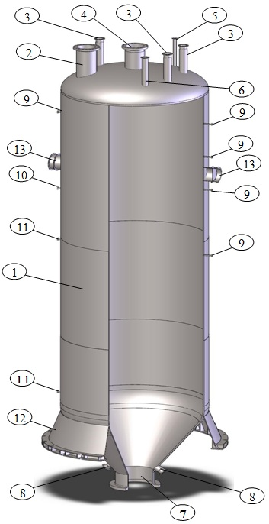
Рис. 100.1
1 − корпус;
2 − штуцер для выхода паров;
3 − штуцеры для предохранительного клапана;
4 − люк;
5 − штуцер для входа антивспенивателя;
6 − воздушник;
7 − люк для выгрузки кокса;
8 − штуцеры для входа сырья на коксование;
9 − штуцер-датчик уровня;
10 − штуцер-датчик АЭ (акустической эмиссии);
11 − штуцер-датчик температуры;
12 − опора;
13 − штуцеры монтажные.

100.2. Цилиндрический резервуар (вертикальный цилиндрический стальной резервуар), представляющий собой стальной сваренный из металлических листов вертикальный резервуар цилиндрической формы вместимостью 100 000 − 100 000 000 л, с облицовкой или теплоизоляцией, классифицируется в подсубпозиции 7309 00 300 0 ТН ВЭД ЕАЭС в соответствии с ОПИ ТН ВЭД 1 и 6. Резервуар оснащен люками-лазами, вентиляционным патрубком, штуцером контрольно-измерительных приборов и автоматики, патрубком приемно-раздаточным, патрубком забора и спуска отстоявшейся воды. Резервуар предназначен для хранения жидкостей (например, воды, нефтепродуктов) на нефтеперерабатывающих заводах и нефтехимических предприятиях (рис. 100.2).
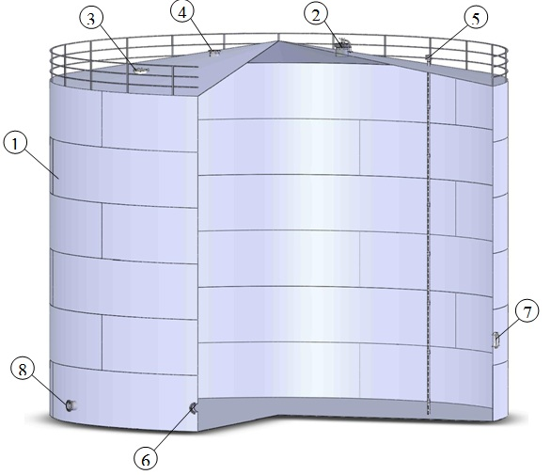
Рис. 100.2. Типовая схема вертикального цилиндрического стального резервуара
1 − корпус;
2 − замерный люк-лаз (для отбора проб);
3 − люк-лаз световой (для проветривания во время ремонта);
4 − вентиляционный патрубок;
5 − штуцер КИП и А;
6 − патрубок приемо-раздаточный;
7 − люк-лаз;
8 − патрубок забора и спуска отстоявшейся воды.

100.3. Цилиндрический резервуар (горизонтальная цилиндрическая емкость малой вместимости), представляющий собой стальную сварную горизонтальную емкость на опорах вместимостью 3 000 − 100 000 л, с облицовкой или теплоизоляцией, классифицируется в подсубпозиции
7309 00 300 0 ТН ВЭД ЕАЭС в соответствии с ОПИ ТН ВЭД 1 и 6.
Емкость оснащена люком-лазом, штуцерами контрольно-измерительных приборов и автоматики, штуцерами входа, штуцерами
выхода. Резервуар предназначен для хранения жидкостей (например, воды, нефтепродуктов) на нефтеперерабатывающих заводах и нефтехимических предприятиях (рис. 100.3).
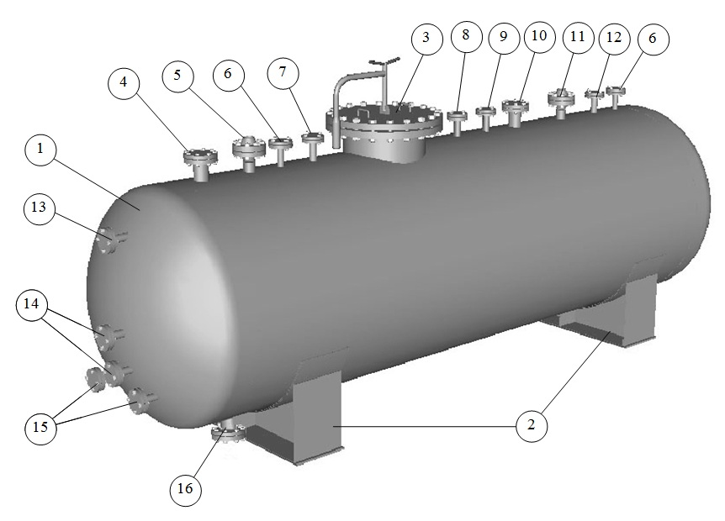
Рис. 100.3. Типовая емкость малой вместимости
Обозначения (позиции):
1 − корпус;
2 − опоры;
3 − люк-лаз;
4 − штуцеры для указателя уровня;
5 − штуцер для входа;
6 − штуцеры для предохранительного клапана;
7 − штуцер для сигнализатора уровня;
8 − штуцер для уровнемера;
9 − штуцер для установки уровнемера на выносной колонке;
10 − штуцер уравнительный для удаления остатка газа;
11 − штуцер резервный;
12 − штуцер манометра;
13 − штуцер для настройки уровнемера;
14 − штуцер для термометра и термопары;
15 − штуцер для вентиля отбора проб;
16 − штуцер выхода.
101. Горизонтальная емкость для жидкости (емкостной стальной, сварной аппарат)
Стальная, сварная горизонтальная емкость без облицовки или теплоизоляции, предназначенная для хранения жидких продуктов на нефтеперерабатывающих заводах и нефтехимических предприятиях, оснащенная патрубками входа и выхода продукта, штуцерами пропарки, штуцерами контрольно-измерительных приборов и автоматики, цилиндрической формы с выпуклым (эллиптическим, полусферическим) днищем, расположенная на опорах, классифицируется в подсубпозиции 7309 00 510 0 или
7309 00 590 0 ТН ВЭД ЕАЭС в зависимости от вместимости в соответствии с ОПИ ТН ВЭД 1 и 6 (рис. 101.1).
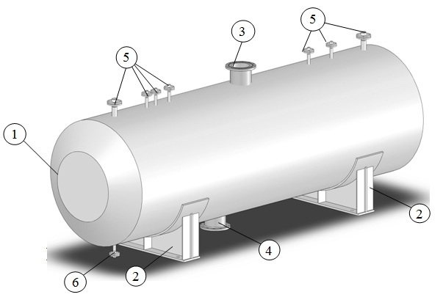
Рис. 101.1. Горизонтальная емкость для жидкости
Обозначения (позиции):
1 − корпус;
2 − опоры;
3 − патрубок входа продукта;
4 − патрубок выхода продукта;
5 − штуцеры контрольно-измерительных приборов и автоматики (КИП и А);
6 − штуцер для пропарки.
102. Емкость для хранения сжиженных газов под давлением
102.1. Емкость для хранения сжиженных газов под давлением, представляющая собой стальную, сварную горизонтальную емкость, закрепленную в торцевую раму, с облицовкой и теплоизоляцией, вместимостью от 20 800 до 200 000 л, классифицируется в подсубпозиции
7311 00 990 0 ТН ВЭД ЕАЭС в соответствии с ОПИ ТН ВЭД 1 и 6. Емкость состоит из корпуса цилиндрической формы, торцевой рамы, предохранительного клапана, преобразователя магнитного поплавкового, люка-лаза, арматурного отсека, штуцера для слива/налива жидкой фазы, запорного устройства газовой фазы, волногасителя. Емкость предназначена для хранения сжиженных газов под давлением на нефтеперерабатывающих заводах и нефтехимических предприятиях (рис. 102.1).
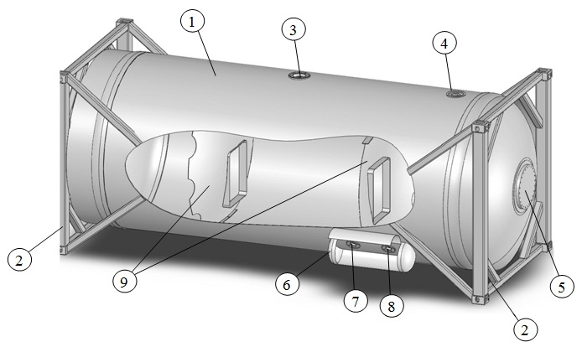
Рис. 102.1. Емкость для хранения сжиженных газов под давлением

Обозначения (позиции):
1 − корпус;
2 − торцевая рама;
3 − предохранительный клапан;
4 − преобразователь магнитный поплавковый;
5 − люк-лаз;
6 − арматурный отсек;
7 − штуцер для слива/налива жидкой фазы;
8 − запорное устройство газовой фазы;
9 − волногасители.

102.2. Шаровый резервуар (газгольдер) представляет собой сферическую емкость с теплоизоляцией вместимостью более 1000 л, расположенную на опорах и оснащенную штуцерами для ввода сырья и выхода продукта, люком-лазом, штуцерами контрольно-измерительных приборов и автоматики. Корпус шарового резервуара состоит из металлических лепестков. Емкость предназначена для хранения под давлением сжатого и сжиженного газа.
Шаровый резервуар поставляется в разобранном виде, сварка корпуса резервуара из металлических лепестков и его монтаж осуществляется непосредственно на площадке заказчика.
Указанный резервуар классифицируется в подсубпозиции
7311 00 990 0 ТН ВЭД ЕАЭС в соответствии с ОПИ ТН ВЭД 2 а) (рис. 103.2).
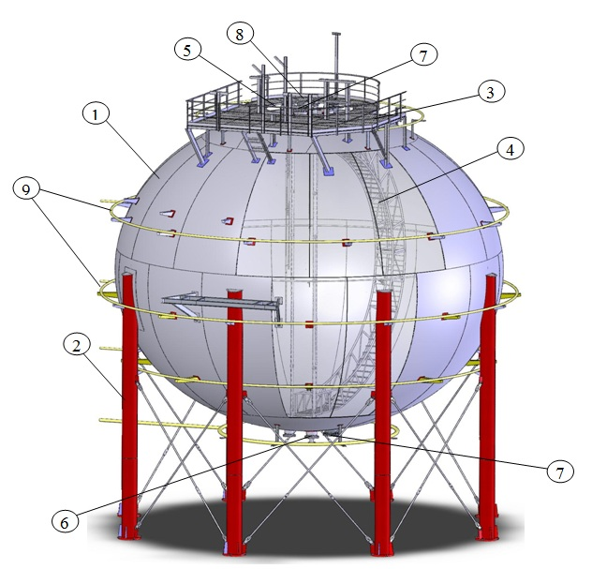
Рис. 102.2. Типовая схема шарового резервуара
Обозначения (позиции):
1 − корпус;
2 − опоры;
3 − площадка обслуживания;
4 − внутренняя поворотная лестница;
5 − штуцер входа сырья;
6 − штуцер выхода сырья;
7 − люк-лаз;
8 − штуцеры КИП и А;
9 − кольца орошения.

102.3. Емкостной стальной, сварной аппарат, представляющий собой стальную, сварную вертикальную емкость для сжатого или сжиженного газа, вместимостью от 20,8 до 200 куб. м цилиндрической формы с выпуклым (эллиптическим, полусферическим) днищем, расположенную на опорах, оснащенную патрубками входа и выхода продукта, штуцерами контрольно-измерительных приборов и автоматики, люком-лазом, классифицируется в подсубпозиции 7311 00 990 0 ТН ВЭД ЕАЭС в соответствии с ОПИ ТН ВЭД 1 и 6. Емкость предназначена для хранения сжатого или сжиженного газа на нефтеперерабатывающих заводах и нефтехимических предприятиях.
103. Гусеничные цепи противоскольжения для колесной лесозаготовительной техники
Гусеничные цепи противоскольжения состоят из стальных цепных звеньев, используются для установки на два колеса лесозаготовительной колесной техники (например, харвестеров, форвардеров, скиддеров) с пневматическими шинами для повышения проходимости техники по обледенелым грунтам и относительному бездорожью (при необходимости).
Данные гусеничные цепи противоскольжения классифицируются в субпозиции 7315 20 000 0 ТН ВЭД ЕАЭС независимо от того, представлены они отдельно или совместно с машинами, для использования с которыми они предназначены.
104. Колесные гусеницы противоскольжения
Колесные гусеницы противоскольжения изготовлены из черных металлов и состоят из металлических башмаков, соединенных между собой. Используются данные гусеницы для установки на два колеса тандемных тележек лесозаготовительной колесной техники (например, харвестеров и форвардеров) с пневматическими шинами для повышения проходимости техники в условиях бездорожья и труднопроходимой местности (при необходимости).
Данные гусеницы классифицируются в подсубпозиции 7326 90 980 7 ТН ВЭД ЕАЭС независимо от того, представлены они отдельно или совместно с машинами, для использования с которыми они предназначены.
105. Продукты переработки медной и алюминиевой кабельно-проводниковой продукции
Продукты механической переработки медной и алюминиевой кабельно-проводниковой продукции в виде дробленых и/или измельченных частиц, проволочной дроби, отрезков прутков, проволоки, полос и т.п. получены в результате очистки от изоляционного материала электрических проводов или кабелей и последующей разрезки и/или дробления токоведущих жил.
Данные товары являются отходами и ломом и классифицируются в зависимости от материала в товарных позициях 7404 00, 7602 00 ТН ВЭД ЕАЭС в соответствии с примечанием 8 а) к разделу XV ТН ВЭД ЕАЭС.
106. Наручники
Наручники (специальные средства, надеваемые на руки для ограничения свободы движения человека) классифицируются в субпозиции
8301 50 000 0 ТН ВЭД ЕАЭС.
107. Компрессоры для холодильного оборудования и установок для кондиционирования воздуха
Компрессоры, используемые в холодильном оборудовании, включая компрессоры для установок кондиционирования воздуха, классифицируются в субпозиции 8414 30 ТН ВЭД ЕАЭС. В целях классификации данных компрессоров необходимо использовать сведения об их максимальной потребляемой мощности.
В целях классификации компрессоров холодильного контура автомобильных кондиционеров необходимо использовать сведения об их максимальной подводимой мощности.
108. Внутренний и внешний блоки установки кондиционирования воздуха типа «сплит-система»
Установка кондиционирования воздуха типа «сплит-система» состоит из внешнего конденсаторного блока, устанавливаемого вне помещений, и внутреннего испарительного блока, устанавливаемого внутри помещений. Внутренний блок соединен с внешним блоком посредством трубок, по которым циркулирует хладагент.
Установка кондиционирования воздуха типа «сплит-система» при условии одновременного представления для совершения таможенных операций внешнего и внутреннего блоков установки классифицируется в подсубпозиции 8415 10 900 0 ТН ВЭД ЕАЭС в соответствии с ОПИ ТН ВЭД 1 и 6.
Отдельно представленный к совершению таможенных операций внутренний блок для систем кондиционирования воздуха типа «сплит-система», состоящий из размещенных в одном корпусе змеевика испарителя, выполняющего функции теплообмена, вентилятора с приводом от электродвигателя, посредством которого воздух втягивается в зону теплообмена змеевика испарителя и выгоняется в помещение, воздушного фильтра, термостата и блока управления, классифицируется в подсубпозиции
8415 90 000 9 ТН ВЭД ЕАЭС в соответствии с ОПИ ТН ВЭД 1 и 6.
Отдельно представленный для совершения таможенных операций внешний блок для систем кондиционирования воздуха типа «сплит-система», состоящий из размещенных в одном корпусе компрессора, змеевика конденсатора, выполняющего функции теплообмена, вентилятора с приводом от электродвигателя, посредством которого воздух втягивается в зону теплообмена змеевика конденсатора и выгоняется из блока для отвода тепла и других компонентов для управления и защиты блока, классифицируется в подсубпозиции 8415 90 000 9 ТН ВЭД ЕАЭС в соответствии с ОПИ ТН ВЭД 1 и 6.
109. Морозильники типа «ларь» со стеклянными крышками
Морозильники типа «ларь» компрессионного типа со стеклянными крышками, предназначенные для замораживания пищевых продуктов, их хранения, а также для их демонстрации и продажи классифицируются в субпозиции 8418 30 ТН ВЭД ЕАЭС.
Примером указанных морозильников служит морозильник типа «ларь» со стеклянными раздвижными крышками, с габаритными размерами 90x156x60 см и общим объемом 492 литра (рис. 109.1).
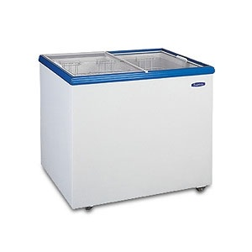
Рис. 109.1

110. Холодильные шкафы-витрины
Холодильные шкафы-витрины компрессионного типа со стеклянной дверью, предназначенные для хранения напитков, а также для их демонстрации и продажи, классифицируются в подсубпозиции 8418 50 900 9 ТН ВЭД ЕАЭС.
Примером указанных товаров служит шкаф-витрина с габаритными размерами 45x60x100 см общим объемом 125 литров (рис. 110.1).

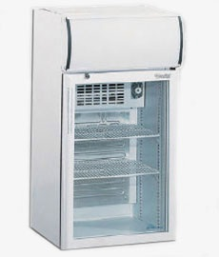
Рис. 110.1
111. Диспенсеры (кулеры)
Диспенсеры (кулеры) предназначены для нагрева и охлаждения питьевой воды. Охлаждение осуществляется при помощи холодильного контура компрессионного типа, нагрев – при помощи электрического нагревательного элемента. Данные диспенсеры (кулеры) классифицируются в подсубпозициях 8418 69 000 2 и 8418 69 000 8 ТН ВЭД ЕАЭС (рис. 111.1).
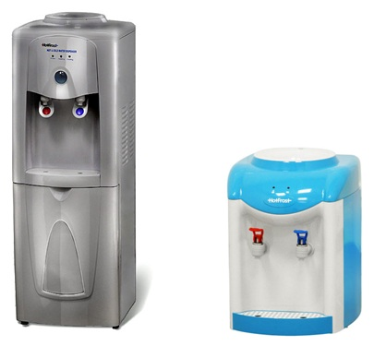
Рис. 111.1
112. Бурильные трубы, утяжеленные бурильные трубы, ведущие бурильные трубы
1. К частям бурильных машин относятся (8431 43 000 0 ТН ВЭД ЕАЭС):
а) утяжеленные бурильные трубы (УБТ) (на официальном языке издания ТН ВЭД (английский язык) «drill collars»), предназначенные для передачи продольного и вращательного усилия на породоразрушающий инструмент, повышения жесткости и устойчивости нижней части бурильной колонны при бурении нефтяных и газовых скважин. Они представляют собой стальное изделие цилиндрической формы, на концах которого выполнены внутренняя и наружная конические резьбы. Утяжеленные бурильные трубы, как правило, имеют наружный диаметр 79 – 279 мм и толщину стенки 23,5 – 89,5 мм.
Некоторые типы утяжеленных бурильных труб имеют на наружной поверхноcти проточки, спиральные канавки, а также наплавы твердого сплава.
Эти трубы отличаются увеличенной толщиной стенки и более короткой длиной, так как являются первой (нижней) трубой бурильной колонны, на которой крепится породоразрушающий инструмент (долото), и которые испытывают наибольшие нагрузки.
Внешний вид утяжеленных бурильных труб представлен на рис. 112.1;
б) ведущие бурильные трубы (на официальном языке издания ТН ВЭД (английский язык) «kellies»), предназначенные для передачи вращения от привода к бурильной колонне при бурении нефтяных и газовых скважин, имеющие квадратное, шести- или восьмигранное поперечное сечение со скругленными углами, продольное отверстие круглого поперечного сечения и резьбовые муфтовые соединения на концах.
Внешний вид ведущих бурильных труб представлен на рис. 112.2.
Характерным признаком ведущих бурильных труб является наличие на их поверхности четырех-, шести- или восьмигранников.
Таким образом, ведущие бурильные трубы и утяжеленные бурильные трубы с конструктивными особенностями, позволяющими идентифицировать их как части, исключительно или в основном предназначенные для использования с бурильными машинами, классифицируются в субпозиции 8431 43 000 0 ТН ВЭД ЕАЭС.
2. Бурильные трубы товарной позиции 7304 ТН ВЭД ЕАЭС (на официальном языке издания ТН ВЭД (английский язык) «drill pipes») не являются частями, предназначенными исключительно или в основном для буровых машин, и их количество определяется длиной (глубиной) скважины или длиной трубопровода, а не конкретной моделью буровой машины, в связи с чем бурильные трубы исключены из товарной позиции 8431 ТН ВЭД ЕАЭС согласно примечанию 1 з) к разделу XVI ТН ВЭД ЕАЭС и включены в товарную позицию 7304 ТН ВЭД ЕАЭС.
Бурильные трубы применяют для вертикального бурения нефтяных и газовых скважин, наклонных и горизонтально направленных скважин при прокладке трубопроводов.
Бурильные трубы соединяют ведущие бурильные трубы, имеющие квадратное, шести- или восьмигранное поперечное сечение, с утяжеленной нижней бурильной трубой, отличающейся увеличенной толщиной стенки, большим весом и более короткой длиной.
Бурильные трубы имеют только специальные резьбовые соединения, называемые бурильными замками, и не обладают какими-либо конструктивными особенностями, позволяющими их относить к частям собственно бурильной машины и классифицировать в товарной позиции 8431 ТН ВЭД ЕАЭС.
Внешний вид бурильных труб представлен на рис. 112.3.
На рис. 112.4 изображена типовая общая схема буровой установки с указанием расположения отдельных компонентов по позициям, в том числе утяжеленной бурильной трубы, ведущей бурильной трубы и бурильной трубы.

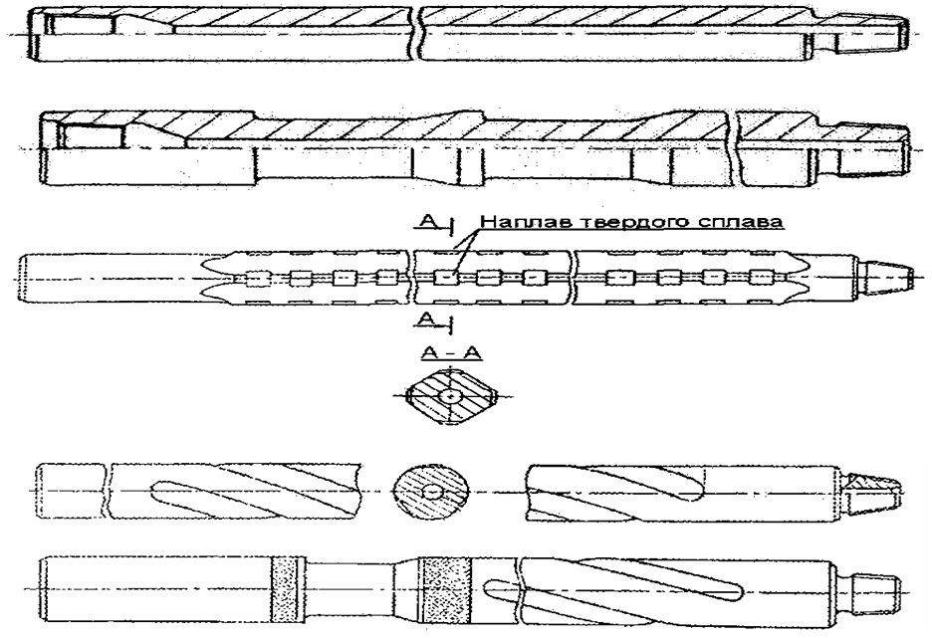
Рис. 112.1. Внешний вид утяжеленных бурильных труб
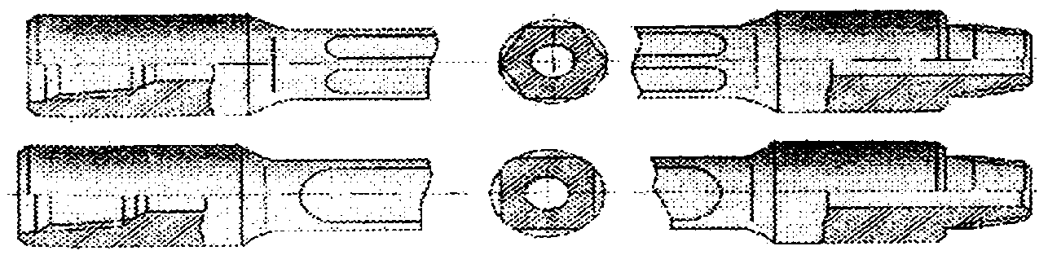
Рис. 112.2. Внешний вид ведущих бурильных труб
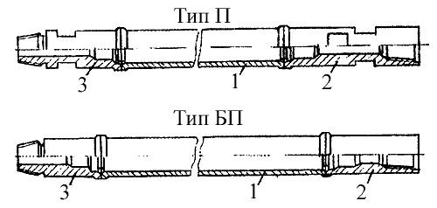
Рис. 112.3. Внешний вид бурильных труб
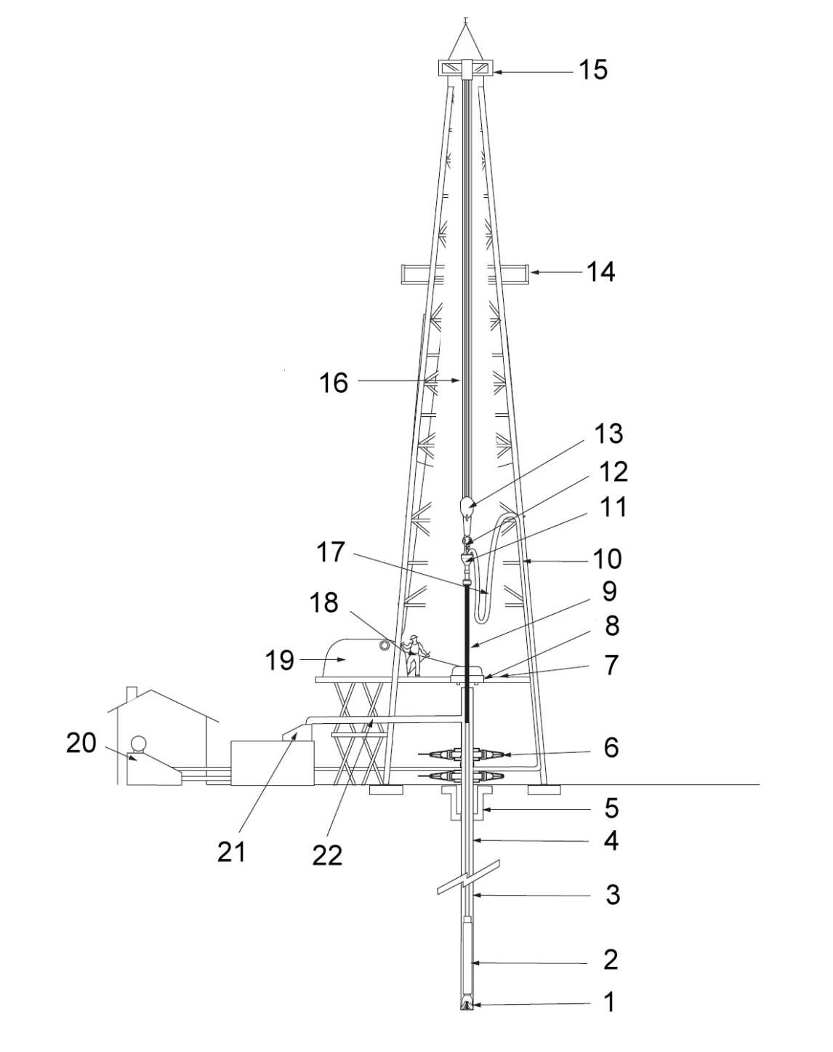

Рис. 112.4. Общая схема буровой установки
Общая схема буровой установки:
1 − буровое долото;
2 − утяжеленная бурильная труба;
3 − бурильные трубы;
4 − кондуктор;
5 − устьевая шахта;
6 − противовыбросовое устройство;
7 − пол буровой установки;
8 − буровой ротор;
9 − ведущая бурильная труба;
10 − буровой стояк;
11 − вертлюг;
12 − крюк;
13 − талевый блок;
14 − балкон верхового рабочего;
15 − кронблок;
16 − талевый канат;
17 − шланг ведущей бурильной трубы;
18 − индикатор нагрузки на долото;
19 − буровая лебёдка;
20 − буровой насос;
21 − вибрационное сито для бурового раствора;
22 − выкидная линия бурового раствора.
113. Вращатель буровой трубы
Вращатель буровой трубы (рис. 113.1), используемый для медленного вращения буровой трубы, а также для быстрого соединения ведущих бурильных труб, являющийся реверсивным устройством, имеющим возможность как свинчивать, так и развинчивать трубы и цепи, запускающийся в работу с помощью гидравлического или пневматического мотора, являющийся частью бурового оборудования, классифицируется в товарной позиции
8431 ТН ВЭД ЕАЭС в соответствии с ОПИ ТН ВЭД 1.

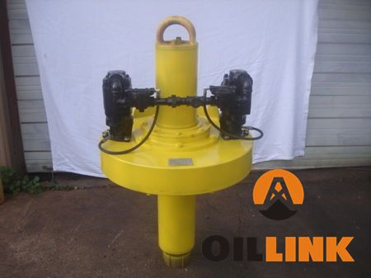
Рис. 113.1

114. Картриджи для фотокопировальной техники и их части
Картриджи для фотокопировальных машин товарной позиции
8443 ТН ВЭД ЕАЭС, заправленные порошком и имеющие устройства для его нанесения на бумагу, а также корпуса таких картриджей (без порошка) классифицируются в подсубпозиции 8443 99 900 0 ТН ВЭД ЕАЭС в соответствии с примечанием 2 б) к разделу XVI ТН ВЭД ЕАЭС.
Картриджи, являющиеся элементами фотокопировальных машин товарной позиции 8443 ТН ВЭД ЕАЭС, но у которых отсутствуют устройства для нанесения порошка на бумагу, и фактически являющиеся емкостями сложной геометрической формы, содержащими порошок, а также порошок в любой упаковке, используемый в вышеуказанных картриджах, классифицируются в субпозиции 3707 90 ТН ВЭД ЕАЭС.
115. Персональные компьютеры, их блоки и части
115.1. Портативные персональные компьютеры массой не более 10 кг, содержащие, по крайней мере, центральный процессор, клавиатуру и дисплей (например, типа Notebook, Laptop), классифицируются в субпозиции 8471 30 000 0 ТН ВЭД ЕАЭС.
115.2. Персональные компьютеры, отличные от указанных выше и содержащие в одном корпусе, по крайней мере, центральный процессор и устройство ввода и вывода, классифицируются в субпозиции
8471 41 000 0 ТН ВЭД ЕАЭС.
115.3. Персональные компьютеры, конструктивно выполненные в виде отдельных блоков, удовлетворяющих положениям примечаний 5 б) и 5 в) к группе 84 ТН ВЭД ЕАЭС и одновременно представленных для совершения таможенных операций (например, персональный компьютер, состоящий из процессорного блока, дисплея, клавиатуры, «мыши» и принтера), классифицируются в субпозиции 8471 49 000 0 ТН ВЭД ЕАЭС.
115.4. При классификации вычислительной техники необходимо строго руководствоваться критериями, изложенными в примечании 5 а) к группе 84
ТН ВЭД ЕАЭС. Особое внимание следует обратить на положения подпункта (ii) данного примечания, где говорится о том, что цифровые машины являются «свободно перепрограммируемыми в соответствии с требованиями пользователя». Это означает, что такие цифровые машины позволяют пользователю менять программу работы без внесения в эти машины конструктивных изменений (например, путем замены узлов машины).
Наличие лицензии на использование программы (не позволяющей, например, несанкционированный доступ к программе, ее изменение) при условии, что сохраняется возможность использования в вычислительной машине других программ, не может служить основанием для классификации такой вычислительной машины в товарной позиции, отличной от товарной позиции 8471 ТН ВЭД ЕАЭС.
Персональные компьютеры, модернизированные с помощью установки в них дополнительных функциональных устройств (например, интерфейсов, устройств сопряжения с различными датчиками), классифицируются в товарной позиции 8471 ТН ВЭД ЕАЭС, если соблюдаются положения примечания 5а) к группе 84 ТН ВЭД ЕАЭС.
115.5. Устройства, в которых можно менять только однотипные программы (например, игровые приставки, в которых производится замена картриджа с программой одной игры картриджем с программой другой игры), классифицируются в предназначенных для них позициях ТН ВЭД ЕАЭС в соответствии с их функцией.
Представленные отдельно для совершения таможенных операций устройства ввода или вывода персональных компьютеров: «мышь», световое перо, джойстик, трекбол, сенсорный экран или панель, сканер (настольный или ручной), игровые устройства управления (используемые с компьютерами) – классифицируются в подсубпозиции 8471 60 700 0 ТН ВЭД ЕАЭС.
115.6. Запоминающие устройства разных типов (например,на магнитных лентах, на магнитных дисках, на магнитооптических дисках), независимо от того размещены они в собственных корпусах или предназначены для установки в системном блоке компьютера, классифицируются в субпозиции
8471 70 ТН ВЭД ЕАЭС.
115.7. Другие устройства, смонтированные в отдельных корпусах и используемые вместе с персональными компьютерами, а также принадлежности при отдельном представлении для совершения таможенных операций классифицируются в следующих позициях ТН ВЭД ЕАЭС:
принтеры – 8443 32 100;
устройства, считывающие информацию с флэш-карт памяти, – 8471 70 980 0;
бесперебойные источники питания – 8504 40 300;
модемы для проводных систем связи – 8517 62 000 2, 8517 62 000 3;
компьютерные мониторы (дисплеи) – 8528;
защитные экраны для мониторов – 9002 20 000 0.
Отдельно поставляемые части системного блока персонального компьютера классифицируются в следующих позициях ТН ВЭД ЕАЭС:
части корпуса – 8473 30 800 0;
корпус со встроенным блоком питания – 8473 30 800 0;
материнская плата с микропроцессором – 8471 50 000 0;
материнская плата без микропроцессора – 8473 30 200;
микросхемы, включая микропроцессор в виде микросхемы, – 8542;
платы расширения (видеоадаптер, адаптер дисководов, адаптер портов ввода/вывода) – 8471 80 000 0;
звуковая карта – 8473 30 200 2;
видеотюнер в виде платы расширения – 8528 71 110 0;
модем в виде платы расширения для проводных систем связи –
8517 62 000 2, 8517 62 000 3;
соединительные провода, кабели – 8544;
блок питания – 8504 40 300;
разъемы, штекеры – 8536.

116. Мониторы, используемые исключительно или главным образом в вычислительных системах товарной позиции 8471 ТН ВЭД ЕАЭС
К данной категории относятся ЭЛТ-мониторы (мониторы с электронно-лучевой трубкой) и мониторы не на ЭЛТ (например, мониторы с плоскопанельным экраном), которые обеспечивают графическое представление обработанных данных. Данные мониторы отличаются от других видов мониторов и от телевизионных приемников следующим:
способны принимать сигнал только от центрального блока обработки данных вычислительной машины и, следовательно, не могут воспроизводить цветное изображение от сложного видеосигнала, форма которого соответствует стандарту телевещания (например, NTSC, SECAM, PAL, D-MAC);
снабжены соединительными устройствами, типичными для систем обработки данных (например, интерфейс RS-232C, соединительные устройства DIN или SUB-D), и не имеют звукового канала;
управляются специальными адаптерами (например, монохромными или графическими адаптерами), которые входят в состав центрального блока обработки данных вычислительной машины;
(для ЭЛТ-мониторов) расстояние между элементами изображения на экране составляет 0,41 мм при среднем разрешении и уменьшается по мере увеличения разрешения, ширина полосы частот равна 15 МГц или более, частота строчной развертки составляет от 15 кГц до более чем 155 кГц.
Мониторы данной категории не могут:
быть подсоединены к источнику видеосигнала, такому как DVD-устройство для записи или воспроизведения, цифровая камера, фотоаппарат, видеокамера, спутниковый приемник или машина для видеоигр, за исключением случаев, когда для цели подсоединения к источнику видеосигнала используются установленные в мониторе указанные выше соединительные устройства, типичные для систем обработки данных (например, интерфейс RS-232C, соединительные устройства DIN или SUB-D);
содержать в себе компоненты (например, декодер цветности,
Y/C-разделитель), которые позволяют отображать на дисплее изображение из полного немодулированного видеосигнала (CVBS) или полного видеосигнала, форма сигнала которого соответствует стандартам телевизионного вещания, таким как NTSC, SECAM, PAL, D-MAC или S-видеосигнала, или когда они способны к воспроизведению изображения посредством приема сигналов, таких как раздельный видеосигнал (например, YUV, YCBCR, YPBPR), последовательный цифровой интерфейс (SDI), высокоразрешающий-SDI (HD-SDI) и цифровое видео «DV» (например, MPEG1, MPEG2, MPEG4);
использоваться в системах, отличных от вычислительных систем (например, домашних кинотеатрах, системах видеомонтажа, системах для медицинского воспроизведения изображения или системах печати, или в полиграфической промышленности для предварительной печати цветных проб).
117. Цифровая радиологическая система
Цифровая радиологическая система, предназначенная для оцифровки рентгеновских снимков, создания, хранения и просмотра электронных файлов, состоящая из дигитайзера (сканирующего рентгеновские снимки и преобразующего информацию в цифровую форму), сервера на базе персонального компьютера, клавиатуры, мыши, монитора, классифицируется в субпозиции 8471 49 000 0 ТН ВЭД ЕАЭС в соответствии с ОПИ ТН ВЭД 1 и 6.
118. Банкоматы
118.1. Автоматические устройства для выдачи банкнот классифицируются в подсубпозиции 8472 90 990 0 ТН ВЭД ЕАЭС.
118.2. Банковские автоматы, с помощью которых клиенты вкладывают, получают и переводят деньги, смотрят балансы своих счетов без участия банковского персонала, классифицируются в подсубпозиции 8472 90 300 0
ТН ВЭД ЕАЭС.
119. Запасные части машин и механизмов
119.1. В соответствии с ТН ВЭД ЕАЭС, а именно:
примечаниями 1 – 4 к разделу XVI ТН ВЭД ЕАЭС;
примечанием 1 к группе 84 ТН ВЭД ЕАЭС;
примечанием 1 к группе 85 ТН ВЭД ЕАЭС;
ОПИ ТН ВЭД 3а),
части машин и механизмов, предназначенные для использования исключительно или главным образом в конкретных машинах или устройствах (включая машины и устройства, классифицируемые в товарных позициях 8479 и
8543 ТН ВЭД ЕАЭС), классифицируются в тех же товарных позициях, что и машины и устройства, за исключением изделий, указанных в примечании 1 к разделу XVI ТН ВЭД ЕАЭС, и некоторых видов частей, которые классифицируются в специальных товарных позициях (8409, 8431, 8448, 8466, 8473, 8486, 8487, 8503 00, 8522, 8529, 8538 и 8548 ТН ВЭД ЕАЭС).
119.2. Однако вышеуказанные правила не относятся к отдельно поставляемым «частям общего назначения», определенным примечанием 2 к разделу XV ТН ВЭД ЕАЭС, а также к отдельно поставляемым частям, которые сами по себе являются товарами, классифицируемыми в одной из товарных позиций раздела XVI ТН ВЭД ЕАЭС (кроме товарных позиций 8487 и
8548 ТН ВЭД ЕАЭС). Данные части во всех случаях классифицируются в определенных товарных позициях, даже при условии, что эти части специально разработаны для использования в конкретных машинах и устройствах.
В частности, это распространяется на следующие изделия:
насосы и компрессоры (товарные позиции 8413 и 8414 ТН ВЭД ЕАЭС);
оборудование для фильтрования (товарная позиция 8421 ТН ВЭД ЕАЭС);
подъемно-транспортное оборудование (товарные позиции 8425, 8426,
8429 ТН ВЭД ЕАЭС);
краны, клапаны, вентили и аналогичная арматура (товарная позиция 8481 ТН ВЭД ЕАЭС);
шариковые, роликовые подшипники, полированные стальные шарики (товарная позиция 8482 ТН ВЭД ЕАЭС);
трансмиссионные валы, коленчатые валы, корпуса подшипников, подшипники скольжения, зубчатые колеса в сборе с валами и зубчатые передачи (включая фрикционные передачи, коробки передач и другие редукционные механизмы), маховики, шкивы, блоки шкивов, муфты, устройства для соединения валов (товарная позиция 8483 ТН ВЭД ЕАЭС);
прокладки и уплотнения (товарная позиция 8484 ТН ВЭД ЕАЭС);
электродвигатели (товарная позиция 8501 ТН ВЭД ЕАЭС);
электрические трансформаторы (товарная позиция 8504 ТН ВЭД ЕАЭС);
устройства электронагревательные (товарная позиция
8516 ТН ВЭД ЕАЭС);
электрические конденсаторы (товарная позиция 8532 ТН ВЭД ЕАЭС);
электрические устройства для переключения, защиты и т.п. электрических цепей (товарные позиции 8535, 8536 ТН ВЭД ЕАЭС);
пульты, панели, консоли, столы, шкафы и другие устройства управления и распределения электроэнергии (товарная позиция 8537 ТН ВЭД ЕАЭС);
лампы (товарная позиция 8539 ТН ВЭД ЕАЭС);
лампы и трубки электронные (товарная позиция 8540 ТН ВЭД ЕАЭС), диоды, триоды (товарная позиция 8541 ТН ВЭД ЕАЭС);
угольные электроды (товарная позиция 8545 ТН ВЭД ЕАЭС);
изоляторы электрические из любых материалов (товарная позиция
8546 ТН ВЭД ЕАЭС);
арматура изолирующая для электрических машин (товарная позиция
8547 ТН ВЭД ЕАЭС).
119.3. Изделия, представляющие собой листы, полосы, трубы, трубки, проволоку и т.п., не могут классифицироваться как части машин и механизмов, даже если в соответствии с условиями контракта из них предполагается изготавливать те или иные части.
119.4. Изделия типа отливок, поковок, штамповок могут классифицироваться в качестве частей машин и механизмов лишь при условии, что упомянутые товары имеют основные признаки завершенных в производстве частей.
120. Карточки, содержащие или не содержащие носителей информации
120.1. Карточки с магнитной полосой классифицируются в субпозиции
8523 21 000 0 ТН ВЭД ЕАЭС.
120.2. Карточки, которые имеют встроенную в них электронную интегральную микросхему (микропроцессор) в виде кристалла и которые могут иметь или не иметь магнитную полоску, обычно называемые «интеллектуальные» или «SMART» карточки, классифицируются в субпозиции
8523 52 ТН ВЭД ЕАЭС.
120.3. «Интеллектуальные» или «SMART» карточки с двумя или более электронными интегральными схемами, которые могут иметь или не иметь магнитную полоску, классифицируются в подсубпозиции
8523 52 100 0 ТН ВЭД ЕАЭС.
120.4. Карточки неконтактного действия типа «ESP» (electrostaticproximity), включающие в себя катушку индуктивности (или конденсатор) и микросборку, классифицируются в подсубпозиции 8523 52 900 1 ТН ВЭД ЕАЭС.
120.5. В том случае если карточка является комбинированной и невозможно определить ее основную составляющую, то она классифицируется в соответствии с ОПИ ТН ВЭД 3 в).
120.6. Пластиковые карточки, не имеющие носителя информации и не содержащие каких-либо смысловых надписей или изображений, классифицируются как изделия из пластмассы (группа 39 ТН ВЭД ЕАЭС).
В случае, если на изделии присутствует рисунок, изображение или текст, специально нанесенный для их основного назначения (например, карточки со штриховым кодом), то оно классифицируется в группе 49 ТН ВЭД ЕАЭС согласно примечанию 2 к разделу VII ТН ВЭД ЕАЭС.

121. Телевизионные камеры и видеокамеры

121.1. Телевизионные камеры, то есть устройства, предназначенные для преобразования оптического изображения в электрический телевизионный сигнал и не содержащие видеозаписывающего устройства, классифицируются в подсубпозициях 8525 80 110 0 и 8525 80 190 0 ТН ВЭД ЕАЭС.
121.2. Видеокамеры, то есть телевизионные камеры, имеющие встроенное видеозаписывающее устройство, классифицируются в подсубпозициях 8525 80 910 и 8525 80 990 ТН ВЭД ЕАЭС.
121.3. В подсубпозиции 8525 80 300 0 ТН ВЭД ЕАЭС классифицируются цифровые камеры, осуществляющие запись отдельных неподвижных кадров видеоизображения (аналогично фотоаппарату, но с использованием не фотопленки, а электронного носителя информации). Некоторые цифровые камеры способны записывать короткие фрагменты подвижного изображения, но это не является их основной функцией.
121.4. В подсубпозициях 8525 80 910 и 8525 80 990 ТН ВЭД ЕАЭС классифицируются видеокамеры, записывающие подвижное видеоизображение.

122. Оборудование для непосредственного приема сигналов телевизионного спутникового или эфирно-кабельного вещания
Элементы оборудования для непосредственного приема сигналов телевизионного спутникового или эфирно-кабельного (передача осуществляется с наземной передающей станции) вещания, отдельно представленные для совершения таможенных операций, классифицируются в следующих позициях ТН ВЭД ЕАЭС:
параболическая или иного типа приемная антенна – 8529 10 310 0 или
8529 10 390 0;
устройство поворота приемной антенны – 8529 10 950 0;
поляризатор – 8529 10 950 0;
малошумящий преобразователь принимаемого антенной сигнала в сигналы промежуточной частоты (конвертер) – 8543 70 900 0;
ресивер (устройство преобразования сигналов промежуточной частоты в сигналы, непосредственно принимаемые телевизионным приемником) – 8528 71;
пульт дистанционного управления – 8543 70 900 0.
При одновременном представлении для совершения таможенных операций всех указанных элементов они классифицируются в подсубпозиции 8528 71 990 0 ТН ВЭД ЕАЭС.
При одновременном представлении для совершения таможенных операций параболической или иного типа приемной антенны, устройства поворота приемной антенны, поляризатора и малошумящего преобразователя, принимаемого антенной сигнала в сигналы промежуточной частоты (конвертер), указанные элементы классифицируются в подсубпозиции 8529 10 310 0 или 8529 10 390 0 ТН ВЭД ЕАЭС.

123. Лампы металлогалогенные и галогенные с вольфрамовой нитью
123.1. В субпозиции 8539 21 ТН ВЭД ЕАЭС (лампы галогенные с вольфрамовой нитью) классифицируются лампы накаливания, содержащие в составе наполняющей газовой смеси, кроме инертного газа (например, ксенона), галогены (обычно йод или бром) или их соединения, часто называемые также «галогенными лампами».
123.2. В подсубпозиции 8539 32 900 0 ТН ВЭД ЕАЭС (металлогалогенные лампы) классифицируются газоразрядные лампы, в которых оптическое излучение возникает в результате электрического разряда в смеси паров металлов и продуктов разложения галоидных соединений металлов.
124. Контейнеры, предназначенные для транспортировки и хранения скоропортящихся грузов
Контейнеры, предназначенные для транспортировки и хранения скоропортящихся грузов, оборудованные термоизолированными стенками и не оснащенные термическим оборудованием, классифицируются в товарной позиции 8609 00 ТН ВЭД ЕАЭС.
Контейнеры, предназначенные для транспортировки и хранения скоропортящихся грузов, оборудованные термоизолированными стенками с установленным рефрижераторным (холодильным) оборудованием, предназначенным для поддержания температуры внутри контейнера ниже температуры окружающей среды, классифицируются в товарной позиции
8418 ТН ВЭД ЕАЭС.
Контейнеры, предназначенные для транспортировки и хранения скоропортящихся грузов, оборудованные термоизолированными стенками с установленным холодильным оборудованием с системой обогрева, рассчитанным на поддержание фиксированной температуры внутри контейнера в установленных пределах, в независимости от температуры окружающей среды, классифицируются в товарной позиции 8418 ТН ВЭД ЕАЭС.
Контейнеры, предназначенные для транспортировки и хранения скоропортящихся грузов, оборудованные термоизолированными стенками с установленным холодильным оборудованием, состоящим из компрессора, конденсатора и двигателя, смонтированных на корпусе контейнера вне холодильной камеры, и вентилятора и испарителя, размещаемых внутри камеры, рассчитанного на поддержание температуры не менее нуля градусов Цельсия, классифицируются в товарной позиции 8415 ТН ВЭД ЕАЭС.

125. Емкость холодильников и морозильников товарной позиции
8418 ТН ВЭД ЕАЭС
Производители холодильников и морозильников для определения характеристик производимой ими продукции используют несколько обозначений емкости (внутреннего объема, вместимости) в литрах, например: брутто, брутто (ISO), полезный (ISO), общая емкость, полезная емкость, суммарный объем, вместимость. При этом для одной и той же модели холодильника и морозильника производителем указывается различная емкость (внутренний объем, вместимость).
Для целей классификации холодильников и морозильников, классифицируемых в товарной позиции 8418 ТН ВЭД ЕАЭС, необходимо использовать сведения о максимальном значении общей (брутто, «TOTAL GROSS VOLUME») емкости холодильника и/или морозильника конкретной модели товара, являющейся объемом, заключенным между внутренними стенками холодильника и/или морозильника с закрытой дверью без вычитания из него объема различных элементов (например, полочек, лотков, перегородок, разграничителей).
Сведения об общей (брутто, «TOTAL GROSS VOLUME») емкости холодильников и/или морозильников, как правило, указаны в техническом паспорте, в инструкции по эксплуатации товара, а также на бирке с техническими данными, расположенной на корпусе.
В случае отсутствия сведений о максимальном значении общей (брутто, «TOTAL GROSS VOLUME») емкости в техническом паспорте в инструкции по эксплуатации товара, а также на бирке с техническими данными, расположенной на корпусе холодильника, для однозначной классификации данного товара в соответствии с ТН ВЭД ЕАЭС рекомендуется определять максимальное значение емкости с помощью измерений, проводимых после извлечения всех комплектующих, которые могут извлекаться (полочки, лотки, перегородки, разграничители и т.п.) и производить расчет следующим способом.
Общая (брутто, «TOTAL GROSS VOLUME») емкость холодильников и/или морозильников определяется путем вычитания из объема холодильного отделения (VХО) (без учета объемов верхнего и нижнего выступов (VВВ, VНВ) или иных конструктивных элементов конкретной модели) объемов верхнего и нижнего выступов или иных конструктивных элементов конкретной модели (при их наличии), добавления суммы объемов дверей холодильного и морозильного отделений (VДХО, VДМО), морозильного отделения (VМО) (при их наличии).
Vx =Vxo-Vbb-Vhb+Vdxo+Vmo+Vdmo, где
Vx – общий (брутто, «TOTAL GROSS VOLUME») объем (л);
Vxo – объем холодильного отделения без учета объемов верхнего и нижнего выступов (л);
Vbb – объем верхнего выступа (л);
Vhb – объем нижнего выступа (л);
Vdxo – объем двери холодильного отделения (л);
Vmo – объем морозильного отделения (л);
Vdmo – объем двери морозильного отделения (л).
126. Морозильники
Морозильники, классифицируемые в субпозициях 8418 30 и
8418 40 ТН ВЭД ЕАЭС, должны быть специально предназначены для замораживания свежих пищевых продуктов и их длительного хранения. Температура в морозильной камере в режиме хранения продуктов обычно составляет -18 градусов Цельсия. Информация о назначении морозильника и температуре должна быть отражена в руководстве по эксплуатации морозильника.
Холодильники, а также комбинированные холодильники-морозильники, классифицируемые в субпозициях 8418 10, 8418 21 и
8418 29 000 0 ТН ВЭД ЕАЭС, предназначены для хранения замороженных и скоропортящихся продуктов. Данная информация должна быть отражена в руководстве по эксплуатации холодильника.
127. Стол подъемный
Стол подъемный ручной гидравлический, предназначенный для подъема и перемещения грузов, состоящий из четырехколесной платформенной тележки, оснащенной ручкой, и подъемной платформы, соединенных между собой металлической конструкцией ножничного типа и гидравлическим подъемным устройством, классифицируется в подсубпозиции 8427 90 000 9 ТН ВЭД ЕАЭС
(рис. 127.1).
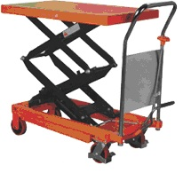
Рис. 127.1. Внешний вид стола подъемного
128. Погрузчики
128.1. Самоходные погрузчики, внешний вид которых приведен на рис. 1– 3 (приложение 4 к Сборнику), представляющие собой колесные или гусеничные машины, оснащенные установленной сбоку или в задней части телескопической стрелой и предназначенные для осуществления погрузочно-разгрузочных работ, классифицируются в соответствии с ОПИ ТН ВЭД 1 и 6 в товарной позиции 8427 ТН ВЭД ЕАЭС. Такие машины могут поставляться с навесным погрузочно-разгрузочным оборудованием (например, с ковшом, вилочным захватом, укосиной, грейфером) или без него, что не изменяет их классификацию.
128.2. Самоходные погрузчики, внешний вид которых приведен на рис. 4 – 6 (приложение 4 к Сборнику), представляющие собой колесные или гусеничные машины с фронтальной установкой ковша, который загружается (зачерпывает материал) при движения машины вперед, поднимает, транспортирует и выгружает, классифицируются в соответствии с ОПИ ТН ВЭД 1 и 6 в товарной позиции 8429 ТН ВЭД ЕАЭС. Такие машины с учетом их конструктивных особенностей, поставляемые без ковша или другого навесного оборудования, также классифицируются в товарной позиции 8429 ТН ВЭД ЕАЭС (при условии, что производителем определена специфика машины как фронтального погрузчика).

129. Лифтовое оборудование
Автоматическая раздвижная стальная дверь с сопутствующим механизмом открывания (направляющие для передвижения роликов каретки, каретка с навешенными на нее створками, порог, замок) для лифтов (подъемников), предназначенная для установки в стены при входе в шахту лифта на этажах здания, классифицируется в субпозиции 7308 30 000 0 ТН ВЭД ЕАЭС в соответствии с ОПИ ТН ВЭД 1 и 6. Такая дверь и механизм не передвигаются вверх и вниз по зданию вместе с кабиной лифта.
Автоматическая раздвижная дверь, оснащенная сопутствующим механизмом открывания (направляющие для передвижения роликов каретки, каретка с навешенными на нее створками, порог, замок), электроникой выключения и электроникой запирания двери для лифтов (подъемников), входящих в состав системы управления лифтовым оборудованием, предназначенная для установки в стены при входе в шахту лифта на этажах здания, классифицируется в субпозиции 8431 31 000 0 ТН ВЭД ЕАЭС в соответствии с ОПИ ТН ВЭД 1 и 6.
Автоматическая раздвижная дверь с сопутствующим механизмом открывания, предназначенная для установки в стены при входе в шахту лифта на этажах здания, представленная для совершения таможенных операций в комплекте с приводом (электродвигатель), классифицируется в подсубпозиции 8479 89 970 8 ТН ВЭД ЕАЭС в соответствии с ОПИ ТН ВЭД 1 и 6.
Автоматическая раздвижная дверь лифта, устанавливаемая с фасадной стороны кабины, в состав которой входят, как минимум, балка с линейкой для передвижения роликов каретки, каретка и навешенные на нее створки с башмаками скольжения на нижней части створок, электрический привод с частотным регулированием, классифицируется в субпозиции
8431 31 000 0 ТН ВЭД ЕАЭС в соответствии с ОПИ ТН ВЭД 1 и 6.
Компоненты лифтового оборудования, включающего оборудование шахты лифта, кабины, подъемного механизма, автоматических раздвижных дверей шахты лифта с сопутствующими механизмами открывания, электроники управления и безопасности исходя из их комплектации, а также в соответствии с примечанием 4 к разделу XVI ТН ВЭД ЕАЭС классифицируются в подсубпозиции 8428 10 200 ТН ВЭД ЕАЭС.
Пассажирские и грузовые лифты с гидравлическим приводом, поставляемые в разобранном виде и предъявляемые для совершения таможенных операций одновременно с гидравлическими и смазочными жидкостями, классифицируются в субпозиции 8428 10 ТН ВЭД ЕАЭС в соответствии с ОПИ ТН ВЭД 2 а) при условии соответствия количества гидравлических и смазочных жидкостей количеству, указанному в технической документации на каждую модель лифта.
130. Мощность бульдозеров и грейдеров
В товарной позиции 8429 ТН ВЭД ЕАЭС под мощностью понимается полезная мощность двигателя бульдозера или грейдера. Полезная мощность двигателя – это мощность, развиваемая газами внутри цилиндра двигателя при сгорании топлива, уменьшаемая на коленчатом валу из-за механических и тепловых потерь, за вычетом затрат на приведение в действие вспомогательных механизмов или агрегатов, необходимых для работы двигателя.
131. Металлические зубья и аналогичные изделия, являющиеся элементами ковшей (например, ковшей-рыхлителей, рыхлителей) экскаваторов и
фронтальных погрузчиков
Металлические зубья и аналогичные изделия, являющиеся элементами ковшей (например, ковшей-рыхлителей, рыхлителей) экскаваторов и фронтальных погрузчиков следует классифицировать в субпозиции 8431 49 ТН ВЭД ЕАЭС в соответствии с ОПИ ТН ВЭД 1 и 6 в случае, если они не требуют дальнейшей обработки, предназначены для установки на ковши (например, ковши-рыхлители, рыхлители, отвалы) экскаваторов и фронтальных погрузчиков посредством болтового соединения или при помощи адаптеров, и при условии возможности их идентификации как предназначенных исключительно для использования с конкретной моделью (моделями) экскаваторов и фронтальных погрузчиков.
В случае, если зубья и аналогичные изделия не удовлетворяют вышеописанным характеристикам, данные изделия следует классифицировать в товарных позициях 7325 и 7326 ТН ВЭД ЕАЭС в зависимости от способа и материала их изготовления.

132. Автоматическая швейная машина
В субпозиции 8452 21 000 0 ТН ВЭД ЕАЭС классифицируются автоматические швейные машины, выполняющие определенные операции или последовательность определенных операций в соответствии с заданным алгоритмом, в определенной технологической последовательности и с заданным ритмом для соединения деталей изделия ниточной строчкой, их отделки и украшения, пришивания пуговиц, обметывания петель или прочих операций.
При этом смена алгоритма или технологической последовательности выполнения операций, подача материала или включение/выключение машины возможно при участии человека.
Швейные машины (кроме бытовых, классифицируемых в субпозиции 8452 10 ТН ВЭД ЕАЭС), не удовлетворяющие вышеуказанным требованиям, классифицируются в субпозиции 8452 29 000 0 ТН ВЭД ЕАЭС.
133. Устройства, считывающие штрихкоды или информацию с дебетовых, кредитных и аналогичных карточек
Платежные терминалы, предназначенные для проведения электронных платежей с помощью кредитных или дебетовых карточек (терминалы для электронной оплаты) для мобильных и временных мест торговли и обслуживания (например, стадионов, лотков, паркингов, киосков, услуг по доставке), содержащие встроенный принтер (для выписки и печати квитанций с указанием итогов дебетовых и кредитовых операций), считыватель карт, встроенную клавиатуру, дисплей и терминал связи (например, телефонный модем, радиомодем, локальную сеть), классифицируются в подсубпозициях 8470 50 000 1 и 8470 50 000 9 ТН ВЭД ЕАЭС.
Устройства, считывающие штрихкод или информацию с дебетовых, кредитных и аналогичных карточек с последующей передачей ее на внешние специализированные устройства (например, кассовые терминалы, электронно-вычислительные машины), содержащие клавиатуру, дисплей, считыватель карт, и не предназначенные для проведения электронных платежных операций, классифицируются в подсубпозиции 8471 90 000 0 ТН ВЭД ЕАЭС.
134. Фотодисплеи цифровые в виде рамок для фотографий (цифровые фоторамки)
134.1. Цифровые фоторамки, представляющие собой запоминающие устройства, позволяющие просматривать изображения, записанные в цифровом формате, считываемые с внутренней памяти, напрямую с карт памяти, USB накопителя, а также с памяти цифровых камер, вычислительных машин и других устройств, подключаемых через USB порт, Bluetooth или другим способом, и не выполняющие иных значимых функций, отдельно поименованных в ТН ВЭД ЕАЭС, классифицируются в подсубпозиции 8471 70 980 0 ТН ВЭД ЕАЭС в соответствии с ОПИ ТН ВЭД 1 и 6.
134.2. Цифровые фоторамки, представляющие собой многофункциональные устройства, в которых невозможно выделить основное назначение, классифицируются в соответствии с ОПИ ТН ВЭД 3 в), согласно которому необходимо определить классификационные коды для каждой равнозначной выполняемой функции, например:
запоминающее устройство – товарная позиция 8471 ТН ВЭД ЕАЭС;
MP3 проигрыватель – товарная позиция 8519 ТН ВЭД ЕАЭС;
видеопроигрыватель – товарная позиция 8521 ТН ВЭД ЕАЭС;
радиоприемник – товарная позиция 8527 ТН ВЭД ЕАЭС;
монитор (ЖК экран) – товарная позиция 8528 ТН ВЭД ЕАЭС;
телевизионный приемник, объединенный с экраном – товарная позиция 8528 ТН ВЭД ЕАЭС, и выбрать классификационный код, последний в порядке возрастания.
135. Универсальный доводчик автомобильных дверей
Универсальный доводчик автомобильных дверей, представляющий собой электромеханическое устройство для дозакрытия двери автомобиля, устанавливаемый на любую дверь автомобиля, работающий независимо от замка двери и срабатывающий при не полностью закрытой двери, который состоит из электропривода (электродвигатель и рабочий механизм), датчика положения и блока управления, классифицируется в товарной позиции 8479 ТН ВЭД ЕАЭС в соответствии с ОПИ ТН ВЭД 1.
136. Гидравлический ключ
Гидравлический ключ (рис. 136.1), представляющий собой оборудование для свинчивания и развинчивания бурильных, обсадных и насосно-компрессорных труб, применяемых при бурении, эксплуатации и ремонте нефтяных и газовых скважин, укомплектованное гидравлическим мотором, челюстями, оснащенными твердосплавными сухарями для фиксации обсадных труб, механической дверцей, через которую в открытом положении в корпус заводится обсадная труба, которая фиксируется, а гидравлический мотор создает вращение, за счет чего происходит развинчивание или свинчивание секций, классифицируется в товарной позиции 8479 ТН ВЭД ЕАЭС в соответствии с ОПИ ТН ВЭД 1.
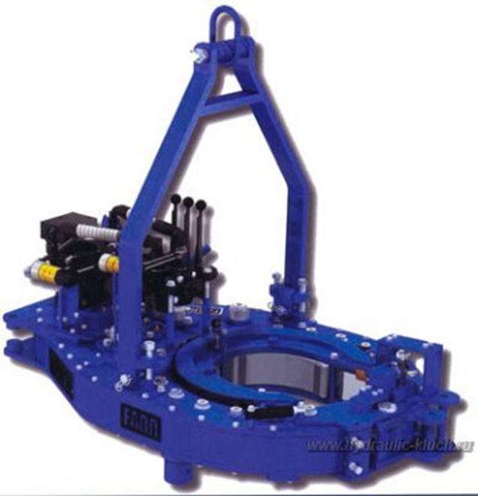
Рис. 136.1
137. Универсальный машинный ключ
Универсальный машинный ключ (рис. 137.1), представляющий собой инструмент, используемый для заворота и отворота бурильной трубы, муфты бурильной трубы, соединителя, обсадной трубы или муфты обсадной трубы, отличающийся от ручных инструментов товарной позиции 8204 ТН ВЭД ЕАЭС габаритными размерами и весовыми характеристиками, не позволяющими рабочему свободно удерживать в руке без опоры, классифицируется в товарной позиции 8479 ТН ВЭД ЕАЭС в соответствии с ОПИ ТН ВЭД 1.
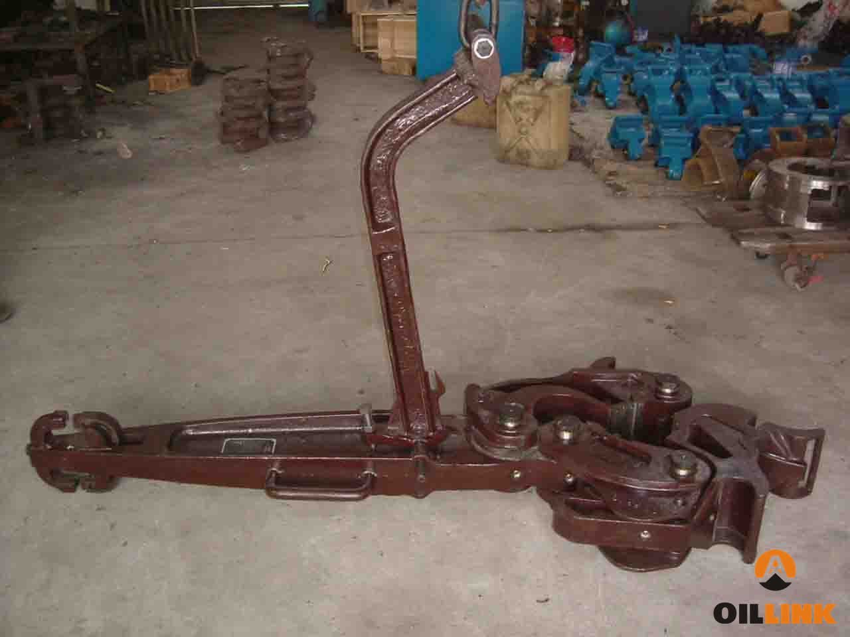
Рис. 137.1
138. Термостат для автомобиля

Термостат, представленный в виде устройства, имеющего корпус с установленным в нем клапаном и чувствительным элементом, принцип действия которого основан на физических явлениях (расширение или плавление материала при изменении температуры), встраиваемый в систему охлаждения двигателя, предназначенный для регулирования потока жидкости путем открывания или закрывания проходного отверстия, классифицируется в соответствии с ОПИ ТН ВЭД 1 в товарной позиции 8481 ТН ВЭД ЕАЭС.
139. Бытовые электронагревательные приборы
для приготовления кофе или чая
Бытовые электронагревательные приборы для приготовления кофе или чая, представляющие собой водонагревательные устройства с процеживателем, принцип действия которых основан на прохождении нагретой воды через процеживатель, внутри которого находится кофе или чай, классифицируются в субпозиции 8516 71 000 0 ТН ВЭД ЕАЭС.
Электрические «чайники», являющиеся бытовыми электрическими водонагревателями, представляющие собой емкость, как правило, изготовленную из жаропрочного и ударопрочного материала, с нагревательным элементом, классифицируются в подсубпозиции 8516 79 700 0 ТН ВЭД ЕАЭС.
140. DVD-проигрыватели и DVD-рекордеры, включающие или не включающие в свой состав приемную аппаратуру для телевизионной связи, и/или широковещательный радиоприемник
DVD-проигрыватель, не включающий в свой состав приемную аппаратуру для телевизионной связи, и широковещательный радиоприемник, предназначенный для воспроизведения изображения и звука с оптических дисков, классифицируется в подсубпозиции 8521 90 000 1 ТН ВЭД ЕАЭС.
DVD-проигрыватель, включающий в свой состав широковещательный радиоприемник, предназначенный для воспроизведения изображения и звука с оптических дисков, а также приема радиосигналов (каналов) широковещательных радиостанций, классифицируется в подсубпозиции 8527 91 350 0 ТН ВЭД ЕАЭС.
DVD-проигрыватель, включающий в свой состав приемную аппаратуру для телевизионной связи, включающий или не включающий в свой состав широковещательный радиоприемник, предназначенный для воспроизведения изображения и звука с оптических дисков, приема телевизионного сигнала, а также при наличии широковещательного радиоприемника приема радиосигналов (каналов) широковещательных радиостанций, классифицируется в субпозиции 8528 71 ТН ВЭД ЕАЭС.
DVD-рекордер, не включающий в свой состав приемную аппаратуру для телевизионной связи и широковещательный радиоприемник, предназначенный для воспроизведения изображения и звука с оптических дисков, а также записи изображения и звука на оптические диски, классифицируется в подсубпозиции 8521 90 000 9 ТН ВЭД ЕАЭС.
DVD-рекордер, включающий в свой состав широковещательный радиоприемник, предназначенный для воспроизведения изображения и звука с оптических дисков, записи изображения и звука на оптические диски, а также приема радиосигналов (каналов) широковещательных радиостанций, классифицируется в подсубпозиции 8527 91 350 0 ТН ВЭД ЕАЭС.
DVD-рекордер, включающий в свой состав приемную аппаратуру для телевизионной связи, включающий или не включающий в свой состав широковещательный радиоприемник, предназначенный для воспроизведения изображения и звука с оптических дисков, записи изображения и звука на оптические диски, приема телевизионного сигнала, а также при наличии широковещательного радиоприемника приема радиосигналов (каналов) широковещательных радиостанций, классифицируется в субпозиции
8528 71 ТН ВЭД ЕАЭС.
141. Записывающие видеокамеры
В подсубпозициях 8525 80 910 1 и 8525 80 990 1 ТН ВЭД ЕАЭС термин «способная осуществлять запись или воспроизведение при скорости движения ленты не более 50 мм/с» означает скорость ленты во включенном режиме «воспроизведение» записывающей видеокамеры, предназначенном для просмотра записанного видеоматериала на ленте, равной скорости ленты в режиме «запись» данной видеокамеры, при котором изображение, воспринимаемое оптической системой камеры, одновременно со звуком записывается на ленту.
142. Цифровая видеокамера
Цифровая видеокамера (WEB-камера), содержащая объектив с регулируемым фокусным расстоянием, плату приема изображения с приборами с зарядовой связью (ПЗС) и плату сжатия VIDECTM (сжатие видеоизображений с цифровым усилением), используемая для приема видеоизображений или неподвижных изображений, преобразования их в цифровые сигналы и передачи сигналов непосредственно в вычислительную машину, где данные могут быть записаны, преобразованы, отредактированы с помощью соответствующего программного обеспечения, а также для проведения видеоконференций, создания иллюстрированных документов, классифицируется в подсубпозиции 8525 80 190 0 ТН ВЭД ЕАЭС. Видеокамера, как правило, упакована в коробку для розничной продажи, включающую в себя цифровую видеокамеру, резиновую подставку для видеокамеры, кабель для подключения видеокамеры к вычислительной машине, дискеты, содержащие инсталляционное программное обеспечение для ввода неподвижных изображений и видеоизображений, а также руководство пользователя.
143. Цифровая видеокамера покадрового изображения
Цифровая видеокамера покадрового изображения, оснащенная прибором с зарядовой связью (ПЗС) и действующая на основе технологии записывающей видеокамеры, классифицируется в подсубпозиции 8525 80 300 0 ТН ВЭД ЕАЭС. Она записывает, обрабатывает и сохраняет изображения в цифровом формате. Ее характерной особенностью является встроенный с высокой разрешающей способностью цветной жидкокристаллический экран, который используется при съемке как видоискатель и как монитор при просмотре записанных или загруженных изображений. Полупроводниковая память прибора сохраняет цветные неподвижные изображения. Изображения могут передаваться в вычислительную машину с помощью вспомогательного блока для просмотра и сохранения на вычислительной машине. В этих целях камера оснащена встроенными цифровыми портами ввода-вывода, а также имеет порт для подключения видеокабелей, чтобы изображения могли передаваться непосредственно на телевизор или видеомагнитофон. Цифровая видеокамера покадрового изображения может также переносить сохраненные изображения на бумажный носитель путем подключения к принтеру, специально предназначенному для работы с цифровой камерой.
144. Комплексы аудиоаппаратуры
Комплексы аудиоаппаратуры (музыкальные центры и магнитолы), в корпусе которых совмещаются различные звуковоспроизводящие устройства и имеющие помимо всего прочего радиоприемник (тюнер), во всех случаях классифицируются в товарной позиции 8527 ТН ВЭД ЕАЭС.
Комплексы аудиоаппаратуры, в едином корпусе которых совмещаются различные звуковоспроизводящие устройства, но отсутствует радиоприемник (тюнер), должны классифицироваться по той составной части, которая определяет основные признаки товара. Составные части данных комплексов аудиоаппаратуры по уровню их взаимных приоритетов в убывающем порядке располагаются следующим образом:
проигрыватели с лазерной оптической системой считывания для компакт-дисков;
магнитофоны;
проигрыватели для грампластинок.
Например, комплекс аудиоаппаратуры, имеющий в едином корпусе следующие звуковоспроизводящие устройства:
проигрыватель с лазерной оптической системой;
двухкассетную деку;
12-полосный эквалайзер;
стереопроигрыватель для грампластинок;
усилитель;
две акустические системы (колонки),
классифицируется в подсубпозиции 8519 81 350 0 ТН ВЭД ЕАЭС, так как проигрыватель с лазерной оптической системой считывания обладает наивысшим приоритетом среди прочих составных частей данного устройства.
Аудиокомплексы, имеющие «блочную» структуру (то есть различные звуковоспроизводящие устройства располагаются в отдельных корпусах и соединяются друг с другом посредством гибких кабелей), классифицируются также в порядке, указанном выше.
Например, комплекс, состоящий из:
двухкассетной деки;
стереопроигрывателя для грампластинок;
12-полосного эквалайзера;
усилителя;
двух акустических систем (колонок),
классифицируется в подсубпозиции 8519 81 750 9 ТН ВЭД ЕАЭС.
145. Комплексы аудио-, видеоаппаратуры («домашние кинотеатры»)
Комплексы аудио- и видеоаппаратуры («домашние кинотеатры») предназначены, как правило, для просмотра видеофильмов, видеопрограмм, а также для организации эффективного звукового сопровождения при просмотре видеофильмов, видеопрограмм или прослушивании аудиокомпозиций в домашних условиях. В комплект «домашнего кинотеатра» входят различные устройства и блоки.
Составные части указанных комплексов аудио- и видеоаппаратуры по уровню их взаимных приоритетов в убывающем порядке располагаются следующим образом:
ТВ-тюнер;
радиоприемник (тюнер);
проигрыватели с лазерной оптической системой считывания для DVD-дисков;
проигрыватели с лазерной оптической системой считывания для компакт-дисков;
магнитофоны;
проигрыватели для грампластинок;
считыватели прочих носителей информации;
усилитель.
Например, комплект «домашнего кинотеатра», состоящий из:
акустической системы (колонки);
аппарата, в корпусе которого размещены следующие устройства: проигрыватель CD-дисков с лазерной оптической системой считывания, магнитофон, радио-тюнер, эквалайзер, звуковой усилитель, где данный аппарат обрабатывает только аудио-сигнал, поступающий с аудио-выхода видео-воспроизводящего устройства (в комплект домашнего кинотеатра не входит),
классифицируется в товарной позиции 8527 ТН ВЭД ЕАЭС.
Комплект «домашнего кинотеатра», состоящий из:
акустической системы (колонки);
аппарата, в корпусе которого размещены следующие устройства: DVD-проигрыватель с лазерной оптической системой, видеомагнитофон, эквалайзер, звуковой усилитель, классифицируется в товарной позиции 8521 ТН ВЭД ЕАЭС.
Комплект «домашнего кинотеатра», состоящий из:
акустической системы (колонки);
аппарата, в корпусе которого размещены следующие устройства: проигрыватель CD- и DVD-дисков с лазерной оптической системой считывания, магнитофон, радио-тюнер, эквалайзер, звуковой усилитель,
классифицируется в товарной позиции 8527 ТН ВЭД ЕАЭС.

146. Газоразрядные лампы в незавершенном виде
Откаченная трубка (колба) для газоразрядной люминесцентной лампы, запаянная, покрытая внутри люминофором, снабженная электродами и электрическими выводами для электромонтажа на цоколь в процессе сборки газоразрядной люминесцентной лампы, классифицируется в субпозиции
8539 31 ТН ВЭД ЕАЭС.
Неоткаченная трубка (колба) для газоразрядной люминесцентной лампы, незапаянная, покрытая внутри люминофором, имеет вывод в виде стеклянной трубки для откачки воздуха и закачки инертного газа, содержащая элементы для превращения электрической энергии в световое излучение (горелка с электродами и электрическими выводами для электромонтажа на цоколь), используется для сборки газоразрядной люминесцентной лампы, классифицируется в субпозиции 8539 31 ТН ВЭД ЕАЭС.
147. Транспортные средства, классифицируемые в группе
87 ТН ВЭД ЕАЭС, бывшие в эксплуатации
При классификации в соответствии с ТН ВЭД ЕАЭС бывших в эксплуатации транспортных средств, классифицируемых в товарных позициях 8701, 8702, 8703, 8704, 8705 ТН ВЭД ЕАЭС, необходимо руководствоваться Порядком определения момента выпуска и объема двигателя авто-, мототранспортного средства, установленным в приложении 6 к Соглашению между Правительством Российской Федерации, Правительством Республики Беларусь и Правительством Республики Казахстан от 18 июня 2010 г. «О порядке перемещения физическими лицами товаров для личного пользования через таможенную границу Таможенного союза и совершения таможенных операций, связанных с их выпуском» (Собрание законодательства Российской Федерации, 2012, № 36, ст. 4866; 2015, № 8, ст. 1107, № 38, ст. 5214).
1. В соответствии с указанным порядком момент выпуска, то есть дата изготовления транспортных средств определяется декларантом на основании:
1) сведений, содержащихся в документах, подтверждающих их регистрацию в государстве предыдущей регистрации;
2) информации производителя или генерального импортера, дилера, дистрибьютора или иного представителя интересов производителя в государстве − члене Евразийского экономического союза, в том числе содержащейся на идентификационных наклейках или табличках либо закодированной в номере кузова транспортного средства;
3) иных вспомогательных источников информации.
При этом вспомогательные источники информации используются только при отсутствии сведений или документов, указанных в подпунктах 1 или 2
пункта 1.
В качестве вспомогательных источников информации могут применяться экспертные заключения Торгово-промышленной палаты государства − члена Евразийского экономического союза и ее структурных подразделений, а также иные информационные и справочные источники, доступные для декларанта.
Заключение представителя интересов производителя транспортного средства в государстве − члене Евразийского экономического союза может быть запрошено таможенным органом после завершения таможенных операций, связанных с выпуском транспортного средства, в целях контроля сведений о моменте выпуска транспортного средства.
При наличии в документах и сведениях, указанных в пунктах 1 и 2, противоречивой информации момент выпуска транспортного средства определяется на основании заключения представителя интересов производителя транспортного средства в государстве − члене Евразийского экономического союза, заключений таможенной или судебной экспертиз.
2. В случае если точная дата изготовления не определена, но имеется информация о годе либо годе и месяце изготовления транспортного средства, датой изготовления считается 1 июля года изготовления либо 15-е число месяца изготовления соответственно.
3. При отсутствии документов и информации о сведениях, указанных в
пункте 1, год выпуска транспортного средства определяется по коду изготовления, указанному в идентификационном номере транспортного средства. При этом полный год исчисляется с 1 июля года выпуска.
148. Седельные тягачи
Седельные тягачи, имеющие опорно-сцепной механизм («седло») и предназначенные для буксировки полуприцепов, классифицируются в подсубпозициях 8701 20 101 и 8701 20 901 ТН ВЭД ЕАЭС.
149. Автобусы, классифицируемые в товарной позиции 8702 ТН ВЭД ЕАЭС
Количество мест в автобусах городского и пригородного сообщения, классифицируемых в товарной позиции 8702 ТН ВЭД ЕАЭС, имеющих сидения для водителя и пассажиров, рассчитывается следующим образом:
N = A + S1 / k ≤(PT - PV - 100V - 75VX) / Q,
где: N – общее число мест в автобусе;
A – количество мест для сидения (включая место водителя);
S1 – свободная площадь проходов и площадок для стояния пассажиров без учета площади подножек;
k – коэффициент вместимости:
k = 0,125 для городских автобусов;
k = 0,15 для автобусов пригородного сообщения;
PT – полная конструктивная масса (кг);
PV – масса снаряженного автобуса (кг);
V – общая масса багажа в багажных отделениях (кг);
VX – общая масса багажа, перевозимого на крыше (кг);
Q – средняя масса одного пассажира (кг) (68 кг – для городского автобуса, 71 кг – для пригородного).
150. Легковые автомобили, классифицируемые
в товарной позиции 8702 ТН ВЭД ЕАЭС
Для целей определения количества мест в легковых автомобилях, классифицируемых в товарной позиции 8702 ТН ВЭД ЕАЭС, имеющих два параллельных ряда сидений для водителя и пассажиров и два ряда сидений для пассажиров, расположенных в задней части салона перпендикулярно первым двум рядам, необходимо руководствоваться нижеследующим:
сидение, расположенное рядом с сидением водителя, может быть признано предназначенным для перевозки двух человек только в том случае, если оно оснащено двумя ремнями безопасности и не отличается по дизайну от остальных сидений;
ряд сидений, расположенных параллельно сидению водителя, считается предназначенным для перевозки не более трех человек;
каждый из рядов сидений, расположенных в задней части салона перпендикулярно первым двум рядам, считается предназначенным для перевозки не более двух человек.
Если с учетом вышеперечисленных положений количество мест в автомобиле составляет меньше 10 (включая водителя), такие автомобили следует классифицировать в товарной позиции 8703 ТН ВЭД ЕАЭС.

151. Передняя и задняя части легкового автомобиля
Совместно представленные в кратном количестве передняя и задняя части одного легкового автомобиля одной и той же марки и модели, разрезанного на половины вертикально, из которых при помощи любых сборочных операций
(в том числе сваркой) можно собрать автомобиль, классифицируются в товарной позиции 8703 ТН ВЭД ЕАЭС в соответствии с ОПИ ТН ВЭД 1 и 2 а).
152. Грузовые автофургоны
Грузовые автофургоны, имеющие цельнометаллический кузов и единое внутреннее пространство салона, классифицируются в товарной позиции
8704 ТН ВЭД ЕАЭС при одновременном выполнении всех требований, предъявляемых к их конструкции и компоновке, перечисленных ниже:
количество мест для сидения пассажиров, расположенных в одном ряду с сидением водителя, не превышает двух;
салон не содержит других сидений для пассажиров, приспособлений для их крепления, а также приспособлений крепления ремней безопасности для пассажиров этих сидений;
отсутствуют один или несколько оконных проемов в одной или нескольких боковых стенках грузовой части салона (пространство от спинки сиденья водителя до задней стенки кузова), застекленные или имеющие вставки из любых материалов, закрепленные любым способом, например, наклеиванием, сваркой.
Грузовые автофургоны могут иметь следующие конструктивные особенности:
пространство салона может быть разделено перегородкой любой конструкции из любого материала;
в боковых стенках грузовой части салона могут располагаться одна или две (с разных сторон кузова) двери, имеющие окна;
в задней стенке кузова может располагаться дверь/двери, имеющая(ие) окно/окна;
грузовая часть салона может иметь освещение;
в случае отсутствия двери в задней стенке кузова в ней может быть расположено окно.
Автофургоны, не удовлетворяющие вышеперечисленным требованиям, классифицируются в товарной позиции 8702 или 8703 ТН ВЭД ЕАЭС в зависимости от количества мест для сидения.
153. Бронированные автомобили
Бронированные автомобили, например, предназначенные для перевозки наличной денежной массы и ценностей службами инкассации и оборудованные специальными приспособлениями (например, световыми и звуковыми сигналами, радиостанциями, сейфами), имеющие или не имеющие места для охранников (не более двух), которые располагаются, как правило, за сиденьем водителя, классифицируются в товарных позициях 8703 или 8704 ТН ВЭД ЕАЭС в зависимости от типа автомобиля (например, легковой).
154. Транспортные средства типа «PickUp»
Транспортные средства типа «PickUp», имеющие грузовую платформу, классифицируются в товарной позиции 8704 ТН ВЭД ЕАЭС в случае, если имеют более двух осей или полную массу более 3500 кг или выполняется любое из следующих условий:
1) максимальная внутренняя длина площадки для перевозки грузов (грузовой платформы) превышает 50% длины колесной базы транспортного средства.
Необходимым требованием для данного условия является невнесение каких-либо конструкторских изменений, влияющих на изменение длины колесной базы, длины грузовой платформы;
или
2) Р - (М+Nх68)>Nх68, где:
Р – технически допустимая максимальная масса груженного транспортного средства, кг;
M – масса снаряженного транспортного средства, кг.
Под массой снаряженного транспортного средства понимается масса порожнего транспортного средства. Эта масса включает в себя также массу охлаждающей жидкости, масел, 90 % топлива, 100 % других жидкостей, инструментов, запасного колеса, водителя (75 кг);
N – число мест для сидения, помимо места водителя.
В ином случае автомобиль классифицируется в товарной позиции
8703 ТН ВЭД ЕАЭС.

155. Тракторы и машины для лесозаготовительных работ
155.1. Форвардеры различных марок, предназначенные для транспортировки сортиментов в кузове и оборудованные погрузочно-разгрузочным устройством, классифицируются в товарной позиции 8704 ТН ВЭД ЕАЭС.
155.2. Трелевочные тракторы, предназначенные для транспортировки древесины волоком, классифицируются в товарной позиции 8701 ТН ВЭД ЕАЭС.
155.3. Харвейстеры, оснащенные агрегатом для валки леса и не предназначенные для транспортировки древесины, классифицируются в подсубпозиции 8436 80 100 ТН ВЭД ЕАЭС.

156. Автомобили с подъемной платформой (автолифты)
Автомобили любых фирм-производителей с подъемной платформой (автолифты), предназначенные для транспортировки контейнеров или поддонов и для загрузки/выгрузки их в самолет, указанные на рисунке, классифицируются в товарной позиции 8704 ТН ВЭД ЕАЭС (рис. 156.1).
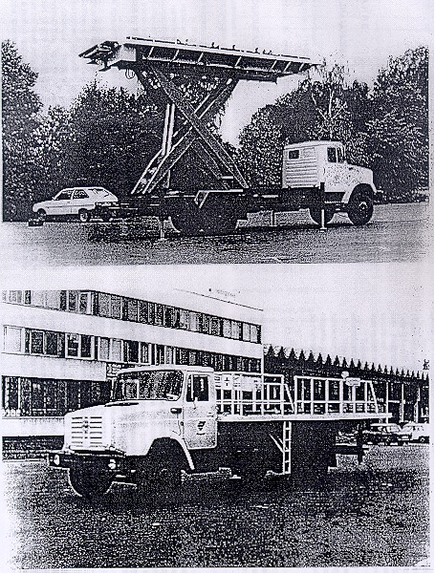
Рис. 156.1

157. Автомобили-самосвалы, классифицируемые в субпозиции
8704 10 ТН ВЭД ЕАЭС
Автомобили-самосвалы, классифицируемые в субпозиции
8704 10 ТН ВЭД ЕАЭС, представляют собой безрельсовые самоходные машины на колесном или полугусеничном ходу, приводимые в движение собственным двигателем, с опрокидывающимся кузовом или открывающимся вниз днищем, и предназначенные исключительно для эксплуатации в условиях бездорожья.
Скорость движения автомобилей-самосвалов по своим техническим характеристикам, как правило, не может превышать 60 км/час.
Данные транспортные средства не предназначены для движения по дорогам общего пользования и регистрируются органами государственного надзора за техническим состоянием самоходных машин и других видов техники в Российской Федерации в соответствии с постановлением Правительства Российской Федерации от 12 августа 1994 г. № 938 «О государственной регистрации автомототранспортных средств и других видов самоходной техники на территории Российской Федерации» (Собрание законодательства Российской Федерации, 1998, № 32, ст. 3910; 2002, № 9, ст. 930; 2003, № 20, ст. 1899; 2004, № 33, ст. 3495; 2008, № 31, ст. 3735; 2011, № 48, ст. 6926; 2012, № 36, ст. 4919, № 43, ст. 5874, № 47, ст. 6505; 2014, № 2, ст. 115; 2016, № 7, ст. 991, № 22, ст. 3230, № 22, ст. 3230) (рис. 157.1).
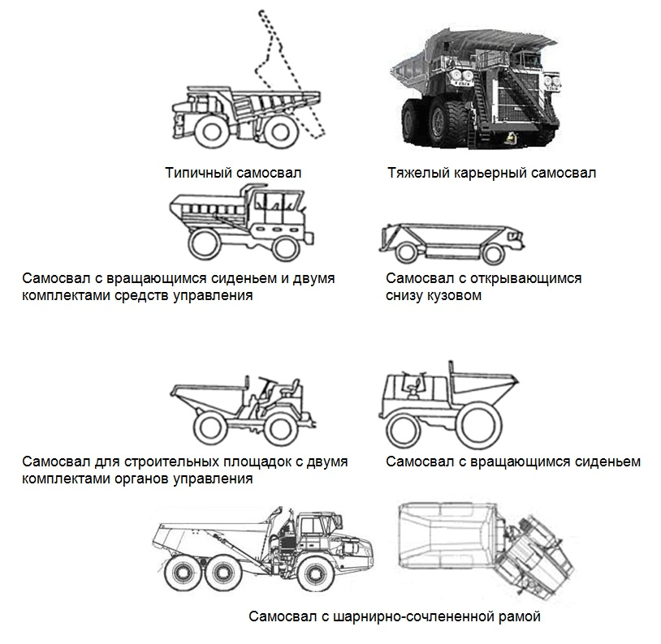
Рис. 157.1. Примеры самосвалов
158. Установки для бурения на самоходном шасси
Установки для бурения грунта, стационарно установленные на самоходных шасси, обладающие всеми признаками транспортных средств (то есть имеющие следующие механические узлы: двигатель, коробку передач и рычаги управления переключением скоростей, а также рулевое управление и тормоза), классифицируются в товарной позиции 8705 ТН ВЭД ЕАЭС.
Внешний вид некоторых моделей рассматриваемых установок для бурения приведен ниже на рис. 158.1, 158.2, 158.3.
Установленный на данных установках силовой двигатель (двигатели) используется как для их движения к месту бурения, так и для проведения буровых работ. Органы управления движением самоходного шасси, а также запуска/остановки двигателя и управление распределением крутящего момента (на движение/на бурение) расположены в кабине самоходного шасси. Управление процессом бурения из данной кабины не осуществляется.
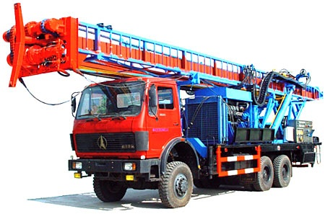
Рис. 158.1
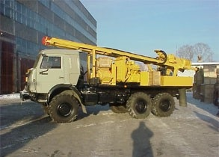
Рис. 158.2
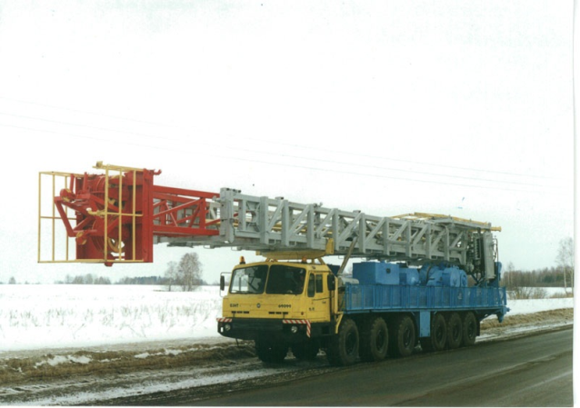
Рис. 158.3
159. Автомобили специального назначения
Автомобили, оборудованные специальными средствами и снаряжением и предназначенные для выполнения задач, относящихся к компетенции органов Министерства внутренних дел Российской Федерации, Федеральной службы безопасности Российской Федерации, Федеральной службы охраны Российской Федерации, Министерства юстиции Российской Федерации, Службы внешней разведки Российской Федерации, таможенных органов Российской Федерации, классифицируются в соответствии с ТН ВЭД ЕАЭС в подсубпозициях 8705 90 800 5 и 8705 90 800 9 ТН ВЭД ЕАЭС при условии, что данные автомобили находятся в собственности, хозяйственном ведении или оперативном управлении вышеперечисленных органов.
160. Модуль для размещения членов пожарного экипажа
Модуль для размещения членов пожарного экипажа, изготовленный из армированного стеклопластика, оборудованный двумя дверьми с установленными в них окнами и ручками, двумя светильниками и двумя поручнями, не укомплектованный сидениями и оборудованием для пожаротушения, присоединяемый к кабине пожарного транспортного средства (рис. 160.1, 160.2), классифицируется в товарной позиции 8707 ТН ВЭД ЕАЭС в соответствии с ОПИ ТН ВЭД 1.
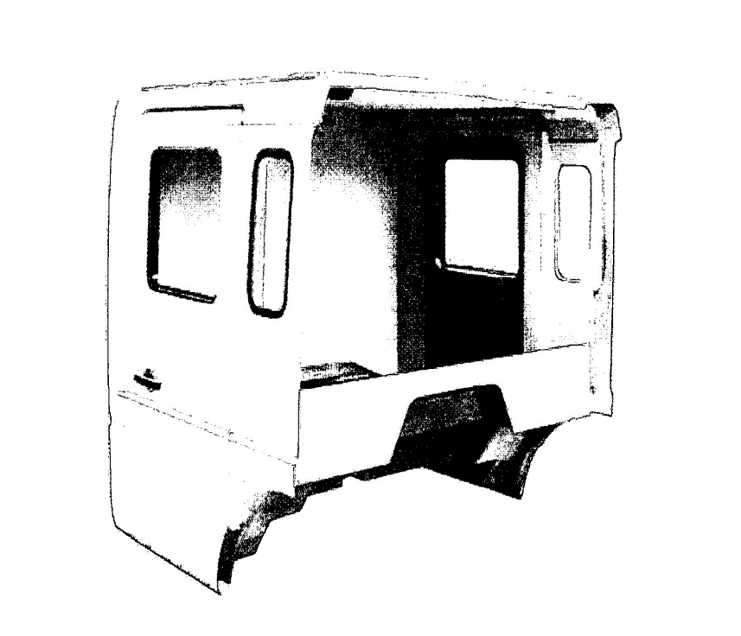

Рис. 160.1
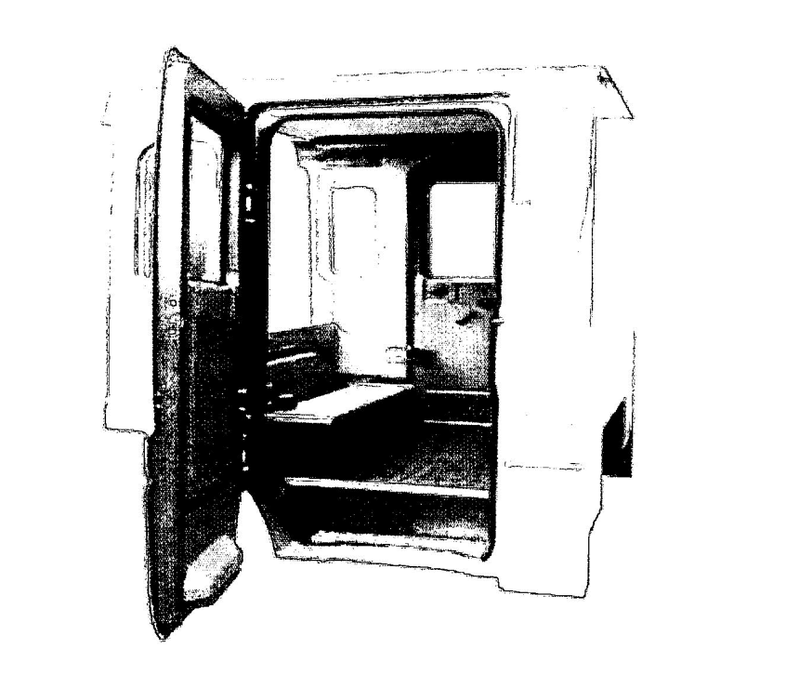
Рис. 160.2

161. Амортизаторы для малолитражных автомобилей
В подсубпозиции 8708 80 350 2 ТН ВЭД ЕАЭС термин «малолитражные автомобили» означает автомобили с разрешенной максимальной массой до 1200 кг и рабочим объемом двигателя до 1600 куб. см.
162. Передние части грузовых автомобилей
Передние части автомобилей, предназначенных для перевозки грузов (товарная позиция 8704 ТН ВЭД ЕАЭС), полученные в результате разделения рам целых автомобилей на две части, состоящие из кабины с двумя дверями и внутренней отделкой, двигателя, коробки передач, сцепления, переднего моста, амортизаторов, передней части рамы (отсутствуют задняя часть шасси (рамы), задняя ось, дифференциал, задние колеса и задняя часть кузова), классифицируются в подсубпозиции 8708 99 970 9 ТН ВЭД ЕАЭС.
163. Автомобиль, предъявляемый для совершения таможенных операций
без двигателя
Автомобиль, предъявляемый для совершения таможенных операций без двигателя, классифицируется в подсубпозиции ТН ВЭД ЕАЭС, соответствующей автомобилю, имеющему максимальный рабочий объем двигателя, который может быть установлен на автомобиль данной модели (объем определяется по автомобильным каталогам Супер Швакке).
164. Двухколесные велосипеды без двигателя в некомплектном или незавершенном виде
Двухколесные велосипеды без двигателя в некомплектном или незавершенном виде, состоящие из рамы, вилки и минимум двух следующих компонентов:
набор колес в собранном или несобранном виде;
кривошипно-шатунный механизм педального узла (по крайней мере ось и кривошип);
руль;
система тормозов,
классифицируются в товарной позиции 8712 00 ТН ВЭД ЕАЭС в соответствии с ОПИ ТН ВЭД 2 а).
165. Автомобильные полуприцепы с переменной длиной
Классификация автомобильных полуприцепов в соответствии с
ТН ВЭД ЕАЭС осуществляется в зависимости от момента выпуска полуприцепа, его полной массы и габаритной длины.
Для целей классификации в подсубпозициях 8716 39 300 1 и 8716 39 300 9 ТН ВЭД ЕАЭС полуприцепов с переменной длиной, имеющих телескопическое удлинение погрузочного пространства, следует принимать длину данного транспортного средства в максимально выдвинутом положении погрузочного пространства.
Габаритной длиной автотранспортного средства является расстояние между крайними передней и задней точками полуприцепа.
166. Тележки для перемещения грузов
Ручные гидравлические тележки, представленные в виде металлической вилочной конструкции с функциональной рукояткой управления, с гидравлической системой и опорным рулевым колесом в передней части и роликами или колесами в задней части, предназначенные для перемещения европоддонов (паллет) с грузом в горизонтальной плоскости на небольшие расстояния и способные приподнимать европоддон (паллету) с грузом на высоту не более 300 мм, только для того чтобы было возможно его переместить, классифицируются в товарной позиции 8716 ТН ВЭД ЕАЭС в соответствии с Основными правилами интерпретации ТН ВЭД 1 и 6.
Вышеуказанные тележки обычно используются на складах, в грузовых отсеках транспортных средств, заводских цехах, магазинах и других помещениях для транспортировки грузов из зон разгрузки/погрузки в зоны штабелирования и подбора заказов, могут комплектоваться устройствами измерения веса груза, принтером для распечатывания результатов взвешивания, датчиками измерения пробега тележки.
167. Суда, классифицируемые в субпозиции 8901 10 ТН ВЭД ЕАЭС
Суда, предназначенные для морской и/или речной эксплуатации, классифицируются в субпозиции 8901 10 ТН ВЭД ЕАЭС при условии, что пассажировместимость судна составляет более 50 человек, не включая команду судна.
Данная информация может содержаться в проектной документации для вновь построенных судов, а также в классификационных документах для судов, находящихся в эксплуатации, товаросопроводительных документах и/или табличке, установленной на судне заводским способом.
168. Очковые оправы
В товарной позиции 9003 ТН ВЭД ЕАЭС классифицируются очковые оправы, изготовленные обычно из недрагоценного металла, драгоценного металла, металла, плакированного драгоценным металлом, пластмассы и других материалов. При этом очковые оправы могут содержать или не содержать транспортировочные вставки (диски).
Данные транспортировочные вставки (диски) не имеют ни оптической, ни защитной функции и предназначены исключительно для предотвращения деформации оправы при ее транспортировке и хранении, для улучшения товарного вида оправы, а также применяются в качестве шаблона для изготовления очковой линзы или защитного щитка из стекла или другого материала.
Вставленные в оправу транспортировочные вставки (диски) имеют ряд признаков, позволяющих отличить их от очковых линз и защитных вставок, например:
вставки (диски), установленные в оправы, содержат надписи (название коллекции очковой оправы, название модели коллекции, идентификационные номера и др.), занимающие значительную часть поверхности дисков или расположенные в местах, мешающих просмотру (напротив глаз) при примерке оправы;
вставки (диски) в зависимости от конструкции оправы могут иметь специальные крепления для фиксации в оправе;
вставки (диски) изготовлены из недорогого материала (например, полимерный материал), имеющего достаточную прочность, обеспечивающую сохранность формы оправы;
вставки (диски) могут содержать покрытия (например, напыление, пленку), предназначенные для улучшения товарного вида оправы или демонстрационных целей. Данные диски использовать в очках в качестве защитных щитков не представляется возможным, так как оптические свойства данных дисков могут негативно влиять на зрение человека (например, искажать изображения, «размывать» формы объектов).
169. Защитные очки с установленными щитками (например, вставками, дисками)
В товарной позиции 9004 ТН ВЭД ЕАЭС термин «линза» означает линзу, предназначенную для коррекции зрения (очковая линза) и используемую в корригирующих очках, которая характеризуется оптической силой, выражаемой рефракцией, – величиной, обратной фокусному расстоянию очковой линзы (диоптрия), а также линзу, оптические свойства которой необходимы для применения в аналогичных оптических приборах («специальные очки»), которые используются в профессиональной деятельности человека (например, часовщиков, огранщиков, биологов).
Недопустимо применение термина «линза» к щиткам, вставкам, дискам и т.п., используемым в защитных очках и, в силу своих конструктивных особенностей, не обладающим свойствами линз.
Защитные очки с установленными щитками (например, вставками, дисками) из пластмассы, стекла или других материалов, предназначенные для защиты глаз от пыли, дыма, газа, воды и прочих воздействий, например для летчиков, автомобилистов, мотоциклистов, химиков, сварщиков, литейщиков, дорожников, спортсменов, классифицируются в подсубпозиции 9004 90 900 0 ТН ВЭД ЕАЭС.

170. Системы для взятия и переливания крови, кровезаменителей и инфузионных растворов
Системы для взятия и переливания крови, кровезаменителей и инфузионных растворов классифицируются в подсубпозиции
9018 90 500 1 ТН ВЭД ЕАЭС.
К системам для взятия и переливания крови, кровезаменителей и инфузионных растворов относятся устройства комплектные эксфузионные, инфузионные и трансфузионные, предназначенные для взятия крови у донора, для вливания реципиенту растворов и переливания крови и ее компонентов, а также кровезаменителей и других трансфузионных сред из стеклянных и полимерных емкостей.
Эти устройства представляют собой полимерную трубку (снабженную или не снабженную зажимом), на одном конце которой установлена инъекционная игла (металлическая трубчатая), а на другом – игла (трубчатая, с боковым отверстием, изготовленная, как правило, из пластмассы) для подсоединения к емкости для раствора, кровезаменителя или крови. Между иглой для подсоединения к емкости и трубкой могут находиться капельница, фильтрующий узел. Устройства также могут иметь не одну, а две иглы для подсоединения к емкостям (с соответствующим разветвлением трубки).
Другие устройства, не соответствующие приведенному выше описанию, не относятся к системам для взятия и переливания крови, кровезаменителей и инфузионных растворов и классифицируются в подсубпозиции
9018 90 500 9 ТН ВЭД ЕАЭС.
В частности, к системам для взятия и переливания крови, кровезаменителей и инфузионных растворов не относятся полимерные стерильные контейнеры для крови и ее компонентов однократного применения, предназначенные для взятия крови, разделения ее на компоненты, а также их хранения, транспортирования и переливания и представляющие собой комплект, состоящий из одного, двух, трех, четырех и более полимерных мешков различной емкости (пустых или заполненных растворами антикоагулянтов и консервантов), соединенных полимерными трубками и трубкой с металлической иглой для взятия крови из вены донора.
171. Пластмассовые вакуумные пробирки
Пластмассовые вакуумные пробирки с заранее заданной величиной вакуума для забора точных объемов крови, предназначенные для консервации, хранения и транспортировки (в течение ограниченного периода времени) крови с целью проведения анализа сыворотки, плазмы или цельной крови в клинической лаборатории, в основном предназначенные для использования совместно с медицинскими иглами и держателями, имеющие стерильную внутреннюю поверхность, содержащие химические добавки (например, антикоагулянты, стабилизаторы) в количестве, пропорциональном объему забираемой крови, снабженные защитными герметичными пробками для подключения к системам забора крови, с внутренними кольцами различной цветовой маркировки, классифицируются в подсубпозиции 9018 90 500 9 ТН ВЭД ЕАЭС.
Не содержащие химических добавок пластмассовые вакуумные пробирки с заранее заданной величиной вакуума для забора точных объемов крови, предназначенные для консервации, хранения и транспортировки (в течение ограниченного периода времени) крови с целью проведения анализа сыворотки, плазмы или цельной крови в клинической лаборатории, в основном предназначенные для использования совместно с медицинскими иглами и держателями, имеющие стерильную внутреннюю поверхность, снабженные защитными герметичными пробками для подключения к системам забора крови, с внутренними кольцами различной цветовой маркировки, классифицируются в подсубпозиции 9018 90 500 9 ТН ВЭД ЕАЭС.

172. Гидромассажная душевая кабина
Гидромассажная душевая кабина, состоящая из пластикового поддона с отверстием для слива воды, стационарно установленных неподвижных стенок и раздвижных дверей, стоек с выключателем воды, соединительного шланга и лейки, форсунок для подачи воды, гидромассажного устройства, создающего вихревой эффект и содержащего насос, предназначенный для создания водяных струй под давлением (направление и интенсивность струй регулируются, позволяя массировать все части тела), коробки электронного управления, системы труб, классифицируется в субпозиции 9019 10 ТН ВЭД ЕАЭС.
173. Гидромассажная ванна
Гидромассажная ванна, состоящая из ванны, оборудованной регулируемыми соплами, гидромассажного устройства, создающего вихревой эффект и содержащего насос, используемый для создания водяных или воздушно-водяных струй под давлением (направление и интенсивность струй регулируются, позволяя массировать все части тела), коробки электронного управления, системы труб, классифицируется в субпозиции 9019 10 ТН ВЭД ЕАЭС.
174. Бандажи из текстильных материалов
В товарную позицию 9021 ТН ВЭД ЕАЭС входят бандажи хирургические и ортопедические, специальная конструкция которых и наличие жестких усилительных деталей, а также выбранные для изготовления материалы (кожа, пропитанный или упрочненный текстильный материал, полимерный материал, металл) определяют их использование для конкретных ортопедических целей. Бандажи, классифицируемые в товарной позиции 9021 ТН ВЭД ЕАЭС, предназначены для предотвращения или исправления телесных дефектов или поддержания или фиксирования органов после болезни или операции. Данные товары не предназначены для спортивных (например, товарные позиции 6212, 6217 или 9506 ТН ВЭД ЕАЭС) или эстетических целей (например, товарная позиция 6212 или 6217 ТН ВЭД ЕАЭС). Поддерживающие (фиксирующие) или утягивающие изделия, основная функция которых осуществляется за счет эластичности или плотной структуры текстильных материалов (например, послеродовые бандажи, бандажи для беременных женщин, пояса для страдающих радикулитом), исключаются из товарной позиции 9021 ТН ВЭД ЕАЭС согласно примечанию 1б) к группе 90 ТН ВЭД ЕАЭС.
175. Ортопедическая обувь
Ортопедическая обувь классифицируется в товарной позиции
9021 ТН ВЭД ЕАЭС при одновременном выполнении следующих условий:
ортопедическая обувь должна быть изготовлена по индивидуальной мерке, чтобы соответствовать форме деформированной ступни, ортопедическая обувь никогда не производится массовым способом;
данная обувь должна быть изготовлена главным образом из жесткой кожи, которая может быть усилена металлическим или пробковым каркасом, придающим обуви жесткость для исправления деформации ноги (ступни);
верх обуви не может состоять целиком из ремешков или полос;
ортопедическая обувь предназначена для исправления постоянной или временной деформации ступни или для облегчения боли при ходьбе.
Обувь массового производства, внутренняя стелька которой имеет изогнутую форму, облегчающую боль при плоскостопии, классифицируется в соответствии с материалом верха и подошвы и способом изготовления в группе 64 ТН ВЭД ЕАЭС.

176. Детекторы валют
176.1. Аппараты для исследования валют и других ценных бумаг на предмет их подлинности классифицируются в следующих субпозициях и подсубпозициях ТН ВЭД ЕАЭС:
основанные на рентгеновском излучении – 9022 19 000 0 ТН ВЭД ЕАЭС;
основанные на альфа-, бета-, гамма-излучениях – 9022 29 000 0 ТН ВЭД ЕАЭС;
электронные – 9031 80 380 0 ТН ВЭД ЕАЭС;
оптические (в том числе основанные на ультрафиолетовом излучении) – 9031 49 900 0 ТН ВЭД ЕАЭС.
176.2. Если указанные аппараты смонтированы в едином корпусе с конторским оборудованием и не могут использоваться самостоятельно, то они классифицируются в соответствии с правилами, действующими в отношении многофункциональных машин (например, смонтированные с устройством для подсчета банкнот – в подсубпозиции 8472 90 990 0 ТН ВЭД ЕАЭС).

177. Устройство, предназначенное для включения или выключения звуковой или световой сигнализации

Устройство, предназначенное для включения или выключения звуковой или световой сигнализации при достижении определенного давления жидкости или газа, состоящее из корпуса, электрических контактов и подпружиненного поршня, который, преодолевая сопротивление пружины, замыкает или размыкает электрические контакты, при этом электрический сигнал с контактов подается через систему управления или непосредственно на устройство звуковой (световой) сигнализации, классифицируется в товарной позиции 9026 ТН ВЭД ЕАЭС в соответствии с ОПИ ТН ВЭД 1.
178. Лабораторные приборы для анализа, например, крови, тканевых жидкостей, мочи
Приборы для физического и химического анализа, используемые в лабораториях для анализа, например, крови, тканевых жидкостей, мочи, независимо от того, используются ли эти приборы для диагностики, классифицируются в товарной позиции 9027 ТН ВЭД ЕАЭС.
179. Спортивное игровое пневматическое оружие
Спортивное игровое пневматическое оружие предназначено для стрельбы пластмассовыми шариками калибра 6 мм и 8 мм или маркирующими капсулами. Данный товар используется в командных военно-спортивных играх. Дульная энергия данного оружия не превышает 3 джоулей. По своему внешнему виду образцы рассматриваемого товара похожи на реально существующие образцы боевого оружия.
Указанный товар классифицируется в товарной позиции
9304 00 000 0 ТН ВЭД ЕАЭС в соответствии с ОПИ ТН ВЭД 4.
180. Мечи и кинжалы, стилизованные под определенные виды западноевропейского средневекового и японского холодного оружия
Мечи и кинжалы, стилизованные под определенные виды западноевропейского средневекового или японского холодного оружия, не обладающие необходимой для холодного оружия прочностью крепления эфесов и рукоятей к клинкам или необходимой твердостью самих клинков, классифицируются в товарной позиции 9307 00 000 0 ТН ВЭД ЕАЭС, независимо от наличия художественного оформления их деталей и заключения экспертизы о невозможности использования товаров как холодного оружия.
181. Кресло с «нулевой гравитацией» для массажа тела
Кресло с «нулевой гравитацией» (рис 181.1, рис. 181.2) для массажа тела от шеи до ног с помощью специальной техники массажа, обитое кожей с внутренней стороны, имеющее мягкое сиденье, заднюю часть и подголовник, оснащенное встроенными массажными компонентами (надувные баллоны с механизмом доставки колебательного трения в ряд точек, система роликов с воздушными ячейками, выдвижные подножки), подогревом талии, динамиками и разъемами «Bluetooth» и «Android 2.0», регулируемое пультом дистанционного управления с механическим приводом, классифицируется в товарной позиции
9019 ТН ВЭД ЕАЭС в соответствии с ОПИ ТН ВЭД 3 (б) и 6.
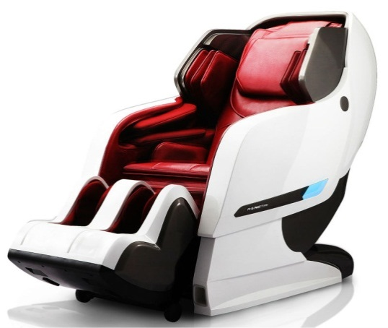
Рис. 181.1
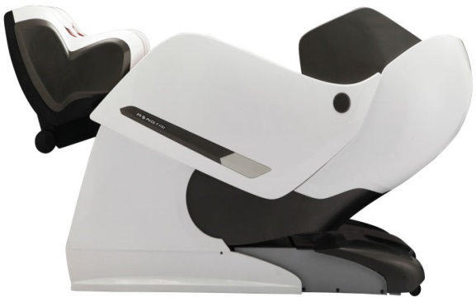
Рис. 181.2
182. Кушетка массажная
Кушетка массажная (рис 182.1), представляющая собой кушетку (стол) для массажа, снабженная пультом управления, со встроенными массажными роликами или термомассажными элементами, извлечение которых без нарушения целостности обивки кушетки невозможно, классифицируется в товарной позиции 9019 ТН ВЭД ЕАЭС в соответствии с ОПИ ТН ВЭД 1.
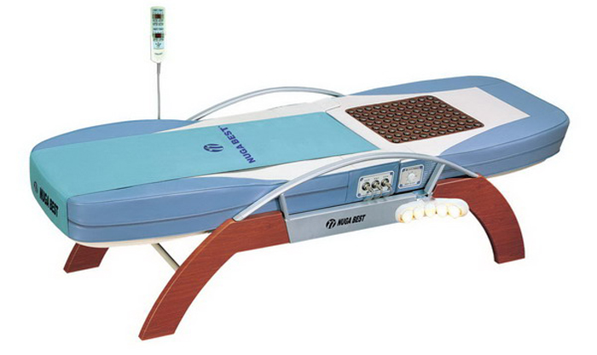
Рис.182.1

183. Мебель для сидения, имеющая встроенные электрические вибромассажные или массажные приспособления (отличная от указанной в пунктах 181 и 182)
Кресла обитые, с электроприводом, имеющие встроенные (под обивкой) электрические вибромассажные или массажные приспособления, оказывающие механические воздействия на определенные участки тела человека, снабженные пультом управления, позволяющим применять различные режимы воздействия, классифицируются в товарной позиции 9401 ТН ВЭД ЕАЭС.
184. Мебель, классифицируемая в товарной позиции 9402 ТН ВЭД ЕАЭС
К мебели, классифицируемой в товарной позиции 9402 ТН ВЭД ЕАЭС, относят, например:
операционные столы, используемые при проведении различных хирургических операций, в частности, имеющие конструкцию, позволяющую их трансформацию (в том числе наклон, вращение и подъем);
ортопедические столы;
столы для лечения животных, столы для вивисекции;
ширмы, используемые в кабинетах врачей;
столы-кровати, кушетки и аналогичные предметы для клинических обследований;
массажные столы, кушетки, мебель для лечения позиционированием;
столики на колесах и столы-шкафы, предназначенные для перевозки и хранения медицинских препаратов, инструментов или стерильного перевязочного материала, оборудованные подносами или полками с углублениями, повторяющими форму флаконов для лекарственных средств или инструментов, стерильными боксами и прочими формами;
мебель для сидения, предназначенная для врачей, хирургов, лаборантов, обладающая антропометрическими, эргономическими и функциональными характеристиками, определяющими ее использование в медицинских целях (например, имеющая подлокотник специальной конструкции, обеспечивающий поддержку руке врача в одном положении в течение длительного времени, особую конструкцию сиденья, возможность регулирования высоты сидения при помощи ножной педали);
специальные кресла с приспособлениями для вращения и одновременно для наклона и подъема;
стоматологические кресла, не объединенные со стоматологическими приборами товарной позиции 9018 ТН ВЭД ЕАЭС, обладающие приспособлениями для вращения и одновременно для наклона и подъема;
столы-шкафы или секционные модули, конструкция которых указывает на применение в медицинских целях (например, оснащенные раковинами с ножными педалями подачи воды и самооткрывающимися контейнерами для отходов);
ступеньки, поставляемые совместно с высокими столами-кроватями, креслами, операционными столами, столами и креслами для осмотра, предназначенные для использования с данной мебелью для обследования и составляющие с ними комплекты, классифицируются в одной подсубпозиции с предметами мебели. В случаях, когда ступеньки поставляются как самостоятельный товар, они классифицируются в позициях ТН ВЭД ЕАЭС, соответствующих материалу, из которого изготовлены.
Приведенные выше условия не относятся к товарам, которые используются в медицинских учреждениях в качестве мебели общего назначения. Примерами такой мебели являются:
письменные столы для врача, шкафы для одежды медицинского персонала, стойки-вешалки для одежды; мебель для сидения, устанавливаемая в холлах больниц, поликлиник, в местах ожидания приема для пациентов, посетителей, местах отдыха врачей и обслуживающего персонала, кабинетах врачей, не используемая при осмотре, лечении пациентов или проведении сложных процедур, обследований, операций (например, товарных позиций 9401, 9403 ТН ВЭД ЕАЭС);
лабораторная мебель, используемая также в медицинских учреждениях, например столы для микроскопов, лабораторные скамьи (стенды), оснащенные ящиками, газовыми горелками, водопроводными кранами или без них, вытяжные шкафы (например, товарных позиций 9401, 9403 ТН ВЭД ЕАЭС);
ручные тележки различных видов, предназначенные, для перевозки например, мусора, белья, папок с историями болезней (например, субпозиция 8716 80 000 0 ТН ВЭД ЕАЭС);
зубоврачебные кресла, входящие в комплекс стоматологического оборудования для лечения, классифицируются в товарной позиции
9018 ТН ВЭД ЕАЭС.
185. Кресла-качели, устанавливаемые на пол
185.1. Кресло-качели для детей ясельного возраста, состоящее из основания (каркаса-стойки), устанавливаемого на пол или на землю, с закрепленным на рамах креслом, оснащенным ремнем для удержания ребенка, классифицируется в товарной позиции 9401 ТН ВЭД ЕАЭС в соответствии с ОПИ ТН ВЭД 1 и 6.
185.2. Кресло-качели, оснащенное следующими приспособлениями:
пластмассовым столиком-подставкой;
игрушками (например, съемными погремушками, игрушками);
электромеханическим устройством для смены скоростей раскачивания кресла-качелей;
электромузыкальным устройством,
классифицируется в товарной позиции 9401 ТН ВЭД ЕАЭС в соответствии с ОПИ ТН ВЭД 3 б) и 6.

186. Подвешиваемые сиденья качелей
Пластмассовое сиденье качелей для детей ясельного возраста со спинкой, оснащенное ремнем для удержания ребенка и пластмассовым ограничителем, подвешиваемое с помощью веревочных канатов или других приспособлений, классифицируется в подсубпозиции 9401 80 000 9 ТН ВЭД ЕАЭС в соответствии с ОПИ ТН ВЭД 1 и 6.
187. Стеллажи
Стеллажи, являющиеся торговым оборудованием, предназначенные для выкладки товаров в торговых залах магазинов, состоящие из комплекта каркасных стоек и стенок, полок, перекладин, самостоятельно устанавливаемые на пол, классифицируются в товарной позиции 9403 ТН ВЭД ЕАЭС (рис. 187.1).
В товарной позиции 7308 ТН ВЭД ЕАЭС классифицируются многополочные стеллажи, предназначенные для стационарной установки в магазинах, цехах, складах, представляющие собой комплекты металлических элементов (идентифицируемые части из листового материала, уголки, профили, трубы и прочие) для сборки.
Подобные конструкции имеют большие габаритные размеры и крепятся к полу и к стене. Часто основания или места крепления к полу данных конструкций заливаются строительными смесями.
После сборки данные товары образуют единую стационарную конструкцию, при этом исключается возможность ее перемещения (рис. 187.2). Однако их следует отличать от товаров группы 94 ТН ВЭД ЕАЭС, которые могут иметь дополнительные крепления к полу и/или к стене для устойчивости.
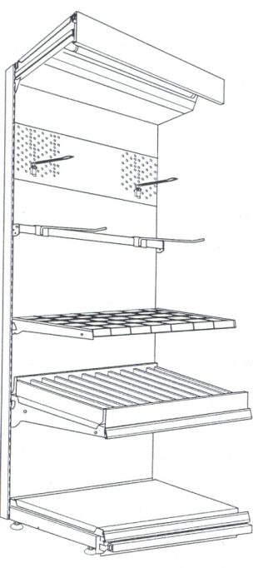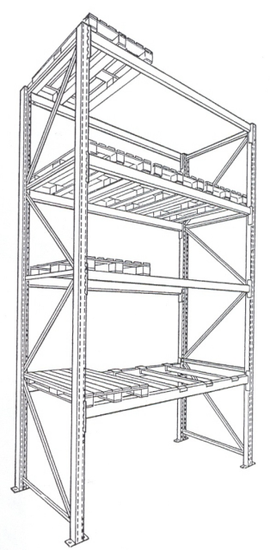
Рис. 187.2. Пример внешнего вида товара, классифицируемого в товарной позиции 7308 ТН ВЭД ЕАЭС

Рис. 187.1 Пример внешнего вида товара, классифицируемого в товарной позиции 9403 ТН ВЭД ЕАЭС

188. Мебель, предназначенная для рекламного представления товара
188.1. Мебель, предназначенная для представления товаров в рекламных целях, не исключаемая из группы 94 ТН ВЭД ЕАЭС, устанавливаемая на пол, без закрепленных образцов, например металлические экспозиторы или стойки, к которым крепятся на шарнирах или при помощи петель перелистываемые рамы, классифицируется в товарной позиции 9403 ТН ВЭД ЕАЭС.
188.2. Стенды, стойки, экспозиторы, предназначенные для рекламного представления товара, поставляемые с комплектами образцов или с закрепленными на них образцами товаров, не снимаемыми без нарушения целостности последних, устанавливаемые или не устанавливаемые на пол, следует классифицировать в соответствии с ОПИ ТН ВЭД 3 и 6.
189. Мебель товарной позиции 9403 ТН ВЭД ЕАЭС, части которой изготовлены из различных материалов
Мебель товарной позиции 9403 ТН ВЭД ЕАЭС с металлическим или деревянным каркасом, имеющая отдельные части, изготовленные из материалов, отличных от материалов каркаса, за исключением многокомпонентных изделий, состоящих из различных компонентов, подлежит классификации в соответствии с ОПИ ТН ВЭД 1 и 6. Описанные выше предметы мебели в случае представления для совершения таможенных операций в разобранном виде классифицируются в соответствии с ОПИ ТН ВЭД 2 а) и 6.
Для целей классификации при выборе соответствующей субпозиции или подсубпозиции ТН ВЭД ЕАЭС в соответствии с их наименованиями (при условии, что только субпозиции на одном уровне являются сравнимыми), учитывается только материал, определяющий классификацию в соответствии с ОПИ ТН ВЭД 3. Соответствующие примечания к разделам и группам также могут применяться, за исключением случаев, когда текстами субпозиций или примечаний к субпозициям предусмотрено иное.
190. Металлоконструкции и конструкции строительные сборные
190.1. В товарной позиции 9406 ТН ВЭД ЕАЭС классифицируются только сборные строительные конструкции, представляющие собой здания (то есть сооружения, имеющие крышу и стены или боковые стойки) типа жилых домов, рабочих подсобок, ангаров, гаражей, теплиц и т.п. Необходимым условием классификации упомянутых изделий в товарной позиции 9406 ТН ВЭД ЕАЭС является предъявление их для совершения таможенных операций в виде:
полностью собранных и готовых к использованию по назначению;
частично собранных, но имеющих все основные признаки завершенных изделий;
комплекта частей и принадлежностей, готовых к сборке;
комплекта частей и принадлежностей, не прошедших полного технологического цикла изготовления, но имеющих основные признаки завершенных в производстве товаров.
190.2. В случае поставки только отдельных частей сборных строительных конструкций они во всех случаях должны классифицироваться в соответствии с материалом, из которого изготовлены.
190.3. Листы, полосы, стержни, фасонные и специальные профили, трубы считаются предназначенными для металлоконструкций и классифицируются в соответствующих товарных позициях (например, 7308 или 7610 ТН ВЭД ЕАЭС) лишь при условии, что в их отношении выполнены определенные технологические операции (например, сверление, фрезеровка, гибка, формовка, надрезка, сварка), позволяющие непосредственно использовать упомянутые изделия в качестве элементов металлоконструкций. В противном случае данные товары классифицируются в соответствии с материалом, из которого они изготовлены (например, уголки, фасонные и специальные профили из углеродистой стали классифицируются в товарной позиции 7216 ТН ВЭД ЕАЭС).
191. Ножки для мебели
Опора (ножка) для мебели с крепежными устройствами типа опорной площадки с отверстиями для установки и крепления изделия к нижней части мебельного каркаса, соединенной с деталями для регулирования высоты или без таких деталей, с опорным наконечником, с накладкой или без, классифицируется в соответствии с ОПИ ТН ВЭД 1 и 6 в субпозиции 9401 90 ТН ВЭД ЕАЭС (как части мебели для сидения) или в субпозиции 9403 90 ТН ВЭД ЕАЭС (как части прочей мебели).
Опоры универсальные, предназначенные, например, для корпусной мебели и для мебели для сидения, классифицируются в субпозиции 9403 90 ТН ВЭД ЕАЭС в соответствии с ОПИ ТН ВЭД 3 в) и 6.
192. Кресла для парикмахерских
Отличительным признаком данной мебели являются ее функциональные особенности. Парикмахерские кресла товарной позиции 9402 ТН ВЭД ЕАЭС должны обладать возможностями вращения и одновременно подъема и наклона. Однако функциональные возможности современных парикмахерских кресел не ограничиваются возможностями вращения, подъема и наклона. Они могут иметь также, например, подвижные подголовники особой формы, подставки для ног, подлокотники, механизмы трансформации, ножные педали регулировки высоты сидения.
Мебель для сидения, предназначенная для ожидающих клиентов, классифицируется в товарной позиции 9401 ТН ВЭД ЕАЭС.
193. Мебель надувная
193.1. Изделия надувные (кроме изделий, исключаемых примечанием 1 к группе 94 ТН ВЭД ЕАЭС (игрушечная мебель, надувные матрацы и подушки), имеющие в рабочем (надутом) состоянии форму кресла, дивана и аналогичной мебели для сидения (рис. 193.1), трансформируемой или не трансформируемой в кровати, части которых (при их наличии) упакованы совместно в единую упаковку для розничной продажи, классифицируются в товарной позиции
9401 ТН ВЭД ЕАЭС в соответствии с ОПИ ТН ВЭД 1 и 6.

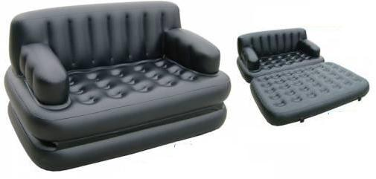
Рис. 193.1
193.2. Изделия надувные, кроме товаров товарной позиции
9404 ТН ВЭД ЕАЭС, имеющие в рабочем (надутом) состоянии форму кровати или аналогичной мебели для лежания, предназначенные для установки на пол или на землю, конструктивно состоящие из упакованных совместно в единую упаковку для розничной продажи надувного каркасного основания/нижней камеры и одного или более надувного матраца, вкладываемого в основание (рис. 193.2), классифицируются в товарной позиции 9403 ТН ВЭД ЕАЭС в соответствии с ОПИ ТН ВЭД 1 и 6.
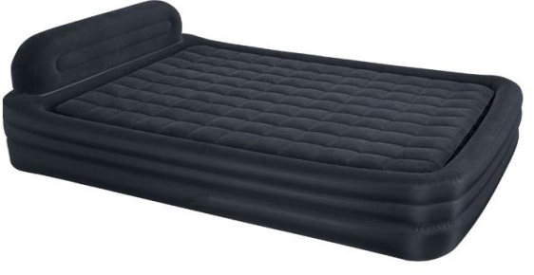
Рис. 193.2
193.3. Изделия надувные, кроме товаров товарной позиции
9404 ТН ВЭД ЕАЭС, предназначенные для установки на пол или на землю и используемые в качестве мебели для лежания, конструктивно состоящие из упакованных совместно в единую упаковку для розничной продажи надувного каркасного основания/нижней камеры, поверхность которой покрыта или обработана противоскользящими составом или материалами, и одного или более надувного матраца, размещаемого на нижнем основании при помощи крепежных элементов или без них, и аналогичные изделия для лежания, состоящие из двух неразъемных камер, одна из которых служит основанием, другая − матрацем, классифицируются в товарной позиции 9403 ТН ВЭД ЕАЭС в соответствии с ОПИ ТН ВЭД 1 и 6 (рис. 193.3).
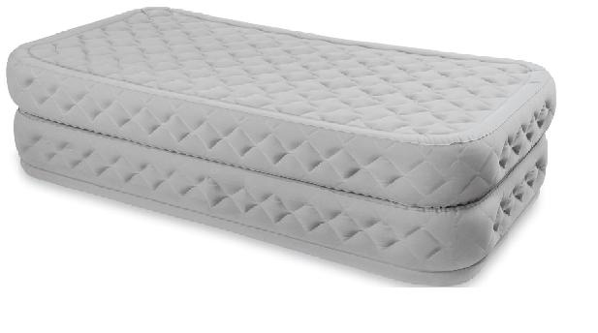
Рис. 193.3
194. Классификация мебели, поставляемой в разобранном виде
Мебель, поставляемая в разобранном виде, в соответствии с ОПИ ТН ВЭД 2 а) классифицируется в позициях ТН ВЭД ЕАЭС, предназначенных для классификации готовых изделий, в следующих случаях.
194.1. Части предметов мебели составляют полные комплекты, пригодные для изготовления целого числа законченных изделий. При этом части мебели должны быть идентифицированы как таковые и перед сборкой не требовать доработки. Отсутствие фурнитуры допускается.
Комплектующие, поставляемые сверх количества, необходимого для соблюдения вышеприведенного условия комплектности, относят к подсубпозициям ТН ВЭД ЕАЭС, предназначенным для частей мебели.
194.2. Из частей мебели собираются изделия, не завершенные в производстве, но имеющие признаки готового товара.
Достаточным условием для классификации неполных комплектов частей как готовых изделий является наличие таких частей, которые позволяют изделию в собранном виде выполнять основную функцию, например:
отсутствие в комплекте частей для сборки корпусной мебели (например, полок подвесных, шкафов) одной из частей, например задней стенки или передних дверей или полок, не изменяет классификацию неполного комплекта частей как готового изделия;
при наличии в комплекте частей мебели для сидения деревянного или металлического основания (каркаса), придающего товару признаки изделия, части, входящие в комплект, классифицируются в соответствии с ОПИ ТН ВЭД 2 а) в той же позиции, что и готовое изделие;
комплект частей для сборки мебели для сидения, трансформируемой в кровати, должен состоять, по крайней мере, из остова (каркаса) и механизма трансформации (раскладывания). В комплект может не входить, например, матрац или подушки, выполняющие функцию матраца.
При отсутствии в комплекте частей, придающих мебели основные признаки и функциональные возможности, комплектующие должны классифицироваться как части мебели.
195. Боковые стенки ящиков с направляющими
Две боковые стенки ящика, на каждой из которых закреплены металлические направляющие для выдвижения мебельных ящиков (подвижные направляющие), в комплекте с двумя неподвижными направляющими, прикрепляемыми к боковым стенкам шкафа, и двумя устройствами для крепления фасадов, прикрепляемых с помощью регулировочных винтов к подвижным направляющим, с монтажными отверстиями для крепления и пластмассовыми роликами для движения (рис. 195.1), упакованные совместно, классифицируются в подсубпозиции 9403 90 100 0 ТН ВЭД ЕАЭС в соответствии с ОПИ ТН ВЭД 3 б) и 6.

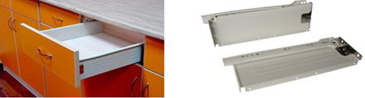
Рис. 195.1
196. Карнавальные наборы, классифицируемые в товарной позиции
9505 ТН ВЭД ЕАЭС
Карнавальные наборы, включающие один предмет, являющийся принадлежностью к одежде, например воротник или галстук (галстук-бабочка), или манишку, и два или более наименования перечисленных ниже маскарадных принадлежностей, например:
ободок с ушками;
маску из недолговечного материала (например, из картона);
приставной нос;
приставной хвост, используемые во время проведения детских праздников, представлений, утренников, имеющие единую упаковку, классифицируются в товарной позиции 9505 ТН ВЭД ЕАЭС, при условии, что количество маскарадных принадлежностей не превышает количество, необходимое и достаточное для идентификации костюма как предназначенного для изображения конкретного тематического персонажа.

197. Картриджи к телевизионным игровым приставкам
197.1. Картриджи к телевизионным игровым приставкам, завершенные в производстве или в виде готовых электронных плат, не установленных в пластмассовый корпус, классифицируются в подсубпозиции
9504 50 000 1 ТН ВЭД ЕАЭС в соответствии с примечанием 3 к группе 95 ТН ВЭД ЕАЭС.
197.2. Электронные интегральные микросхемы, предназначенные для использования в таких картриджах, классифицируются в товарной позиции
8542 ТН ВЭД ЕАЭС.
198. Подарочные короба, коробки, футляры для бутылок
Подарочные короба, коробки, футляры, не содержащие бутылок или других емкостей, для которых они предназначены, изготовленные из натуральной или композиционной кожи, листов пластмассы, текстильных материалов или картона, или полностью или преимущественно покрытые такими материалами или бумагой, с вкладышем, имеющим специальную объемную полость, повторяющую форму емкости целиком или ее отдельных частей, например дна, и подходящую по высоте и другим размерам (рис. 198.1), или содержащие внутренние полости, повторяющие форму емкости целиком или ее отдельных частей, в одной, двух или всех частях короба, коробки, футляра (рис. 198.2), классифицируются в товарной позиции 4202 ТН ВЭД ЕАЭС.

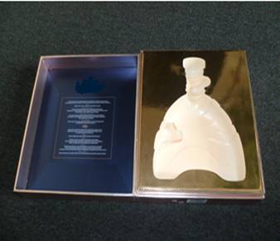

Рис. 198.1

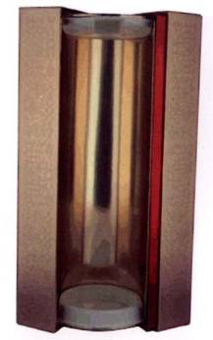

Рис. 198.2

199. Термины «телекоммуникация» и «телекоммуникационная аппаратура», применяемые в товарных позициях 8504 и 8544 ТН ВЭД ЕАЭС
Телекоммуникация − передача и прием на расстояние речи или других звуковых сигналов, изображений или других данных с помощью электрического или оптического сигнала для проводной коммуникационной сети связи или посредством электромагнитных волн для беспроводной коммуникационной сети связи.
Телекоммуникационная аппаратура – аппаратура, предназначенная для передачи или приема речи или других звуковых сигналов, изображений или других данных на расстояние с помощью электрического или оптического сигнала для проводной коммуникационной сети связи или посредством электромагнитных волн для беспроводной коммуникационной сети связи. Сигнал может быть аналоговым или цифровым.
К коммуникационным сетям относятся системы высокочастотных линий связи, систем цифровых линий связи и их комбинации. Они могут быть сконфигурированы, например, в телефонные, коммутируемые сети общего пользования, локальные, региональные и глобальные сети с частотной или открытой конфигурацией.

200. Автоматический стабилизатор напряжения
Автоматический стабилизатор напряжения, состоящий из расположенных в одном корпусе блока системы управления (устройства измерения, контроля, коммутации и защиты), регулирующего блока (автотрансформатор) и блока индикации (электронно-цифровое табло), предназначенный для приведения и удержания требуемого параметра выходного напряжения, стабилизируемого против возмущения входного напряжения посредством постоянного или периодического измерения его действительной величины и работы регулирующего блока, является автоматическим регулятором напряжения и классифицируется в подсубпозиции 9032 89 000 0 ТН ВЭД ЕАЭС в соответствии с ОПИ ТН ВЭД 1 и 6 и примечанием 7 б) к группе 90 ТН ВЭД ЕАЭС.
201. Комплект электрических проводов для моторного транспортного средства, оснащенных соединительными приспособлениями
Комплект электрических проводов для использования в моторном транспортном средстве, устанавливаемый в кузове транспортного средства, предназначенный для электроснабжения и управления различными блоками электрооборудования транспортного средства, представляющий собой жгут, состоящий из набора изолированных по всей длине медных многожильных проводников, оснащенных на концах соединительными элементами, полностью или частично собранных между собой в пучки с помощью липкой ленты, изоляционной трубки и иным способом, классифицируется в субпозиции 8544 30 000 ТН ВЭД ЕАЭС в соответствии с ОПИ ТН ВЭД 1 и 6.
202. Подсвечники
Подсвечники, изготовленные из любого материала (кроме товаров, исключаемых примечанием 1 к группе 94, например товаров группы 71 или игрушечных подсвечников товарной позиции 9503 00 ТН ВЭД ЕАЭС, подсвечников, имеющих, например корпус из стекла, алюминия или другого материала, заполненный воском, гелем, парафином с помещенным внутрь фитилем), используемые для размещения различных видов свечей, представляющие собой подставку (свечную чашу), конструкцией которой предусмотрены приспособления для размещения и удержания свечей определенного вида и соответствующего размера в стационарном вертикальном положении, классифицируются в субпозиции 9405 50 000 0 ТН ВЭД ЕАЭС в соответствии с ОПИ ТН ВЭД 1 и 6 (рис. 202.1).
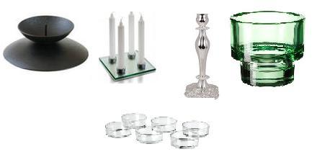
Рис. 202.1
203. Шапка, шарф и прочие принадлежности к одежде в одной упаковке
Шапка, шарф, перчатки и/или другие принадлежности к одежде, упакованные совместно для розничной продажи в различной комплектации, например, шапка и шарф или шапка, шарф и перчатки (варежки или митенки) или шапка, «гетры» и нарукавники (рис. 203.1), независимо от того, изготовлены ли изделия из материалов одинакового переплетения, вида, цвета и состава, имеют или не имеют соответствующий или совместимый размер и половозрастную принадлежность, классифицируются в соответствующих товарных позициях согласно ОПИ ТН ВЭД 1 и 6.
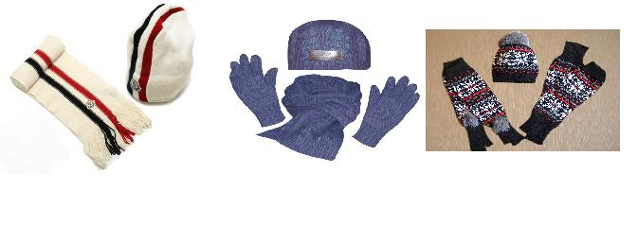
Рис. 203.1
204. Игры, укомплектованные стопками для питья
204.1. Игра (рис. 204.1), состоящая из совместно упакованных компонентов: мишени, конструктивно объединенной с держателем для стопок, дротиков и стопок для питья из простого стекла, с различной цветовой маркировкой, распределяемых между игроками, размещенных в держателе, с игровым моментом, состоящим в выполнении задания, содержащегося в поле мишени, в которое попал брошенный игроком дротик (например, «пей до дна», «пропустите стопку», «выпить наполовину», «переход хода»), классифицируется в подсубпозиции 9504 90 800 9 ТН ВЭД ЕАЭС в соответствии с ОПИ ТН ВЭД 3 в) и 6.
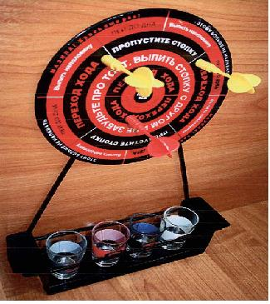
Рис. 204.1
204.2. Игра (рис. 204.2), состоящая из совместно упакованных компонентов: металлической конструкции в виде лото-барабана, оснащенного ручкой для вращения, стойки, конструктивно объединенной с держателем для рюмок, шариков различных цветов и стопок для питья из простого стекла, маркированных полосками различных цветов, размещенных в держателе, с игровым моментом, состоящим в определении игрока, произносящего тост, путем совпадения цвета выпавшего лото-шарика и стопки, классифицируется в подсубпозиции 9504 90 800 9 ТН ВЭД ЕАЭС в соответствии с ОПИ ТН ВЭД 3 в) и 6.
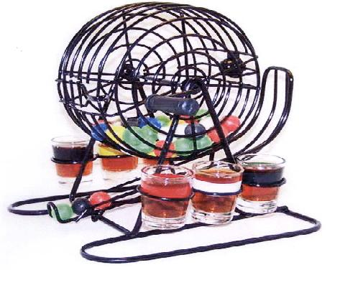
Рис. 204.2
204.3. Игра (рис. 204.3), состоящая из совместно упакованных компонентов: вращающегося барабана, бутылочки, размещенной на штативе в центре барабана, изготовленных из пластмассы, двух бумажных игровых полей, стопок для питья, произведенных из простого стекла, и основания четырехугольной формы, размеченного для установки барабана и стопок, с игровым моментом, состоящим в выполнении задания, написанного на одном из шести сегментов игрового поля, на которое указала раскрученная игроком бутылочка (например, «выпить на брудершафт», «выбрать, кому пить», «за вами тост», «пропустить стопку»), классифицируется в подсубпозиции 9504 90 800 9 ТН ВЭД ЕАЭС в соответствии с ОПИ ТН ВЭД 3 в) и 6.
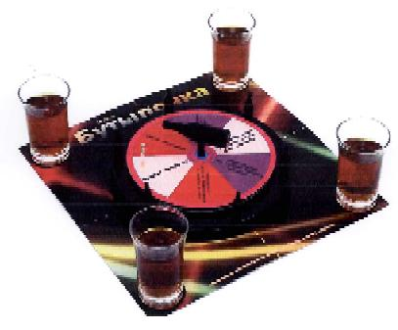
Рис. 204.3
204.4. Игра (рис. 204.4), состоящая из совместно упакованных компонентов: пластмассового корпуса со встроенной в центр корпуса рулеткой, конструктивно объединенного с держателем для стопок, шариков, стопок для питья из простого стекла, механического набора с рисунками в виде цифр, размещенных в держателе, с игровым моментом, состоящим в определении игрока, осушающего рюмку, путем совпадения цифр на рулетке и на стопке, классифицируется в подсубпозиции 9504 90 800 9 ТН ВЭД ЕАЭС в соответствии с ОПИ ТН ВЭД 3 в) и 6.
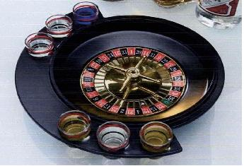
Рис. 204.4
205. Сувенирная продукция на магнитах
Сувенирная продукция на магнитах, представляющая собой постоянный магнит, прикрепленный к декоративной части, классифицируется по материалу изготовления декоративной части в соответствии с ОПИ ТН ВЭД 3 б).

Приложение 1
к Сборнику решений и разъяснений по классификации по единой Товарной номенклатуре внешнеэкономической деятельности Евразийского экономического союза (ТН ВЭД ЕАЭС) отдельных товаров

Таблица 1.1.
Описание товара | Номер позиции на рисунках | Измеряемые расстояния | Допустимые размеры, см
1 | 2 | 3 | 4
Рубашки и блузки | 1  2  3  4 | шов втачивания воротника – нижний край манжеты (при длинном рукаве)  шов втачивания воротника – низ изделия  воротник  обхват груди (1):  - текстильные изделия  - трикотажные изделия | 38  41  27,5  72  66
Майки и жилеты (трикотажные) | 5  6 | обхват груди (1)  горловина – низ изделия | 66  38
Пуловеры трикотажные | 7  8а  8б  9 | горловина – низ изделия;  обхват груди (1):  - традиционный стиль  - современный стиль;  шов втачивания воротника – нижний край манжеты | 38  66  70  38,5
Брюки | 10  11  12  13 | верхний край – низ изделия (4), включая пояс, вдоль бокового шва  длина пояса:  эластичный  неэластичный  длина шагового шва | 51  47  53,5  33
Шорты  Комбинезоны | 14  15  16 | длина пояса  верх лямки – низ изделия (3), (4)  длина шагового шва | Как для брюк  72  33
Юбки | 17  18 | верхний край − низ изделия (включая пояс)  длина пояса:  эластичного  неэластичного | 26  47  53,5
Платья:  сарафан  прочие  <*> см. поз. 15 | 15 <*>  20  21 | верх лямки – низ изделия (3)  середина горловины спинки – низ изделия  обхват груди (1) | 48  49  62
Куртки типа анорак и блузоны (2) | 22  23 | шов втачивания воротника – нижний край манжеты  шов втачивания воротника – низ изделия | 40  39
Комбинезоны  теплые | 24  25 | плечевой шов – шов изделия  длина шагового шва | 81  33
Комбинезоны для сна | 26  27 | общая длина рукава  шов втачивания воротника – низ изделия | 37  77
Ночные рубашки | 28  29 | обхват груди  шов втачивания воротника – низ изделия | 68  67
Пижамы (из двух предметов) | 30  31  32  33 | шов втачивания воротника – низ верхнего предмета  шов втачивания воротника – нижний край манжеты  длина шагового шва  длина пояса | 38  38,5  28  47
Купальные костюмы | 34  35  36 | общая длина (однопредметный)  обхват груди  обхват бедер | 41  49  49

Примечания:
1. Измерение обхвата груди осуществляется на уровне пройм изделия в нерастянутом состоянии.
2. Измерения позиций 22 и 23 проводятся по внутренней стороне изделия в том случае, когда изделие стеганное или на подкладке.
3. Когда изделие снабжено регулируемыми лямками, они при измерении должны быть установлены в следующие положения:
на петле, обеспечивающей самую короткую длину, или
на движущейся пряжке, установленной на расстоянии 8 см от незакрепленного (свободного) конца лямки.
4. Измерения по позициям 10 и 15 осуществляются по законченному краю изделия, то есть:
если фасон предусматривает наличие манжеты, то при измерении она должна быть в завернутом виде;
если низ брюк не подрублен, то припуск на подгиб не учитывается при измерении.
Однако припуск на подгиб или на оформление манжеты не должен превышать обычно установленных для этих целей величин (припуск на подгиб 4 − 5 см, на оформление манжеты 6 − 8 см).

Приложение 2
к Сборнику решений и разъяснений по классификации по единой Товарной номенклатуре внешнеэкономической деятельности Евразийского экономического союза (ТН ВЭД ЕАЭС) отдельных товаров
ДЕТСКАЯ ОДЕЖДА
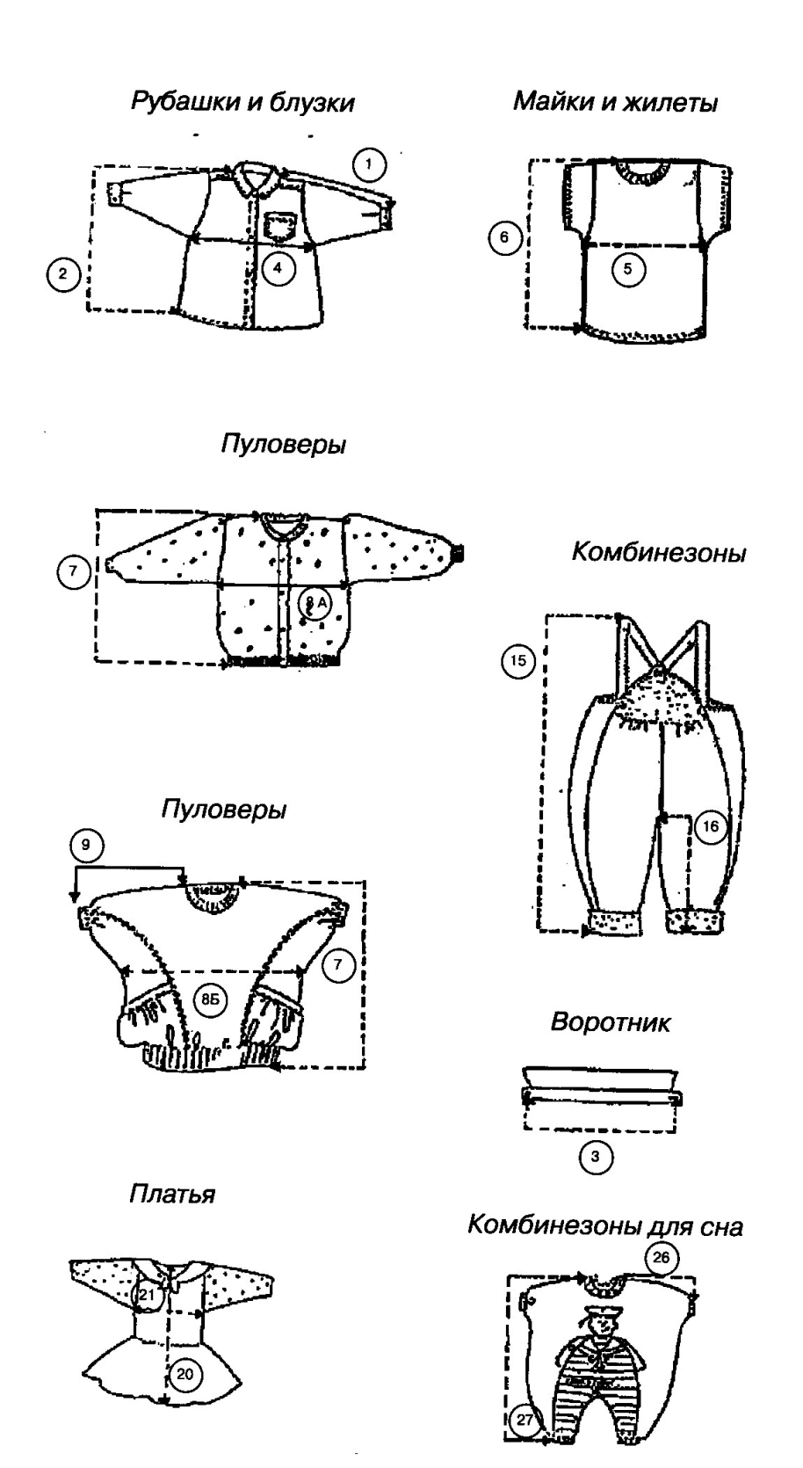
Рис. 2.1
Приложение 3
к Сборнику решений и разъяснений по классификации по единой Товарной номенклатуре внешнеэкономической деятельности Евразийского экономического союза (ТН ВЭД ЕАЭС) отдельных товаров
ДЕТСКАЯ ОДЕЖДА
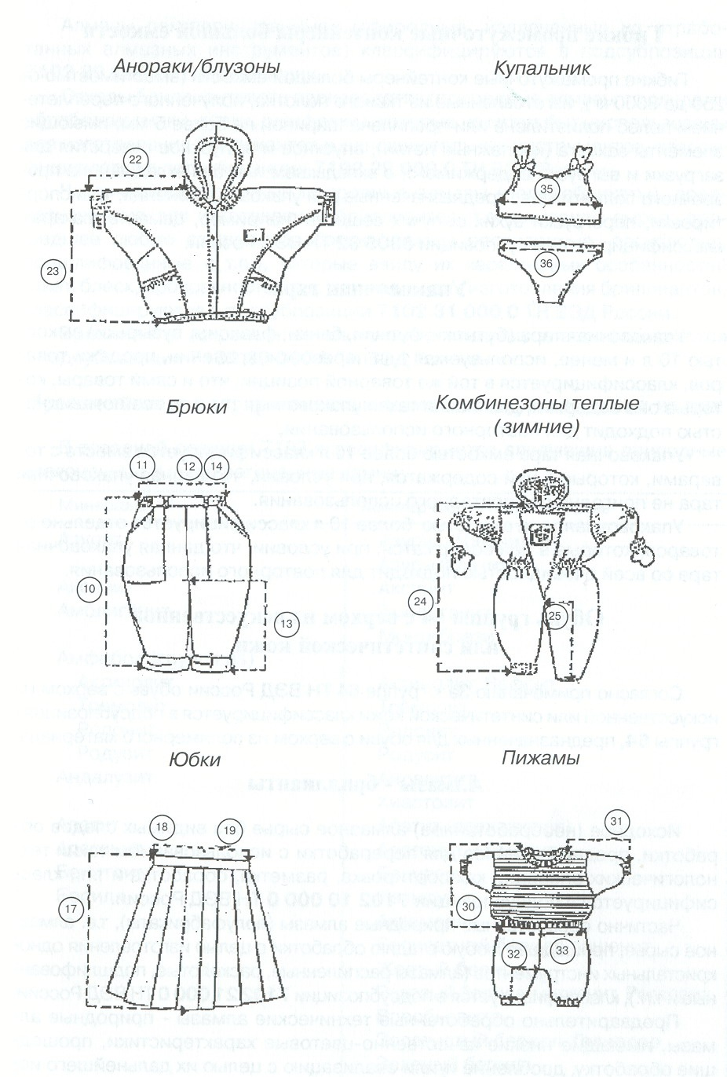
Рис. 3.1
Приложение 4
к Сборнику решений и разъяснений по классификации товаров по единой Товарной номенклатуре внешнеэкономической деятельности Евразийского экономического союза (ТН ВЭД ЕАЭС) отдельных товаров

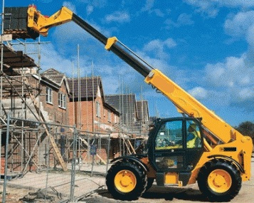
Рис. 4.1
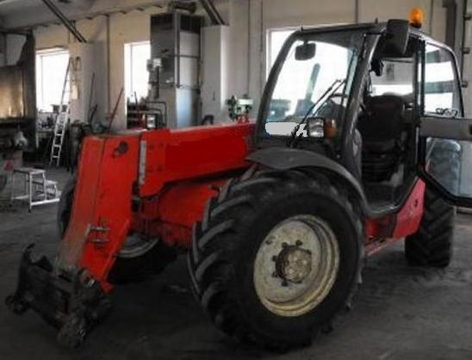
Рис. 4.2
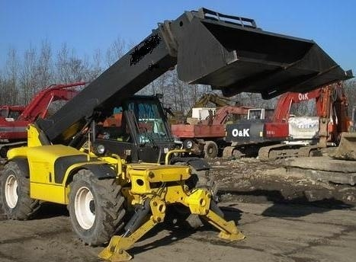
Рис 4.3
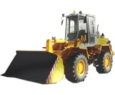
Рис. 4.4
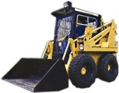
Рис. 4.5

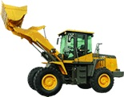
Рис. 4.6

Приложение 5
к Сборнику решений и разъяснений по классификации по единой Товарной номенклатуре внешнеэкономической деятельности Евразийского экономического союза (ТН ВЭД ЕАЭС) отдельных товаров

Внешний вид транспортного средства типа
«ALLTERAINVEHICLE»

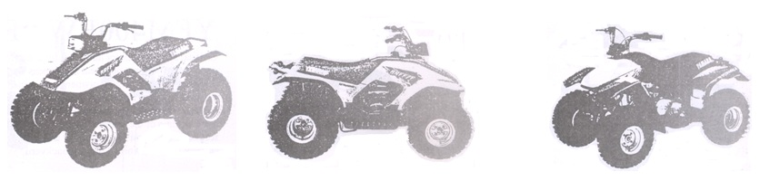
Рис. 5.1

